**chapter1 中断，异常，系统调用**

**1中断，异常，系统调用概念和对比**

**中断**：也叫异步中断/外部中断，是由外设引起的

**异常**：也叫内部中断，是CPU引起的，如除0、地址访问越界错误

**系统调用**：也叫软中断/trap/陷入中断，是应用程序请求系统服务引起的

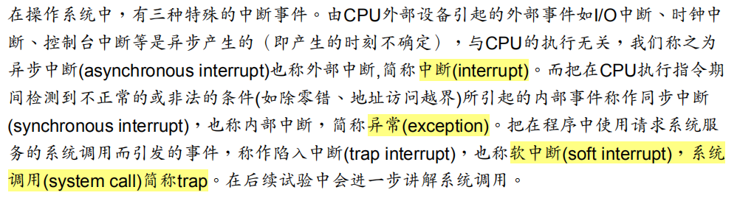

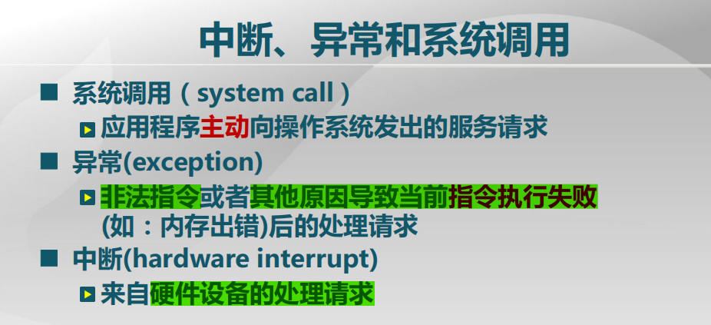

|  |  |  |  |  |
| --- | --- | --- | --- | --- |
|  | **定义** | **源头** | **响应方式** | **处理机制** |
| **中断** | 来自硬件设备的处理请求 | 外设 | 异步 | 持续，对用户应用程序  是透明的 |
| **异常** | 非法指令或者其他原因导致当前指令执行失败  (如：内存出错)后的处理请求 | 应用程序意想不到的行为 | 同步 | 杀死或者重新执行意想不到的  应用程序指令 |
| **系统调用** | 应用程序主动向操作系统发出的服务请求 | 应用程序请求操作提供  服务 | 异步或同步 | 等待和持续 |

**中断处理机制**

|  |  |
| --- | --- |
| **硬件处理** | **软件** |
| 在CPU初始化时设置中断使能标志  依据内部或外部事件设置中断标志  依据中断向量调用相应中断服务例程 | 现场保存（CPU+编译器）  中断服务处理（服务例程）  清除中断标记（服务例程）  现场恢复（CPU+编译器） |

（2012统考）中断处理和子程序调用都需要压栈以保护现场。中断处理一定会保存而子程序调用不需要保存其内容的是（ ）

A 程序计数器

B 程序状态字寄存器

C 通用数据寄存器

D 通用地址寄存器

正确答案 B

解析：

程序状态字（PSW）寄存器用于记录当前处理器的状态和控制指令的执行顺序，并且保留与运行程序相关的各种信息，主要作用是实现程序状态的保护和恢复。所以中断处理程序要将PSW保存，子程序调用在进程内部执行，不会更改PSW。

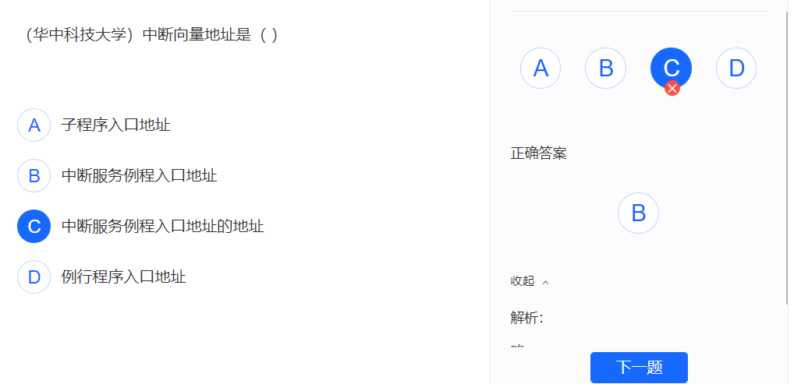

**内核态又称为管态**

**中断机制**

1. **中断描述符表（IDT）**：就是用来**根据中断来找对应中断处理程序的描述符**的一个数据结构！，位于**内存**的任意位置，CPU通过IDTR来找到IDT的基地址
2. **门描述符：**

中断处理得特权级转换是通过门描述符（gate descriptor）和相关指令来完成的

**函数调用/参数传递**

**知识要点：**

**1）函数调用参数传递**

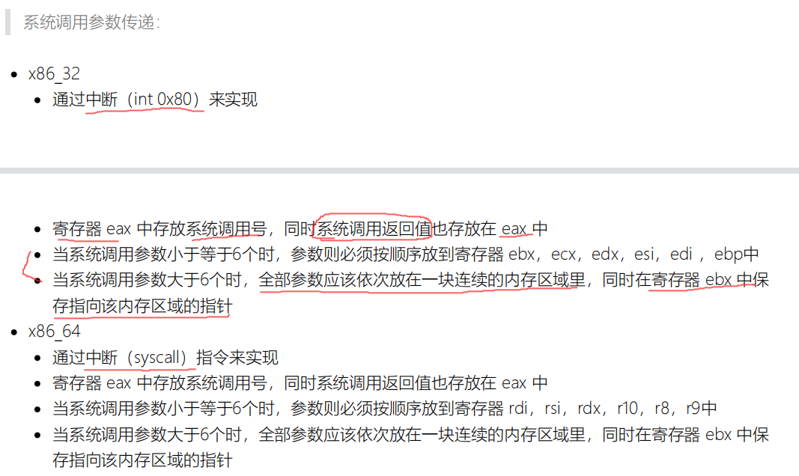

**2）trapframe**

保存相应的寄存器信息，提供给trap()函数用于处理中断

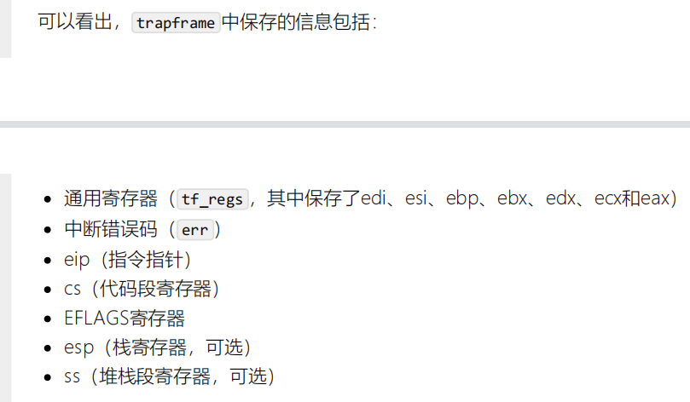

**题目：**

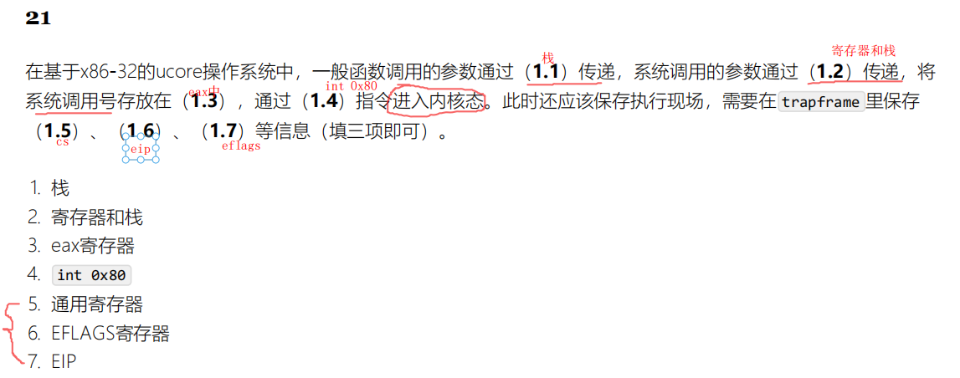

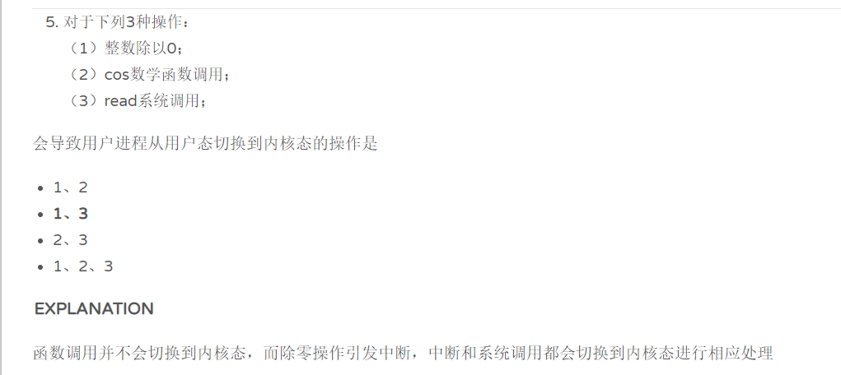

函数调用不会切换到内核态

但是除0（异常）、系统调用会切换到内核态执行

**CR3寄存器保存页目录的起始物理地址**

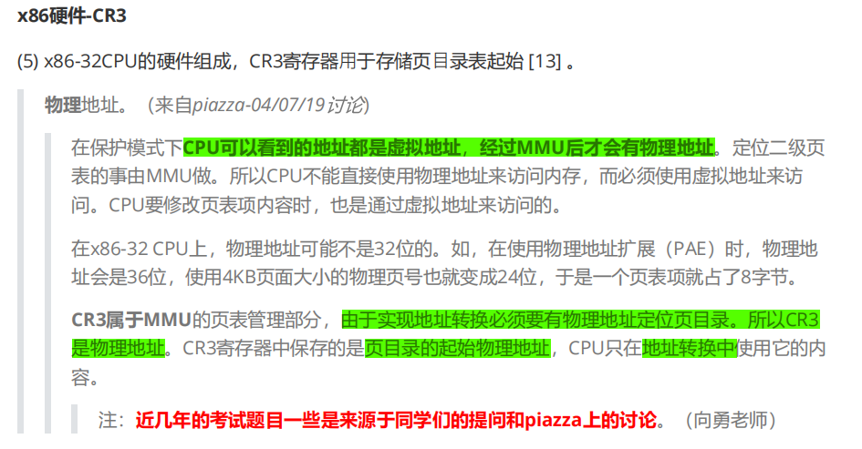

**时钟中断——不可屏蔽**

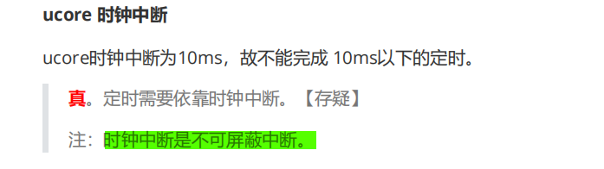

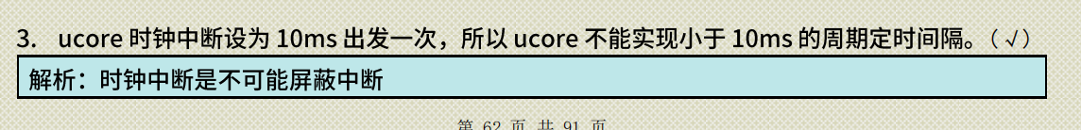

**CPU启动**

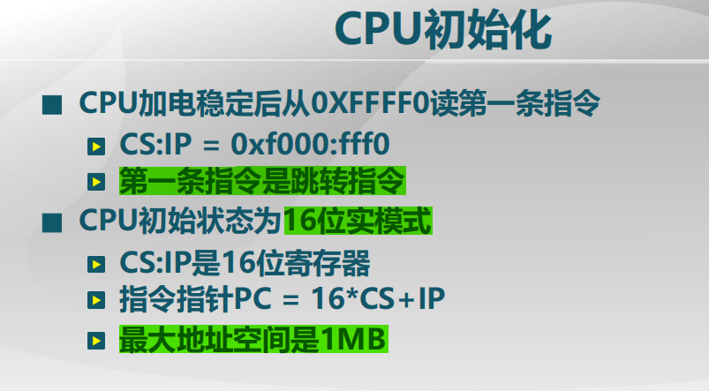

**系统调用和普通调用**

系统调用有堆栈和内核态的切换

常规调用没有堆栈切换

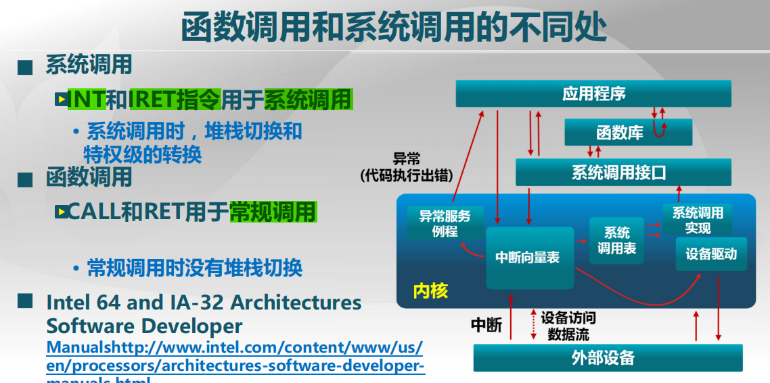

**x86启动第一条指令**

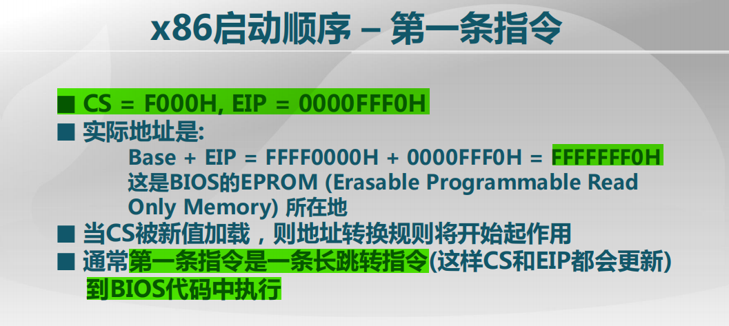

**中断服务例程ISR**

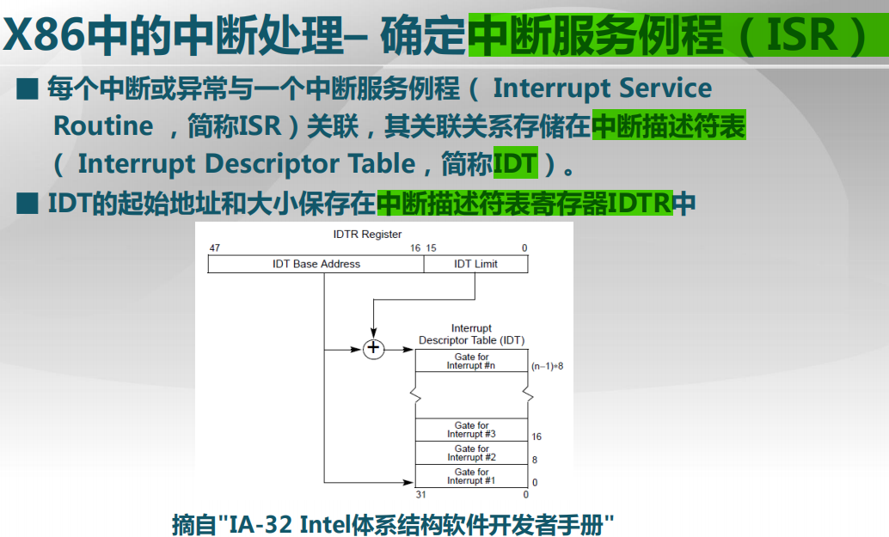

**chapter2 物理内存管理**

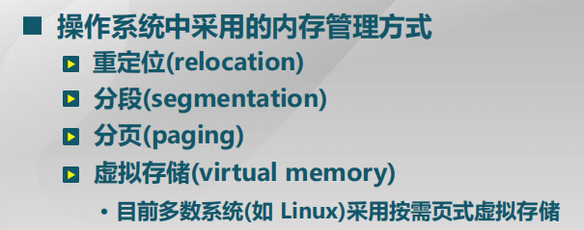

**2.1 连续物理内存分配**

**0 零碎知识点**

Mooc选择题知识点：

1. OS常用的内存管理方式：重定位、分段、分页、虚拟存储

**1 连续内存分配的对比**

最先匹配（First Fit）：外碎片

最佳匹配（）：外碎片

最差匹配（Worst Fit）：外碎片

**2 碎片整理**

紧凑、分区对换

**3 伙伴系统（Buddy System）**

**内存大小**为： 2^u

**原理：**如果所需的空间小于等于2^(i-1), 就把当前2^i的空间等分成两个分给申请者

**分配的过程：**从小到大寻找可用的最小内存块，如果没有就选择一个比所需2倍还大的内存块分一半给它

**空闲内存块合并的条件：**1）大小相同，都是2^i； 2）地址相邻； 3）低地址空闲内存块的起始地址是2^(i+1)的整数倍 【如下图，只有条件3)满足才能是使合并后的块在同一个分支里面！】

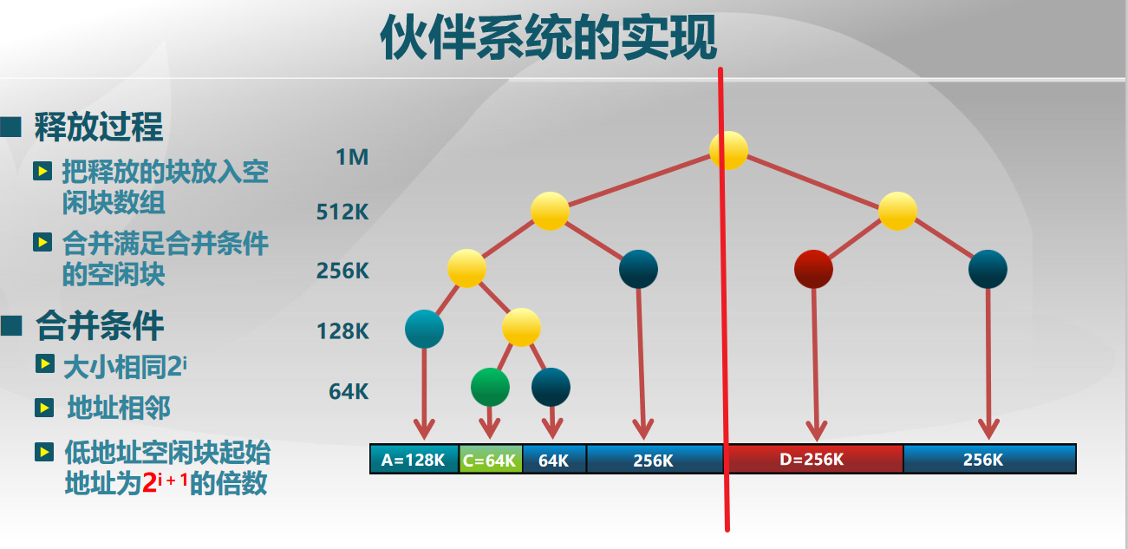

**碎片：buddy system**既会产生外部碎片也会产生内部碎片

而分页机制没有外碎片

**2.2 非连续物理内存分配**

段式、页式、页表、多级页表、反置页表、快表

**目标**

**非连续分配的设计目标**：提高内存利用效率和管理灵活性

**0 零碎知识点**

1. **页表项**中包括**保护位、修改位、访问位**和**存在位**等标识

应对大地址空间：页寄存器（理想）、反置页表、多级页表 【页寄存器、反置页表的思路是让**页表**与**物理地址空间**相对应（多级页表是页表与逻辑地址空间相对应，所以这里叫做反置页表）】

**来自MOOC的题目**

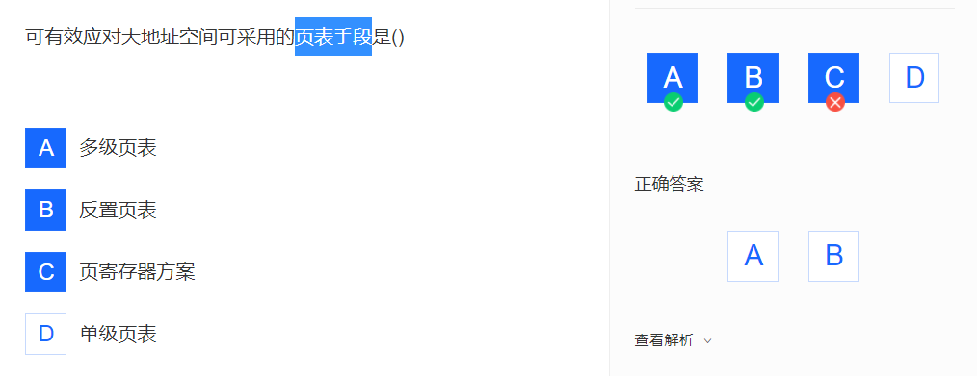

**2.3 页机制**

1. 在页表项中存的是：线性地址（物理地址）
2. 分页方式**没有外碎片！**
3. 段是建立在页基础上的，不可能取消段基址，只保留页机制

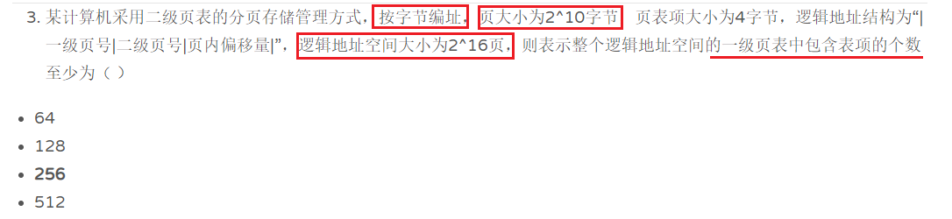

按字节编址，所以地址总长度为 2^16 * 2^10 = 2^26

然后采用的是二级页表，页内偏移是10位，所以一级和二级页表各8位

问的是

一级页表含有表项的个数，一级页表就是页目录，表项的个数就是二级页表的数目，2^8

**TLB**

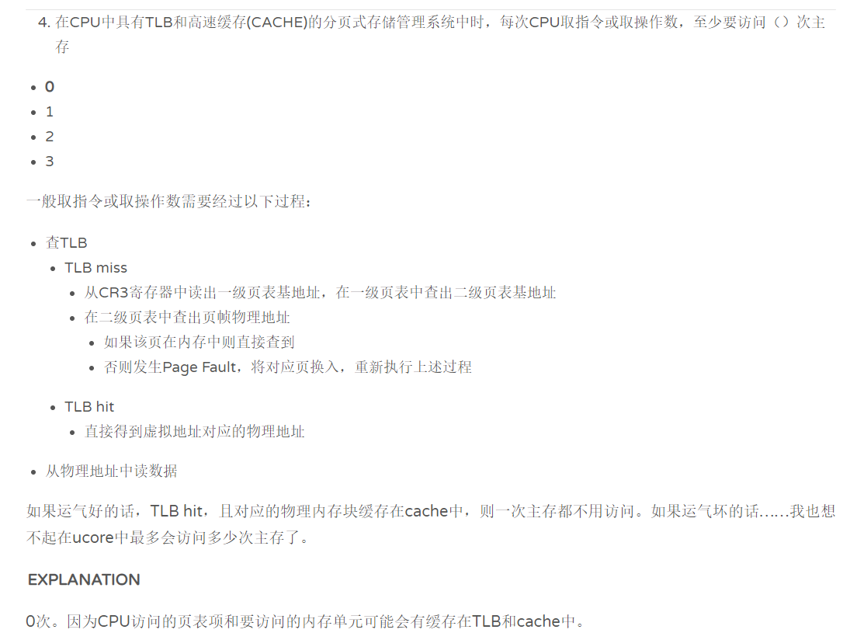

王道上有TLB、Cache命中缺失的总结！要看

更要理解整个过程

**自映射机制**

**chapter3 虚拟内存管理**

主要是页面置换算法、缺页异常处理

**虚拟存储的大小**

知识要点：

1）虚存的大小只和地址数有关

题目

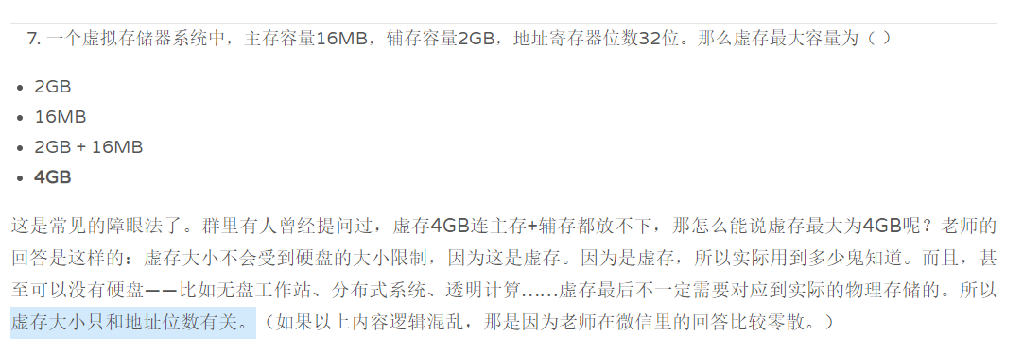

**缺页处理**

知识要点：

1）**缺页中断处理流程**

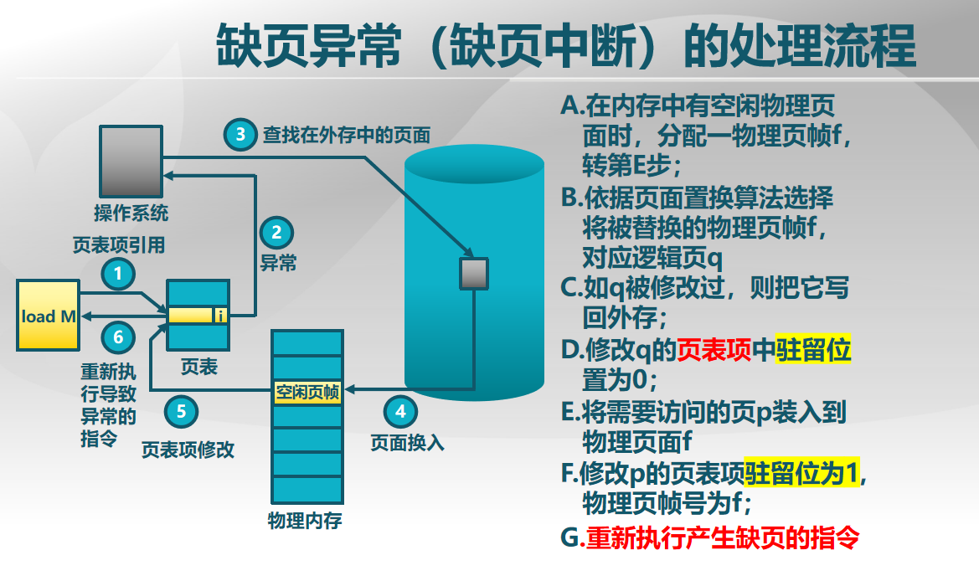

执行某个指令或者取某个数据的时候发现，该指令或者数据在内存中不存在，这个时候就执行缺页异常处理

* 看内存中是否有空闲的物理页
* 如果没有的话，就按照页面置换算法，替换掉物理页q
* 如果q被修改过，先把它写入外存
* 然后修改q页表项中驻留位为0
* 将需要被访问的页p装入到物理页f中
* 修改p页表项驻留位为1
* 重新执行缺页的指令

2）

题目：

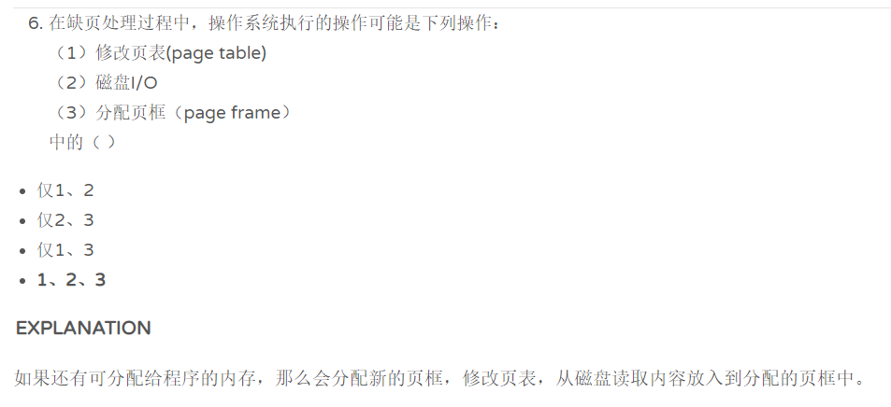

**3.1 页面置换算法**

**FIFO算法**

**知识要点：**

1）存在Belady现象，实例为123412512345（分别分配3个页框、4个页框）

**题目：**

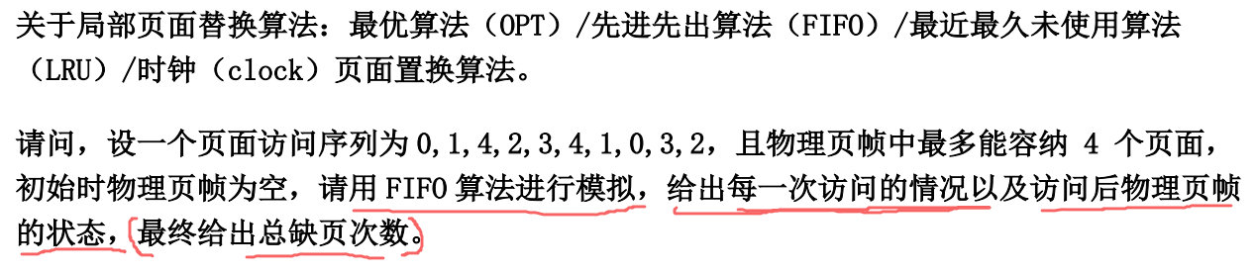

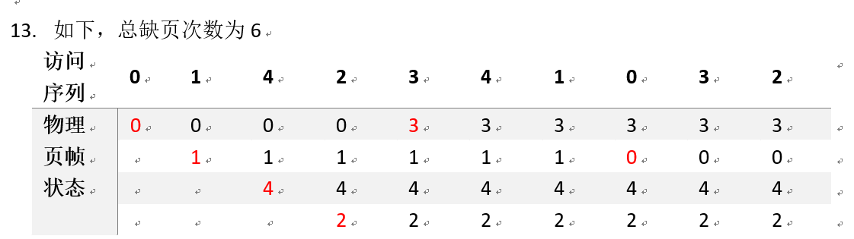

【学习这种答题方式！】

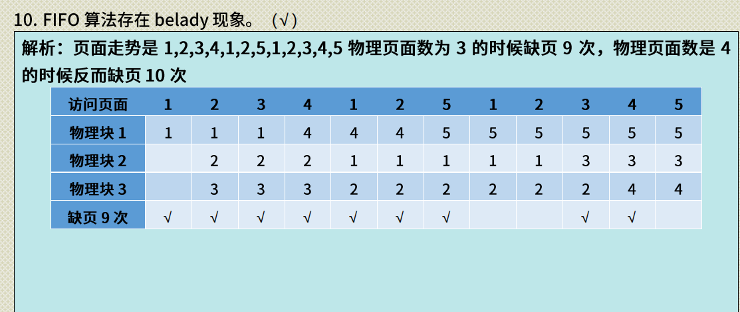

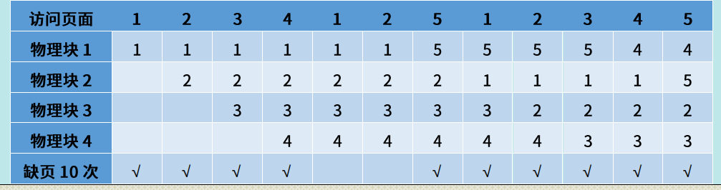

**最优置换算法，OPT**

**clock算法**

计算不会！

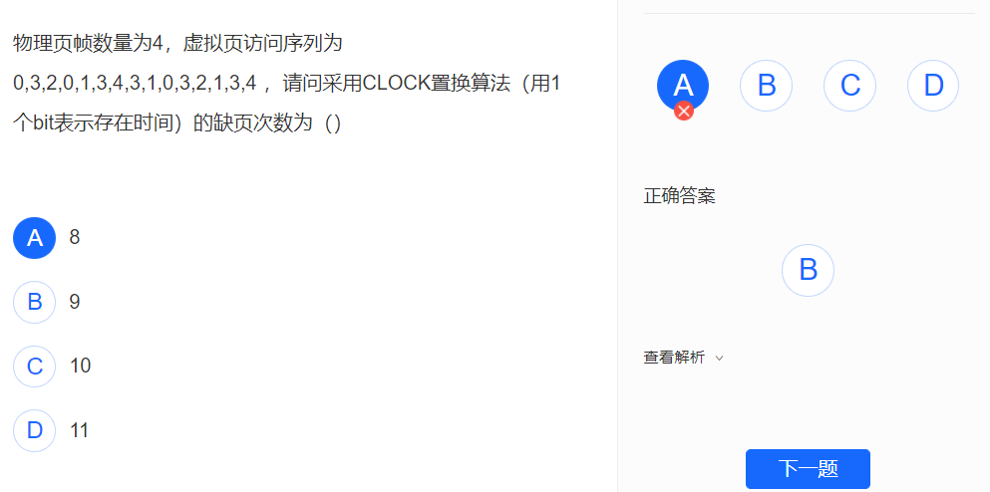

**改进clock算法**

计算不会！

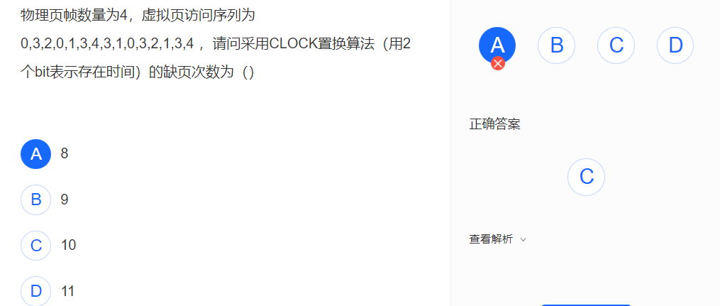

**最近最久未使用算法LRU**

**知识要点：**

1）LRU是OPT的近似模拟

2）LRU开销比较大

**题目：**

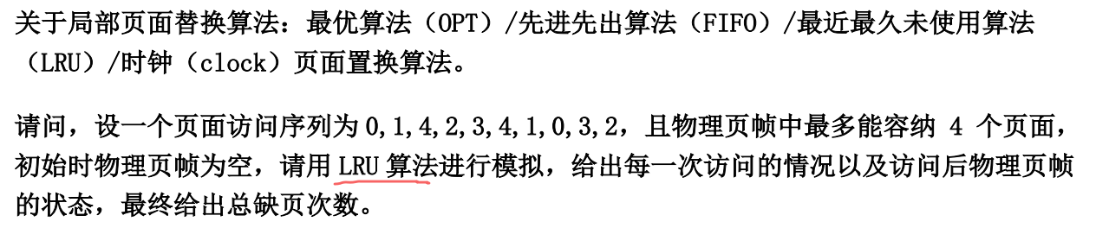

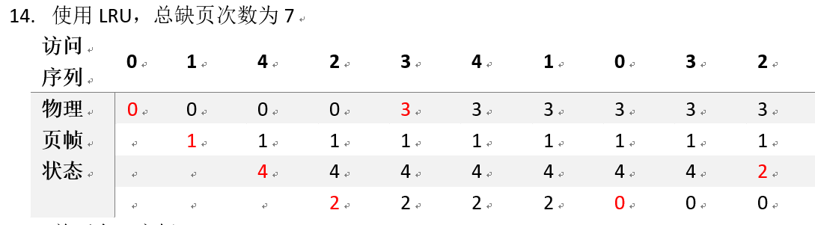

**工作集算法**

计算不会！

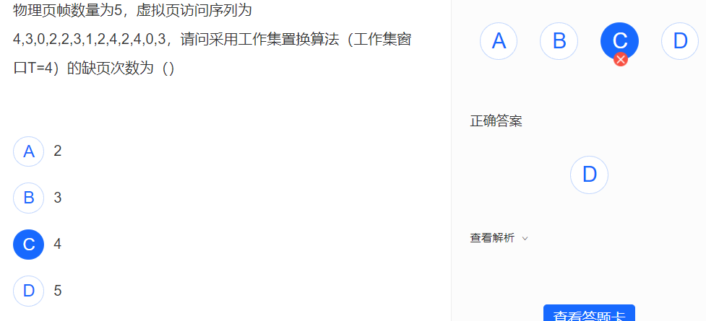

**缺页率算法**

计算不会！

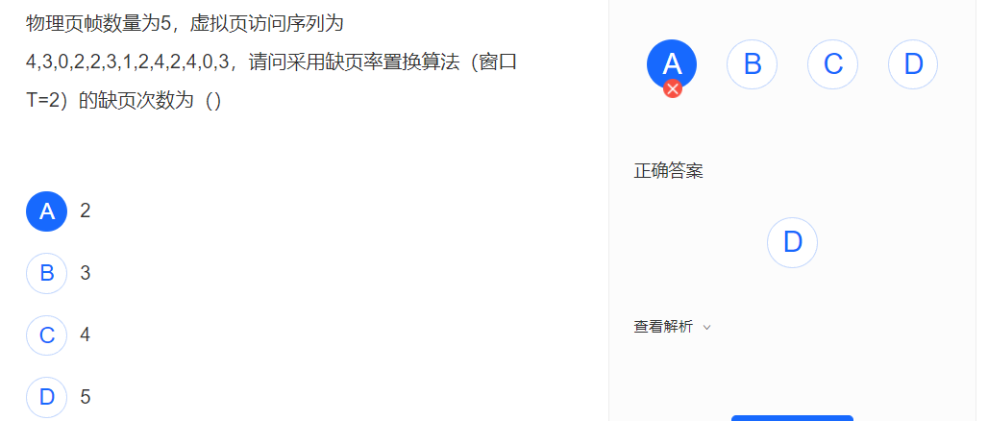

**FIFO和LRU比较**

知识要点：

题目：

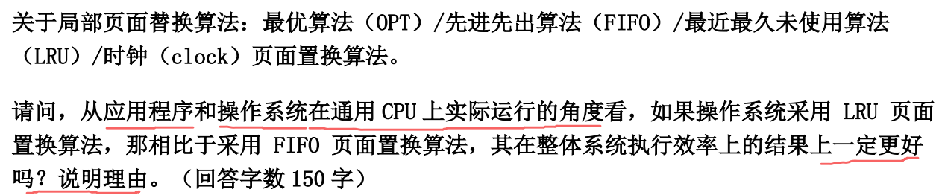

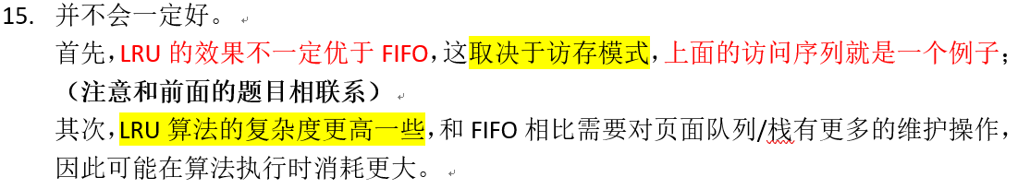

**工作集置换算法和缺页率置换算法比较**

**工作集算法**淘汰页面是在每一次访问页面的时候做这件事情，开销很大

而**缺页率置换算法**的页面置换是在缺页中断的时候完成，开销更低。

缺页率置换算法的物理页面数是在整个过程中动态调节的，更逼近工作集变化曲线。

**最近最不常用页面置换算法 LFU**

分为两种

1. **恢复计数**：每次换出一个页的时候，把它的访问次数n记录下来，下次换入的时候，将其访问计数变成n+1
2. **不恢复计数（有belady现象）**：每次换出一个页的时候，直接将其访问次数清0，下次换入的时候，访问计数为1

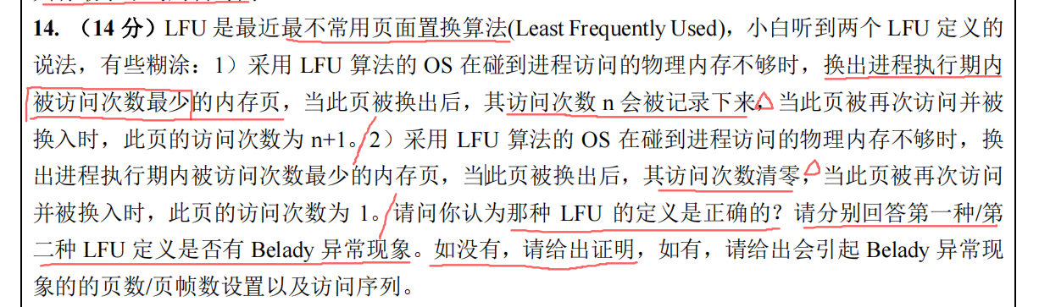

answer：

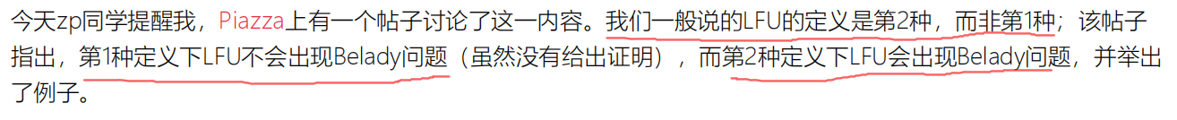

**不恢复计数的LFU产生belady的例子**

序列：00111220022313131........后面是3和1的循环

物理页面数为2时，之后3和1循环不会出现任何缺页；最多6次缺页

而物理页数为3时，之后的3和1的循环总是缺页。缺页次数一直增加！

可以看到，物理页面增加了，缺页次数反而增加，故属于belady异常。

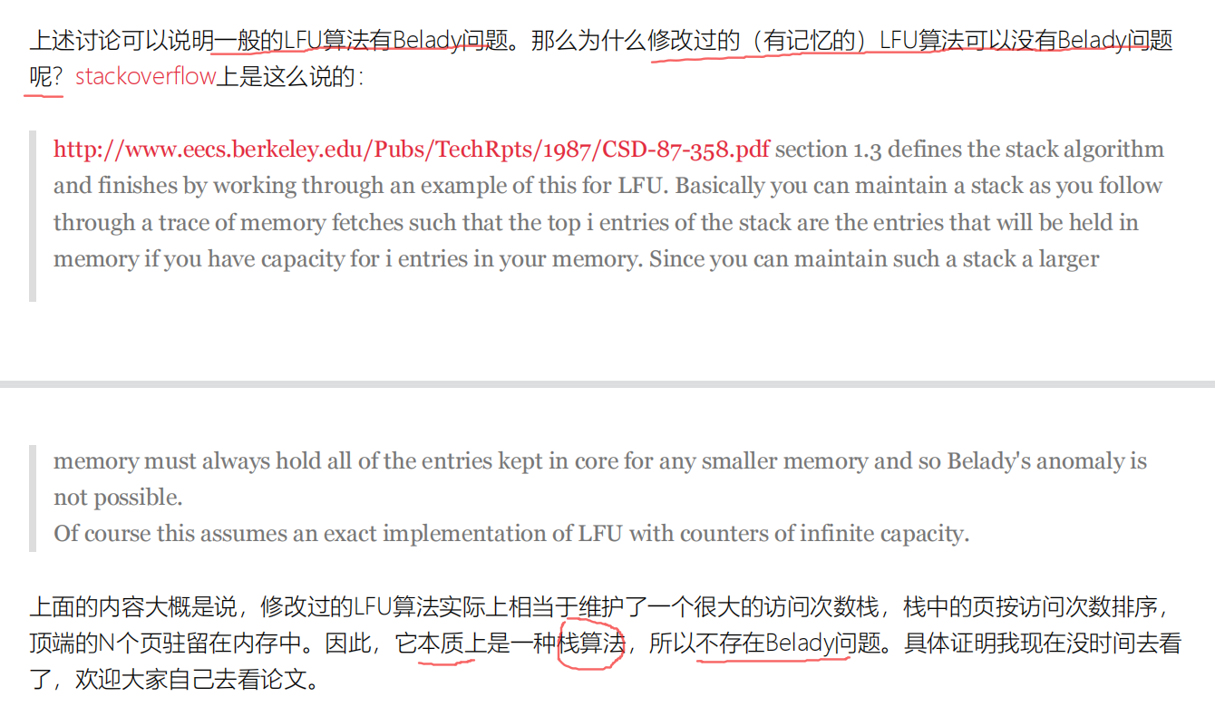

**Belady总结！**

**知识要点：**

1. **Belady现象描述：**给定页面访问序列，采用某种页面置换算法，增加物理页，缺页次数反而增加的现象叫做Belady现象
2. **Belady产生的原因：**
3. **哪些算法有Belady**

LRU和OPT属于一种栈算法 ，不产生belady异常

**产生belady的算法：FIFO，CLOCK，改进CLOCK，不恢复计数的LFU。** 重要！

**不产生belady算法：OPT，LRU，恢复计数的LFU。**

**FIFO产生belady异常的例子**

序列：123412512345

物理页面数为3时缺页9次，物理页面数为4时缺页10次，可以看到页面增加，缺页次数反而增多，故属于belady异常。

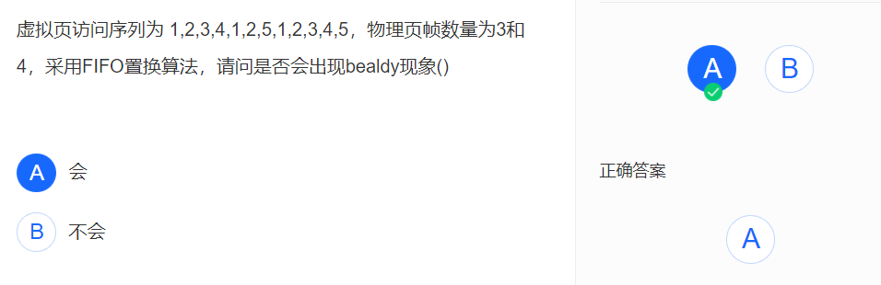

**CLOCK产生belady异常的例子**

因如果所有页的访问位都为1时，clock算法将退化为FIFO，可以同样构造序列：123412512345

物理页面数为4时缺页10次，而物理页面数为3时缺页9次，页面增加，缺页次数反而增多，故属于belady异常。

**不恢复计数的LFU产生belady的例子**

序列：00111220022313131........后面是3和1的循环

物理页面数为2时，之后3和1循环不会出现任何缺页；而物理页数为3时，之后的3和1的循环总是缺页。

可以看到，物理页面增加了，缺页次数反而增加，故属于belady异常。

**证明OPT和LRU不会产生belady异常**

设有n个物理页页面数，记内存中的页面集合为S。若页面数增加1，则内存中的页面集合为S’

* 对于OPT，S是最近n个**之后即将要访问**的页面，S’是最近n+1个**之后**即将要访问的页面，集合S’包含集合S
* 对于LRU，S是最近n个**之前已经访问**的页面，S’是最近n+1个**之前**已经访问的页面，集合S’包含集合S

所以S中命中的页，在S’中也一定命中，因而缺页率不会增加，因而不会产生belady异常。

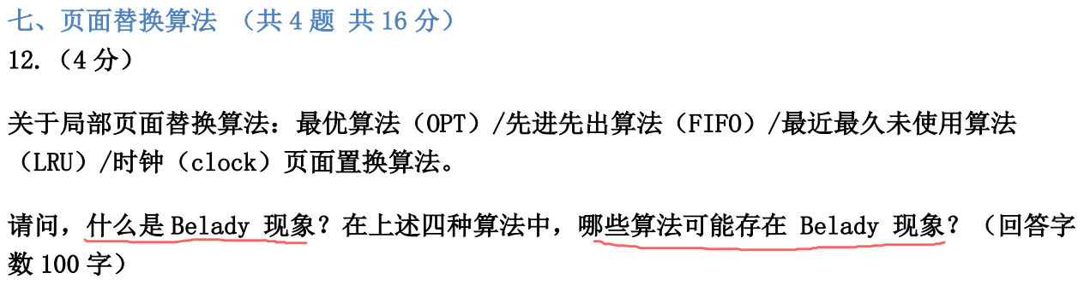

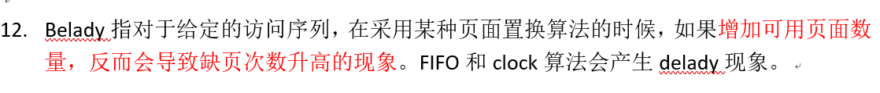

**3.2 缺页异常**

**知识要点：**

**1）缺页中断处理流程**

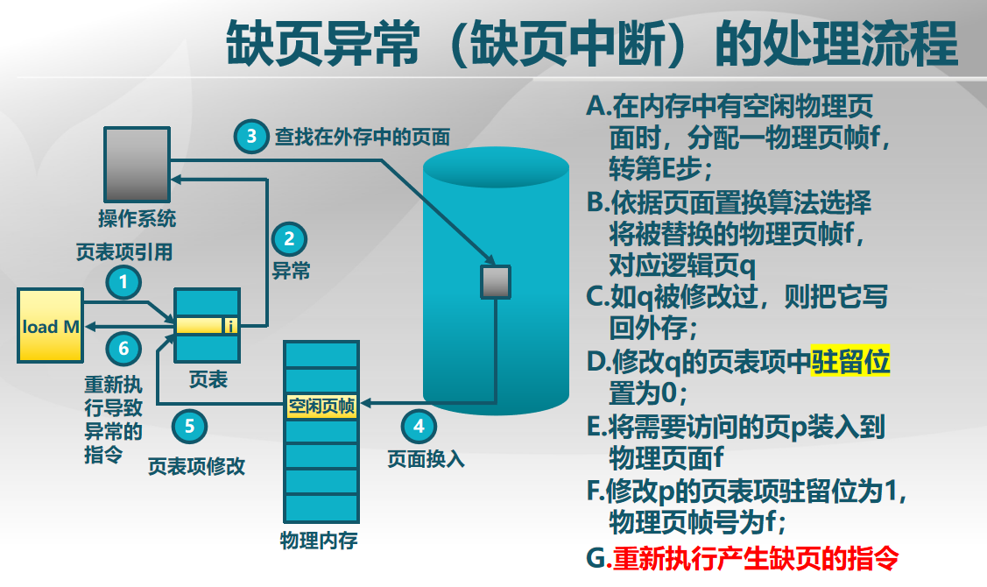

**2）有效存储访问时间 EAT**

假设缺页率为p

EAT = 访存时间*(1-p) + 缺页异常处理时间*p

* 缺页异常处理时间：主要是访问磁盘的时间

**题目：**

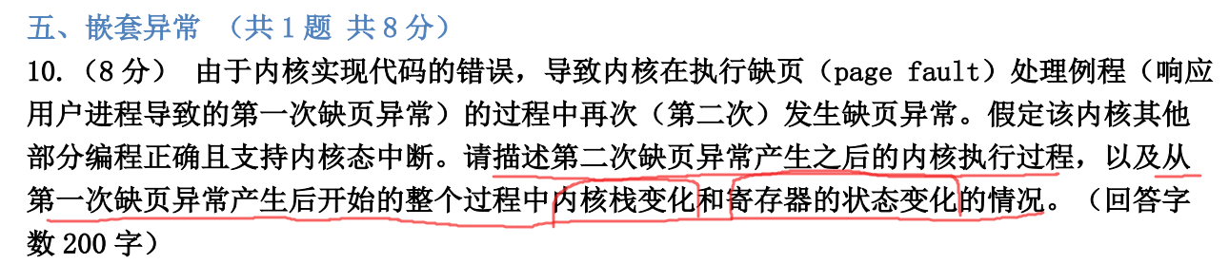

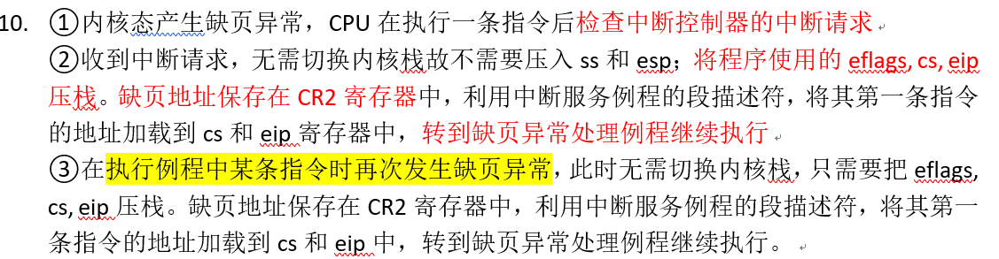

【疑问】这里不太懂，可能和实验有关？

**二级页表页面大小计算**

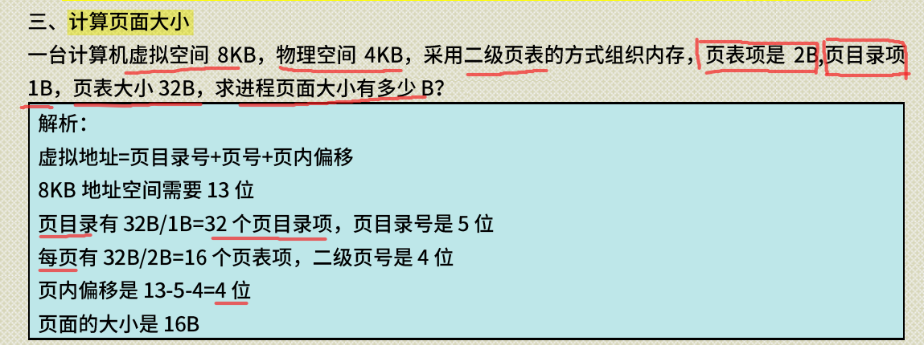

首先注意以字节为单位

先根据虚拟空间计算出虚拟地址位数

然后根据页目录含有多少页目录项计算出 一级页表位数

然后根据每个页面还有多少页表项计算出 二级页表位数

虚拟地址位数 = 一级页表位数 + 二级页表位数 + 页内偏移位数

2^(页内偏移位数) B = 页面大小

**二级页表地址转化**

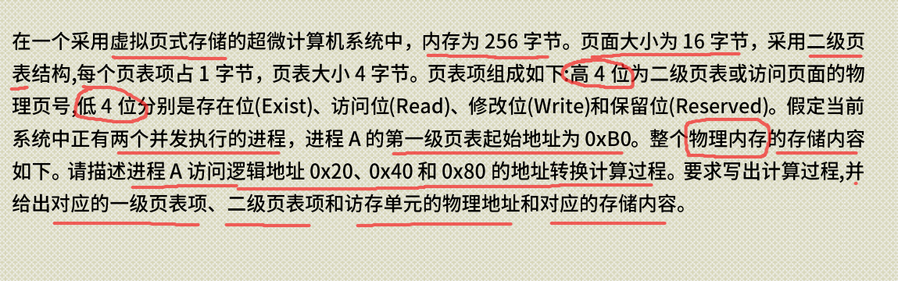

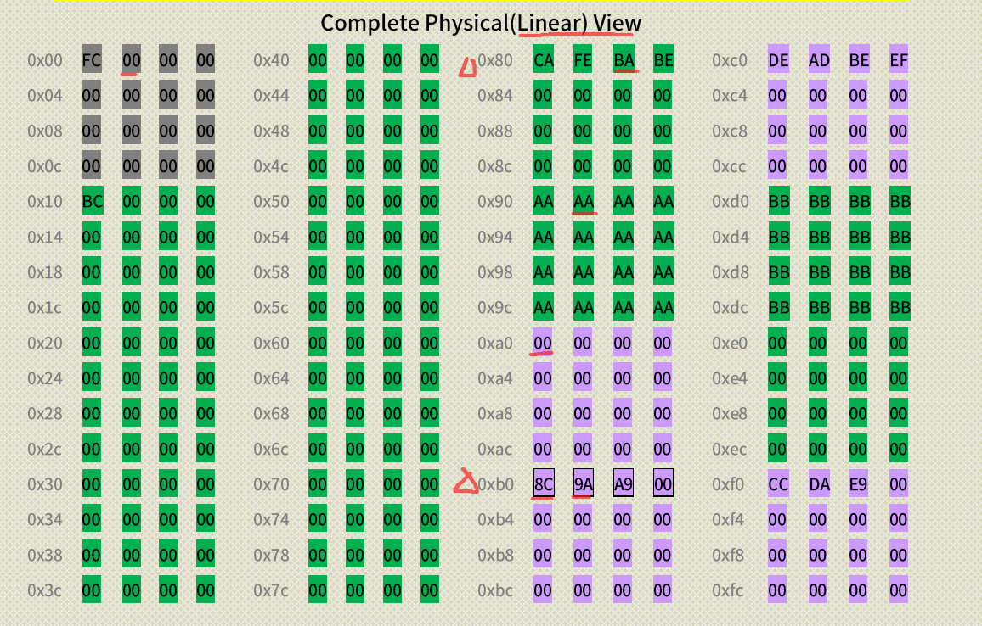

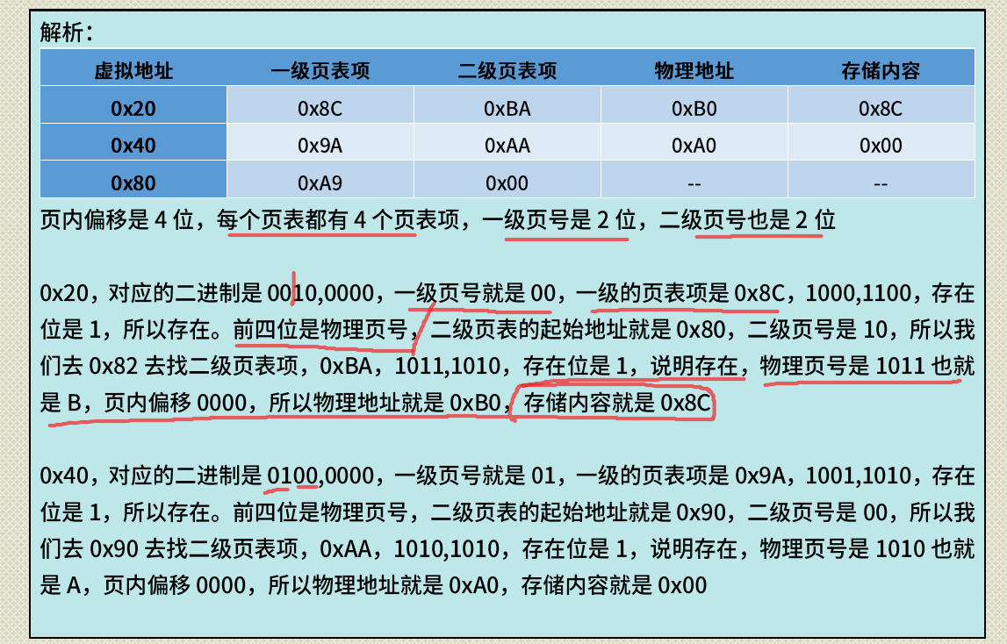

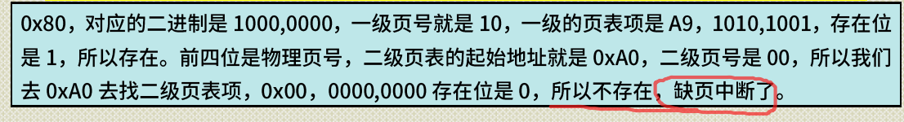

注意高四位是 物理页号 或者为 页目录项号+页表项号

低四位是存在位、访问位、修改位、保留位；也是 页内偏移（当查找到物理页号之后物理页号加上低四位构成物理地址，根据物理地址找到相应的储存内容）

**物理内存扩展【不懂】**

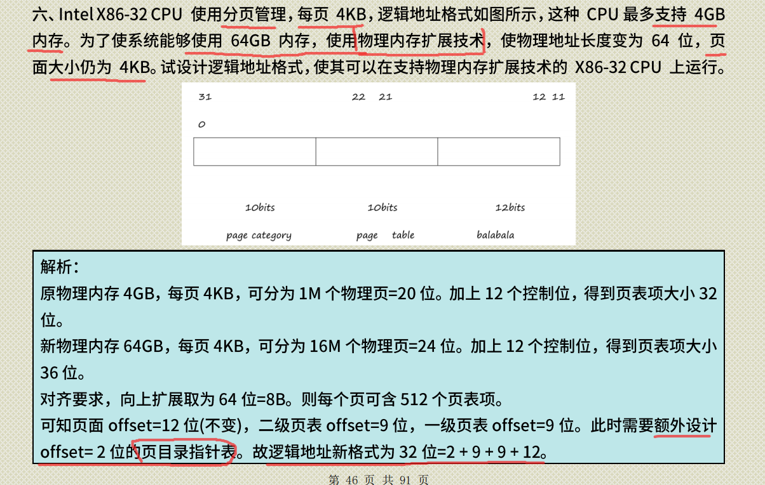

**3 内存映射相关大题**

知识要点：

1）页表寻址

2）自映射机制

**内存映射** （20201028期末）

假定在某基于二级页表的虚拟页式存储，具有 4GB 物理内存的 32 位计算机系统下，32 位虚拟地址从高到低被划分如下， 10 位页目录序号、10 位页表序号和 12 位页内偏移。页目录和页表大小均为 4096 字节，页目录项和页表项大小为 4 字节。使用自映射方式组织页表。

本题表述中，用 `flags` 表示页表/页目录项的各种标志位，占低 12 位，且 CPU 不基于`flags`的信息来判断某项是页表项还是页目录项。要求回答中所有地址均使用用十六进制表示，如 `0x1edc8000`。

①除了自映射，举出一个其他页表组织方式。与自映射相对比，你给出的其他页表组织方式有什么优缺点？要求至少一个优点和一个不足。（回答字数 150 字）

一 一映射

优点：逻辑简单直接

缺点：

需要另外的4KB的空间来存储一级页表；

若按虚拟地址的地址顺序显示整个页目录表和页表的内容，过程比较繁琐；

②假定页目录起始物理地址是 0x1edc8000，并且物理地址 0x1edc8ff0 (=0x1edc8000+1020*4) 开始的页目录项是自映射项。

则此处自映射项的内容是 ` | flags`，该自映射项的虚拟地址是` `？

页目录起始地址开始的4KB空间是页目录页表项的内容，

自映射项也就是那一个页目录项指向的页刚好是页目录表所在页，其内容也就是页目录表的起始地址。

由于页目录项（或页表项）高20位为下一级页表（或物理页表）的基址，后12为为标志位flags。

故自映射项的内容为： `0x1edc8 | flags`。

1020 = 1111111100 (2进制)

故自映射虚拟地址为：1111111100 1111111100 1111111100 00 = 0xFF3FCFF0。

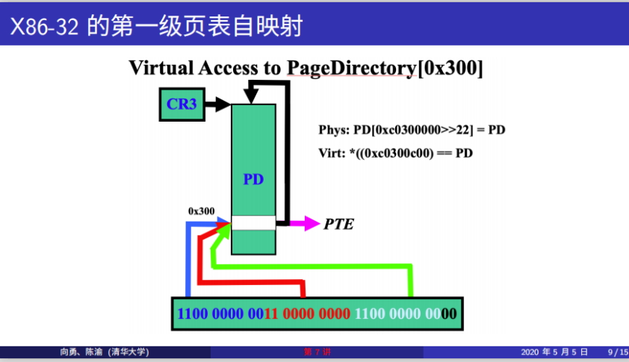

③假定虚拟地址 0x8af4b000 映射到物理地址 0x01572000，则位于虚拟地址 ` ` 的页表项内容应该是 `0x01572000 | flags`。位于 0xff1bc500 的页表项，它指向的页的虚拟地址起始于 ` `。

页表项的内容表示指向的物理块起始地址，再加上虚拟地址里的偏移量得到真正的物理地址。

未完待续

【疑惑，不会】

题目：

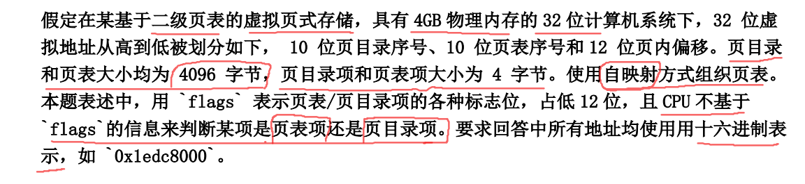

第一问：

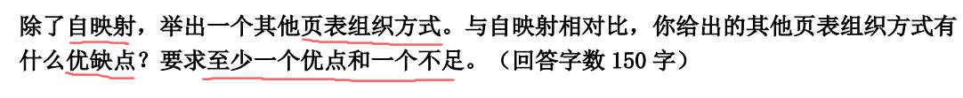

第二问：

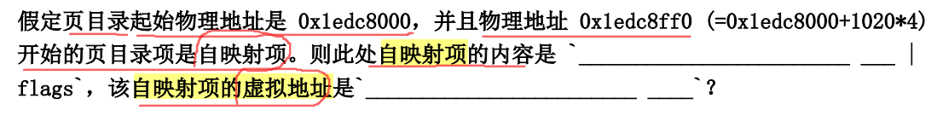

第三问：

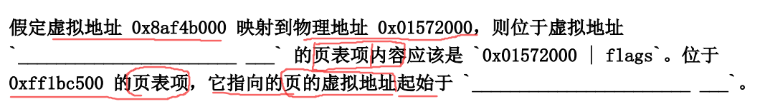

参考答案

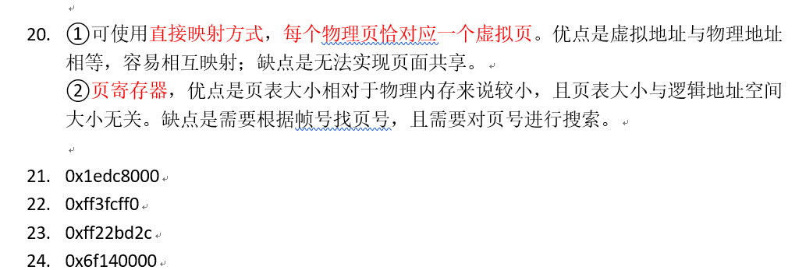

**chapter4 进程与线程**

**1 进程控制块**

**知识要点：**

**1）**

**题目：**

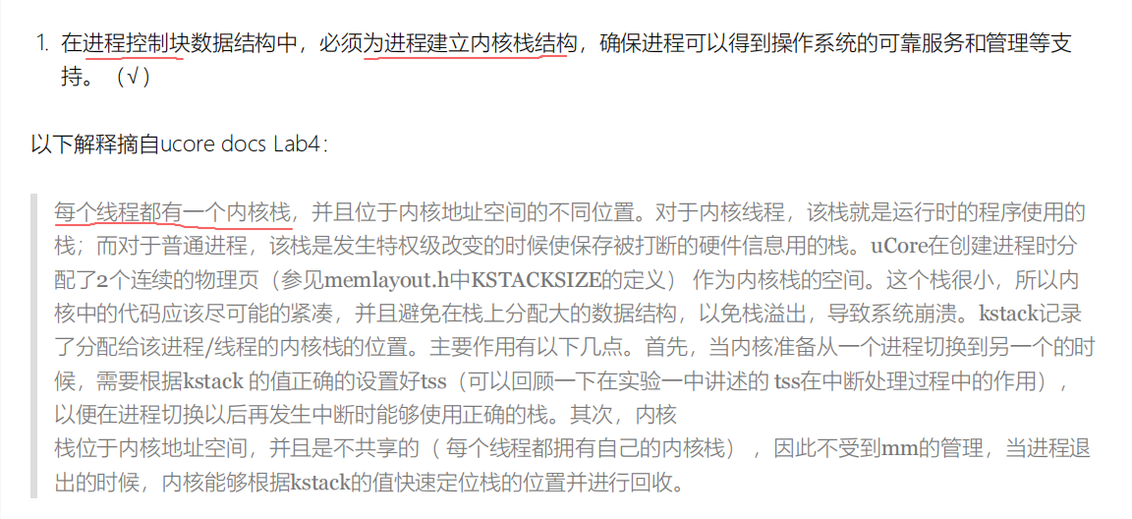

**2 进程切换**

**知识要点：**

1） 进程切换的上下文context信息保存和恢复一定是在内核态完成

2） switch_to 函数：真正切换进程的函数

* **主要工作**是保存当前寄存器的值，然后恢复下一个运行状态的寄存器

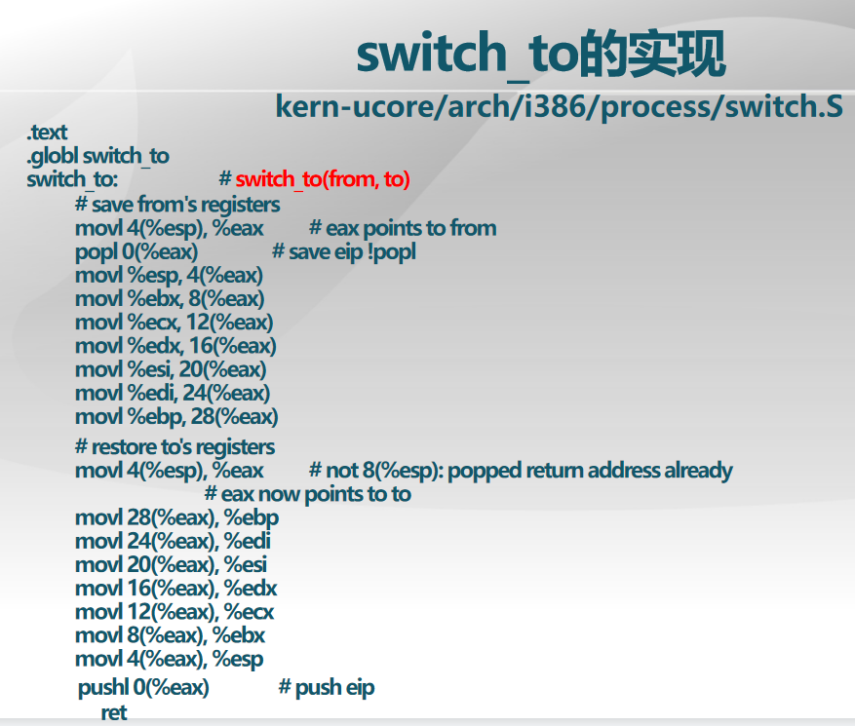

**题目：**

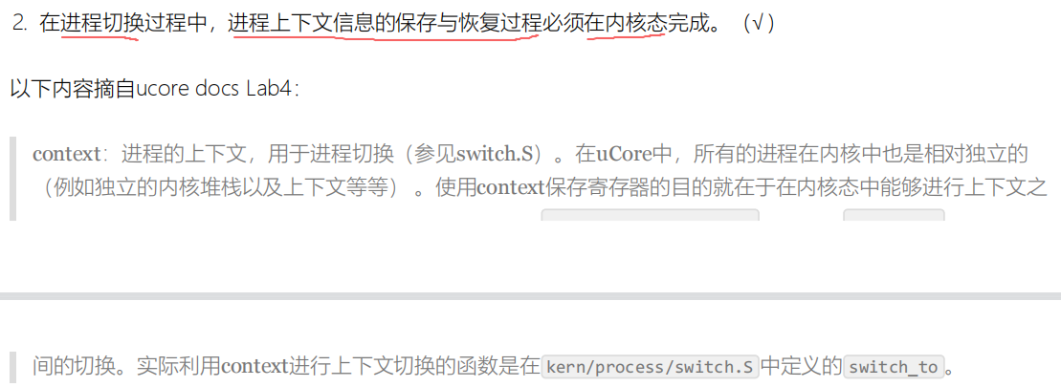

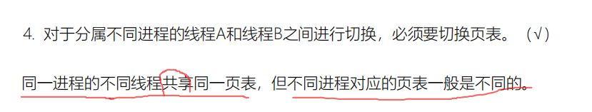

**3 进程创建**

**知识要点：**

1） fork()函数

* 主要功能：复制父进程的地址空间，只修改其中的pid
* fork()之后：子进程返回0，父进程返回创建子进程的pid

2) exec()：fork()完了之后进行的加载操作，加载新程序代替当前运行的子进程【是对子进程的加载】

因为在执行完fork()之后会立即进行加载操作，所以在fork()中复制地址空间没必要，linux采用vfork()实现轻量级fork()， 现在一般使用copy on write（写时复制技术）

**题目：**

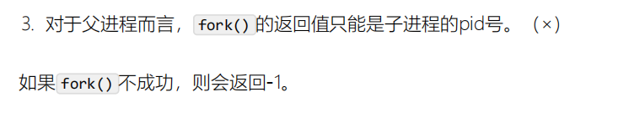

**Copy on write**

* fork的时候并不给子进程分配物理空间，而是和父进程共用一个地址空间，只有当子进程需要修改数据的时候，才真正给他分配地址空间
* vfork()和cow一样！vfork也叫轻量级fork

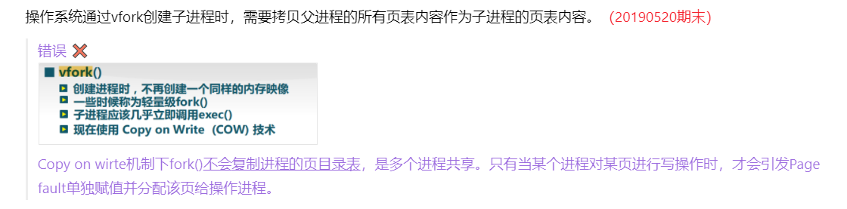

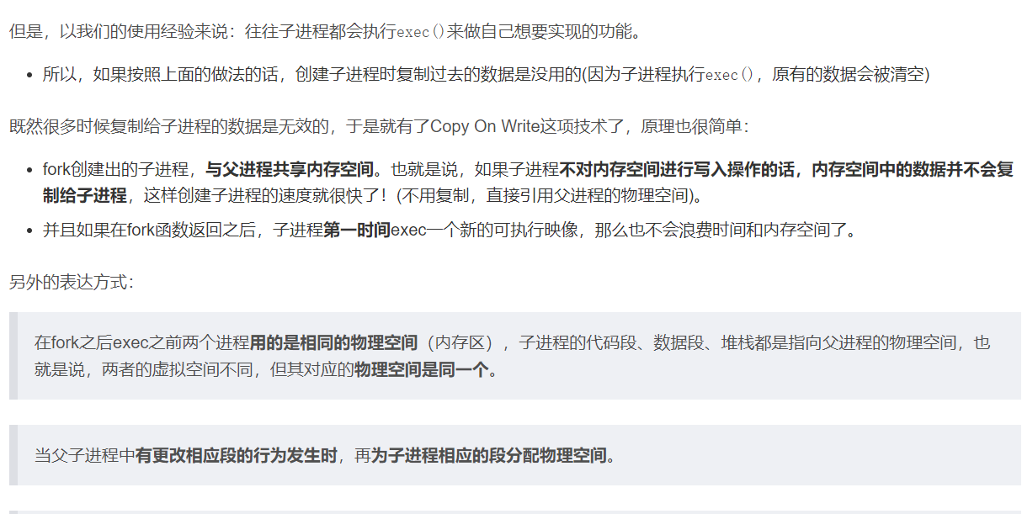

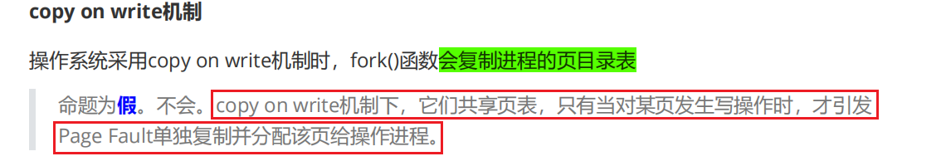

**4 进程加载**

知识要点

1） 系统调用exec()的功能

1. 允许进程加载一个完全不同的程序，并从main()开始执行
2. 允许进程加载的时候指定启动参数（）
3. exec调用成功的时候，是相同的进程，但是执行不同的程序
4. 代码段、堆、栈段完全重写

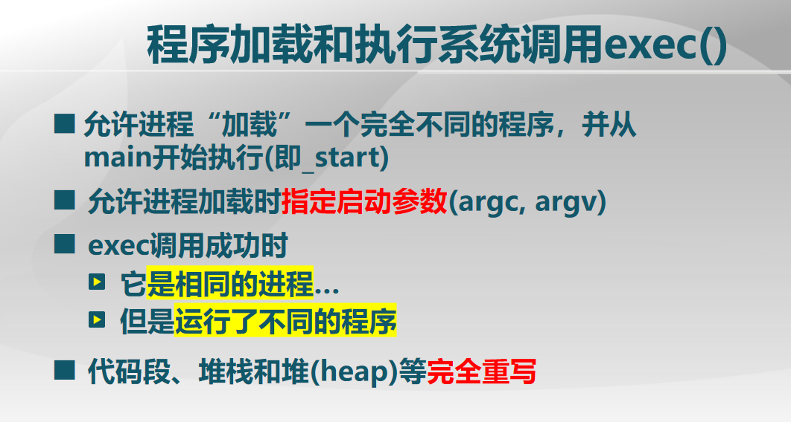

**题目：**

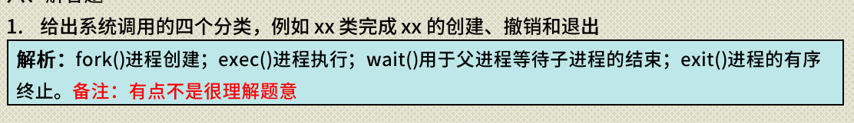

**5 进程等待和退出**

**知识要点：**

**1）基本流程**

进程的生命周期是这样的，父进程创建子进程，子进程完成自己的任务之后调用exit()退出，而父进程采用wait()系统调用来等待子进程退出并释放子进程剩余的一点资源(如进程控制块结构、内核栈结构等)

* 子进程的exit()
* 父进程使用wait() 或 waitpid() ，wait()会处理任意一个子进程的通知，waitpid(pidx)只会处理进程号为pid的进程的通知

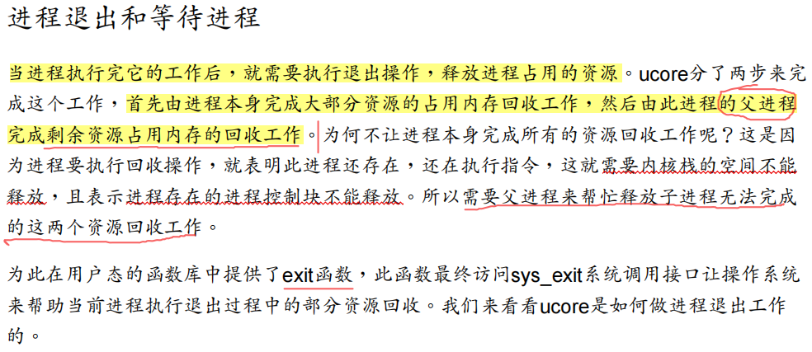

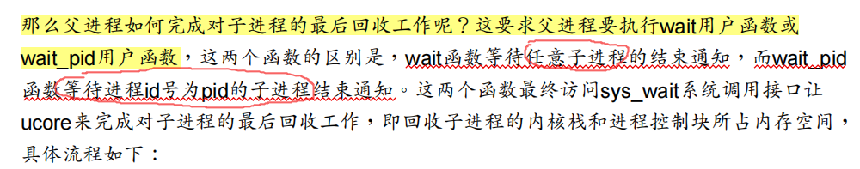

**2）孤儿进程**

就是指父进程先于子进程结束（父进程结束了【dead】，但是他的一个/多个子进程还没有结束 ），那么这些还在运行的子进程就被称为孤儿进程

这个比喻很形象啊，父亲死了，子进程还活着，所以就成了孤儿

会出现的情况：父进程结束了自己的运行，不调用wait()/waitpid()，而是直接exit()，这样它的子进程的exit()就没人处理，所以就还在运行，就成了孤儿进程

**3）僵尸进程**

就是指子进程结束后，父进程没有调用wait()/waitpid()对该子进程的资源进行回收，那么这种子进程就叫做僵尸进程

因为没有回收其资源，所以僵尸进程一直占用进程号，而操作系统的进程号是有限的，如果系统内僵尸进程过多会导致进程号不够用

**这个比喻也很形象啊，首先子进程已经结束了【它死了，但是他的父进程还活着】，但是它没有被回收【埋葬】，所以成了僵尸**

会出现的情况：子进程退出，但是它的父进程没有处于调用wait()/waitpid()的状态，或者它的父进程没有取得CPU使用权

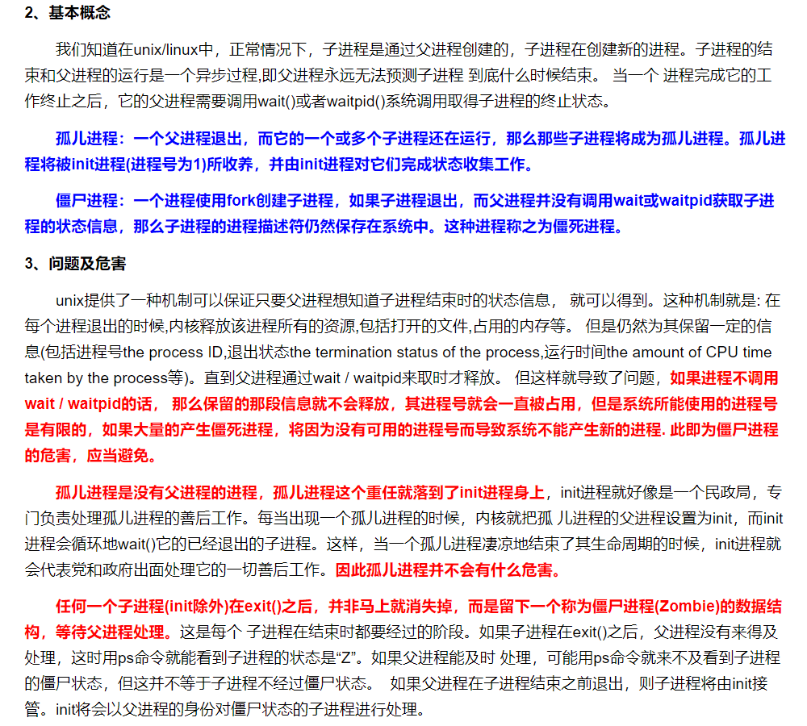

<https://www.cnblogs.com/Anker/p/3271773.html>

**题目：**

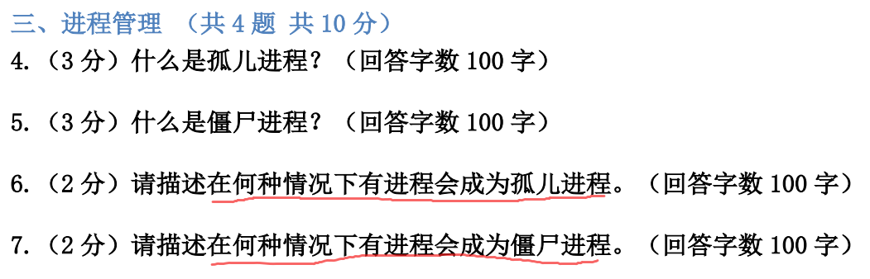

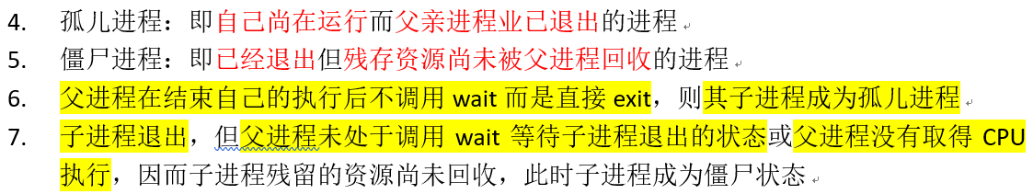



子进程的内核堆栈、进程控制块是由其父进程释放的



错误，这些进程的父亲死了，应该是孤儿进程

**进程与线程的关系**

**知识要点：**

1. 同一程序多次执行过程称为不同的进程

**题目：**

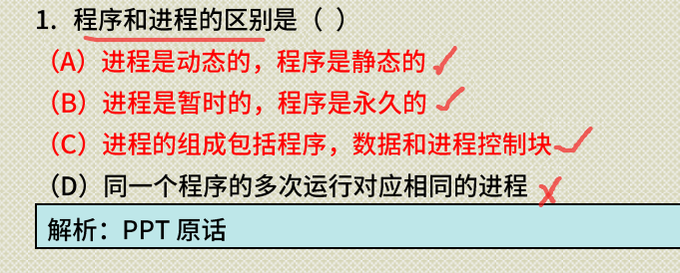

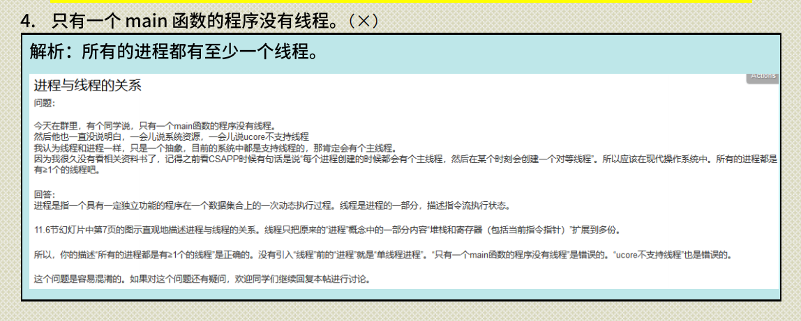

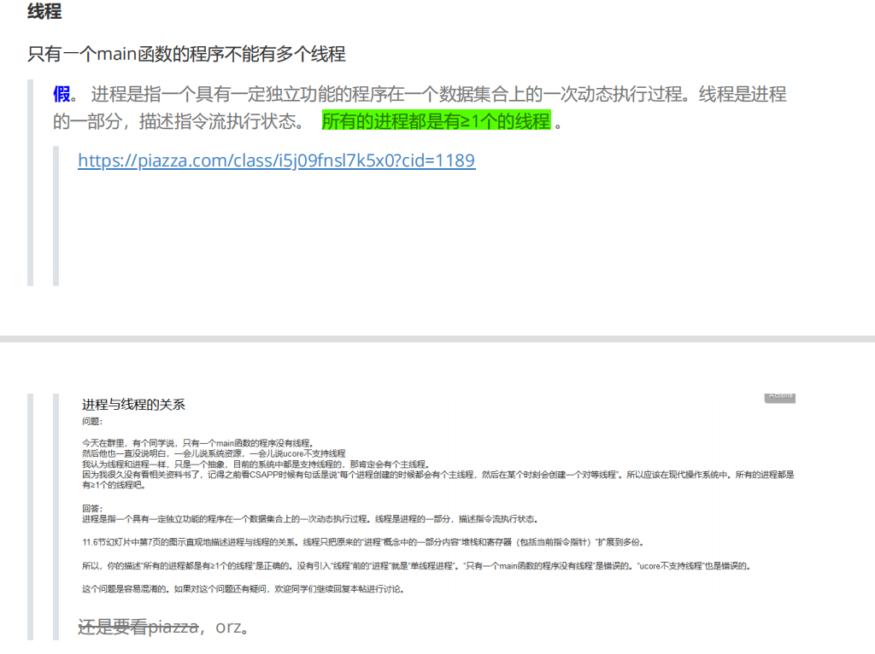

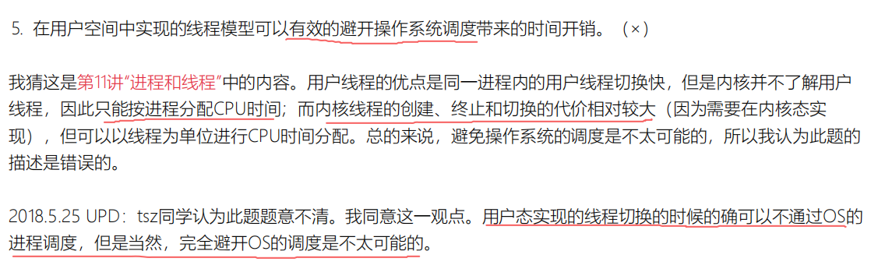

**进程控制块**

进程控制块（PCB）是程序存在的唯一标识

**进程状态模型**

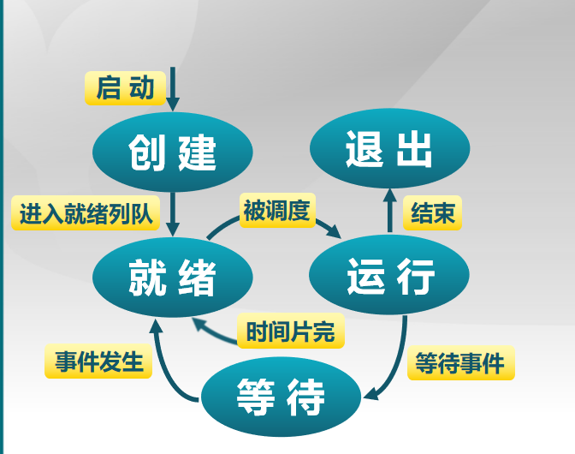

题目:

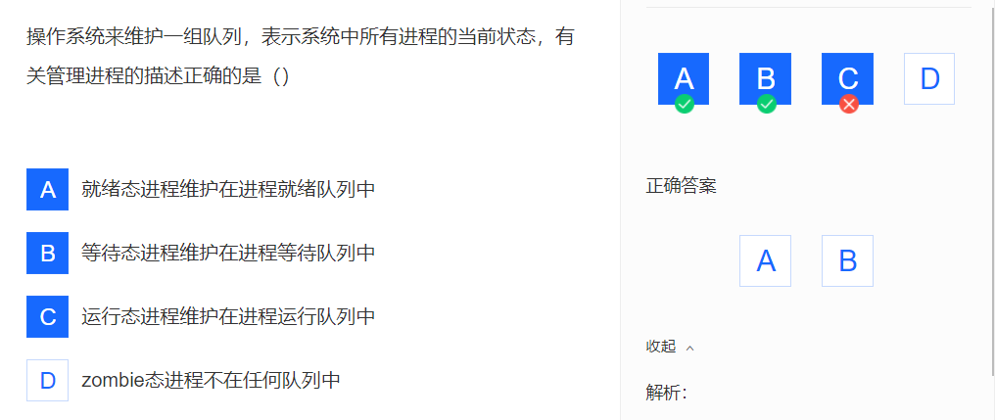

就没有“运行队列”的说法，因为运行的进程就一个，它获得了CPU的控制权



这个是对的，就绪队列不可能有N个进程，因为就绪队列的进程都是可以被调度的



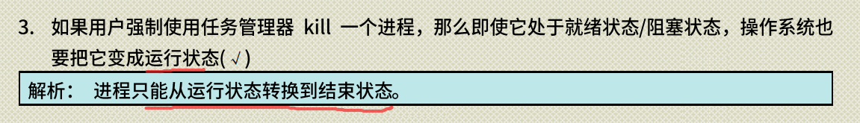

进程只能从运行状态变到结束状态

**chapter5 处理机调度**

**优先级反置**

考点：

* 定义：低优先级进程抢占了高优先级进程的资源

知识要点：

1）优先级反置 现象：高优先级进程等待低优先级进程所占用资源的现象

结合下图解释：【比如优先级较低的T3正在占用临界区资源s，高优先级的T1这时候抢占t1，过了一会t1也想用临界区资源s，但是这时候s被低优先级T3占用着，就会出现T1等待T3的情况】

2）优先级继承算法：当占有进程的低优先级继承被阻塞的时候，就把他的优先级提升到和请求支援的优先级同等的高度

比如下图的t4时刻，因为这时候T3被阻塞，那么就把T3的优先级提升到T1，T3就可以顺利执行了

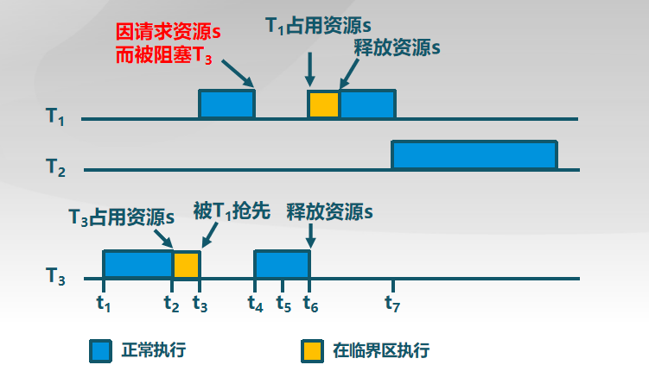

3）优先级天花板协议：让占用资源的线程的优先级和所有可能申请该资源的进程的最高优先级相同

这就能保证当前这个线程执行的时候它的优先级最高，不会有高的优先级等低的优先级的现象

我感觉这种做法有点不地道啊，直接提升进程的优先级，相当于我想做某个事，级别不够，直接升官！

优先级倒置：当一个优先级任务通过同步机制（入mutex）访问共享资源时，如果该mutex已被一个低优先级任务（任务Ａ）占用（lock）,而这个低优先级任务正在访问共享资源时（unlock 互斥体之前）可能又被其他一些中等优先级的任务（任务Ｂ）抢先了（即任务Ｂ现在正在运行）．而如果此时，任务Ｃ（优先级比任务Ｂ高）除了需要的共享资源外运行任务Ｃ的条件都满足了（即现在任务Ｃ需要运行，但是被任务Ｂ阻塞了）。这样系统的实时性得不到保证，这就是优先级倒置问题。

　　产生原因：不同优先级线程对共享资源的访问的同步机制。优先级为１和３的线程Ｃ和线程Ａ需要访问共享资源，优先级为２的线程Ｂ不访问该共享资源。当Ａ正在访问共享资源时，Ｃ等待互斥体，但是此时Ａ被Ｂ抢先了，导致Ｂ运行Ｃ阻塞。即优先级低的线程Ｂ运行，优先级高的Ｃ被阻塞。

　　解决方法：

　 方法1：将程序代码进行适当的组织安排，避免优先级倒置的发生（确保互斥体不被处于不同优先级的线程所共享）。

方法2：优先级置顶协议（priority ceiling protocol）:占有互斥体的线程在运行时的优先级比任何其他可以回去该互斥体的线程的优先级都要高。使用优先级置顶协议时，每个互斥体都被分配一个优先级，该优先级通常与所有可以拥有该互斥体的线程中的最高优先级相对应。当优先级较低的线程占有互斥体后，该线程的优先级被提升到该互斥体的优先级。

方法3：优先级继承协议（Priority Inheritance Protocol）:将占有互斥体的线程优先级提升到所有正在等待该互斥体的线程优先级的最高值

————————————————

版权声明：本文为CSDN博主「maimang1001」的原创文章，遵循CC 4.0 BY-SA版权协议，转载请附上原文出处链接及本声明。

原文链接：<https://blog.csdn.net/maimang1001/article/details/7343045/>

**题目：**

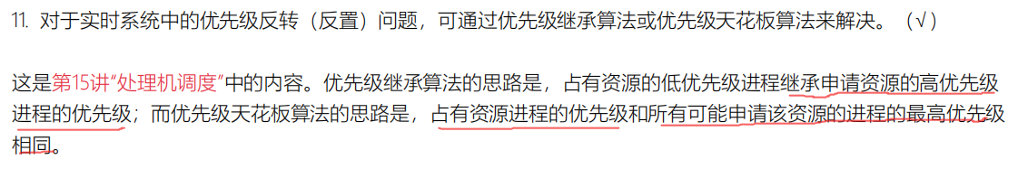

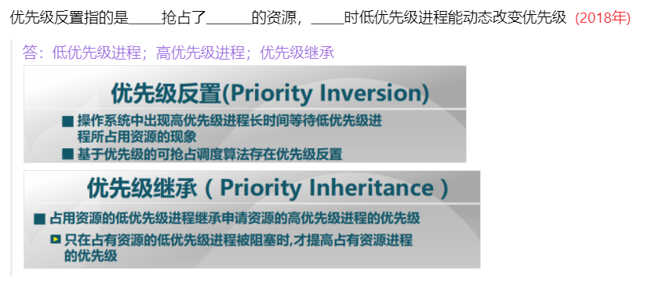

**处理机调度基本概念**

**知识要点：**

1）周转时间：每个进程从到达到执行完成所用时间

2）

**题目：**

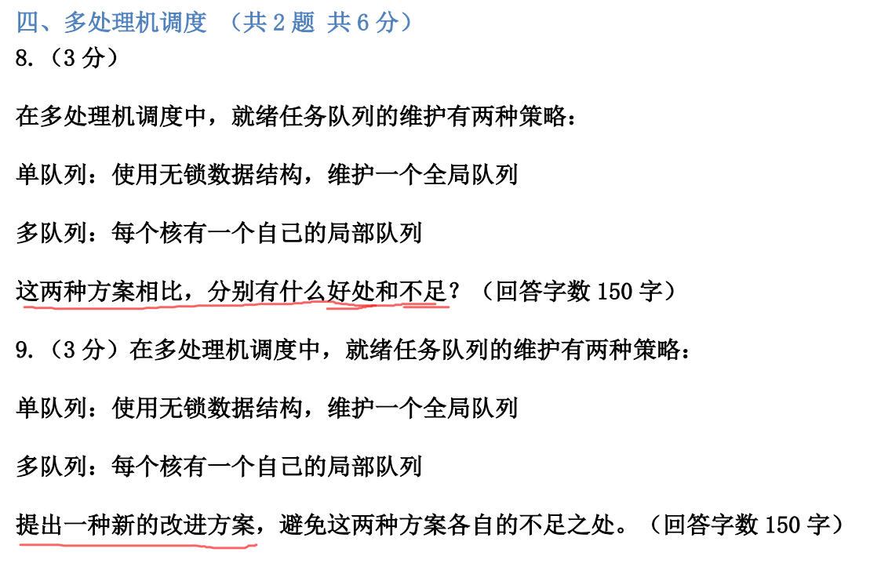

**8题**

单队列：

* 好处：所有处理及负载均衡
* 坏处：常常需要从一个队列中取任务（因为只有这一个队列），互斥同步的开销比较大； 缓存亲和力弱，cache难以起作用

多队列

* 好处：由于每个CPU有自己的调度队列，所以同步互斥开销比较小
* 坏处：负载不均衡，可能有的处理机空闲，有的却很忙

**9题**

维护一个全局队列，每个处理机也有自己的队列

当处理机私有任务处理完之后，从全局队列中取任务

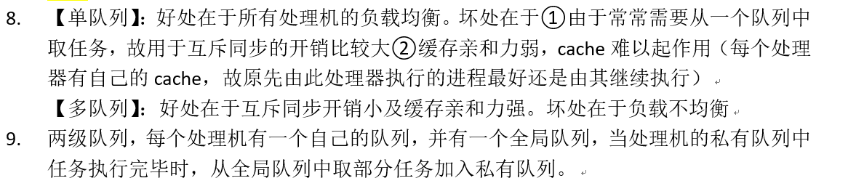

**先来先服务算法 FCFS**

**知识要点：**

1） 先来先服务，实现比较简单

2） 平均等待时间波动大【因为短进程可能排在长进程后面，导致平均的等待时间大】

3）I/O 和 CPU利用率都比较低，当CPU密集的程序运行的时候，I/O密集型的程序也不能运行，只能等待

**短进程优先算法**

**1 短进程（短执行时间）优先 SPN**

short process next

1）选择就绪队列中执行时间最短的进程执行【也就是选择就绪队列中最短的进程给它分配处理机，让它运行】

2）有最短的平均等待时间和最短的平均周转时间

3）有可能会让长进程长时间得不到运行，而导致饥饿

**2 短剩余时间优先 SRT**

short remainning time

**知识要点：**

1）是SPN的**可抢占式改进**

**3 短作业优先 SJF**

short job first

1） 其实和短进程优先SPN是指一个算法，只不过SJF是指job（作业），把一个或若干个运行时间最短的作业**调入内存**

**题目：**



短剩余时间优先是算进程优先的可抢占版本，都有最小的平均周转时间



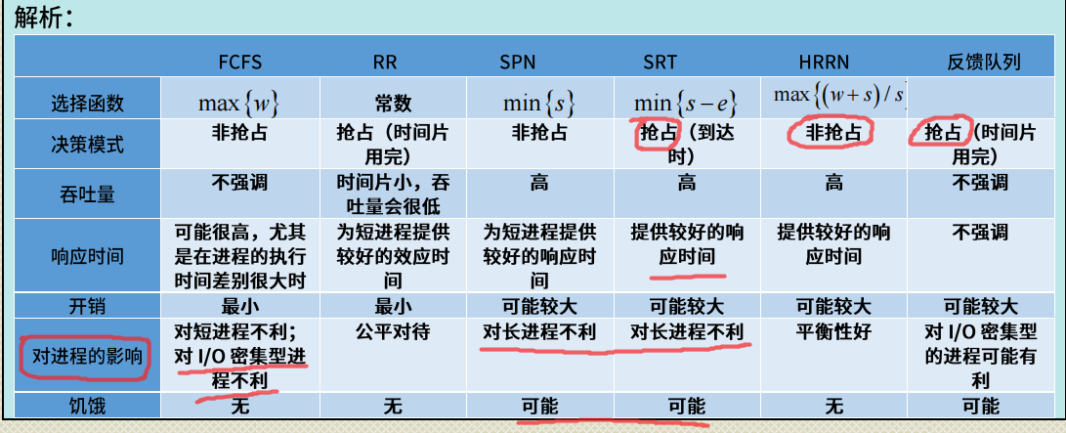

**证明短进程优先有最小平均周转时间**



平均周转时间的定义：

* 进程的周转时间是指进程从初始化到运行结束(包括等待时间)的总时间
* 短进程优先指：从每次从就绪队列中选择运行时间最短的进程让其占用cpu处于运行状态

证明短进程优先有最小平均周转时间：

假设n个进程p1, p2, .... , pn 运行时间为 t1, t2, .... , tn，不妨设依次递增

使用短进程优先，则每个进程的周转时间为 t1, (t1 + t2), (t1 + t2 + t3 ), ...

假设交换两个进程pi 和 pj的执行顺序后

则进程pi pi+1 , .... pj-1的周转时间都增加了 tj - ti，总的周转时间增加

所以短进程优先有最小周转时间

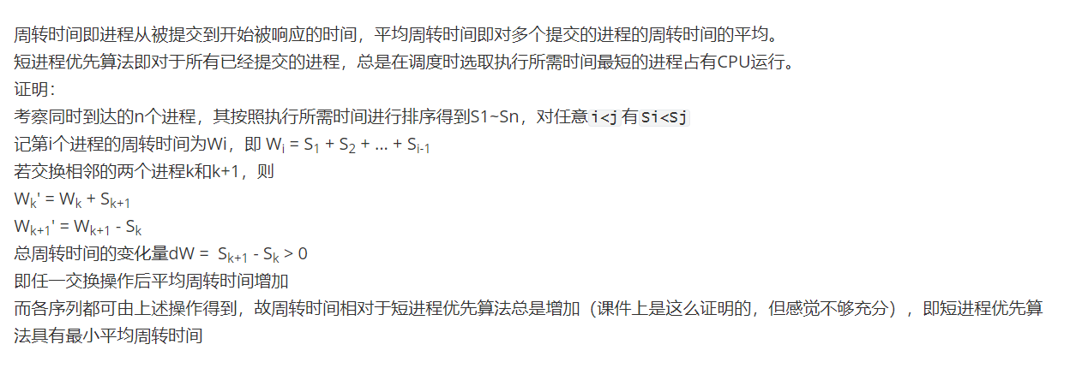

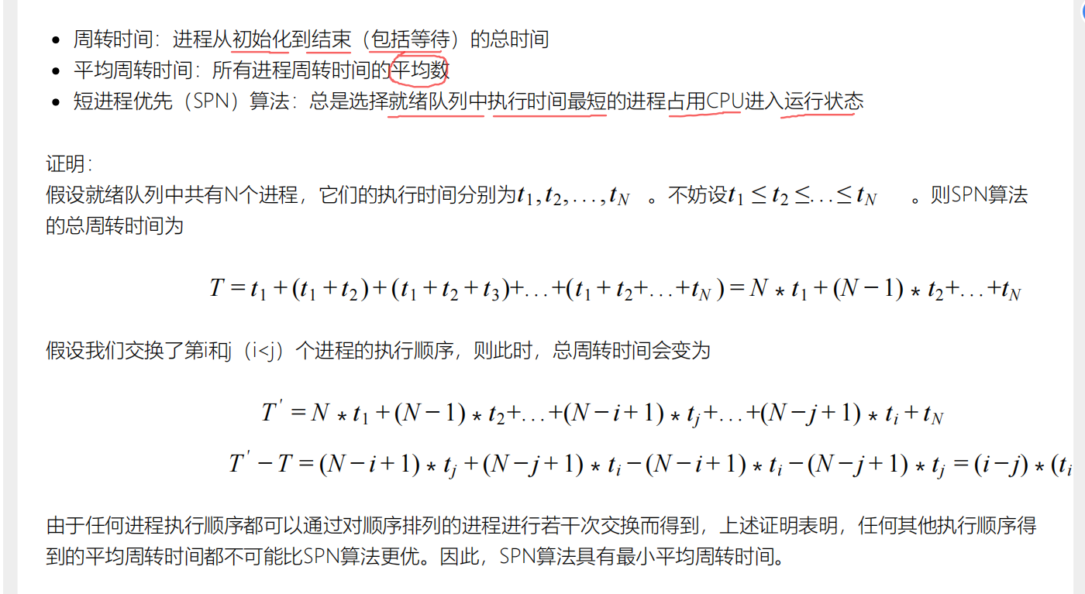

**最高响应比算法 HRRN**

**知识要点：**

1）选择就绪队列中响应比最高的队列运行

响应比 = （w+s）/ s w指等待时间，s指运行时间

2）主要用于作业调度，是**FCFS和SJF的综合**，避免了饥饿

一个进程的优先级由它的等待时间、运行时间共同决定；

* 当两个进程等待时间相同的时间，其响应比由其运行时间决定，运行时间短地优先，变成了SJF
* 当两个进程运行时间一样的时候，其响应比由其等待时间决定，等待时间长的（先来的）先服务，变成了FCFS

3）不可抢占

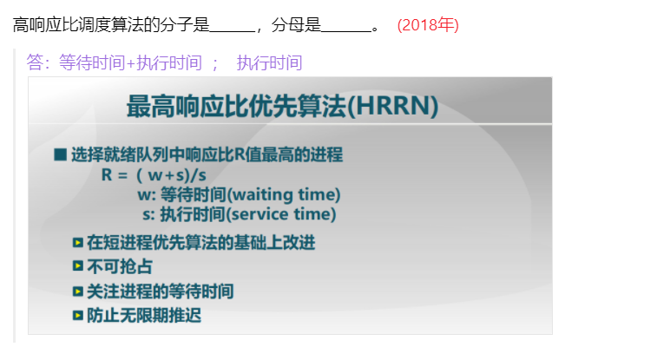

**时间片轮转算法 RR**

知识要点：

1） 每个进程分配时间片，运行完按照FCFS切换到下一个进程

2）开销较大，因为有很多上下文切换

3）时间片大小

* 过大：退化成FCFS
* 过小：大量上下文切换开销影响系统的吞吐量

**多级调度队列算法 MFQ 【融合了前几种方法的优点】**

知识要点：

1）多级队列MQ：

* 就绪队列划分成多个子队列
* 每个子队列有各自的调度策略
* 队列之间的调度固定优先级、队列之间进行时间片轮转

2）多级反馈队列MFQ：

* 相较于多级队列，进程可以在不同的子队列间移动，
* 优先级越高，时间片越小，进程一开始在高优先级【很好理解，因为时间片小，所以这个队列优先执行，其优先级高】
* 一个进程在当前优先级队列没有完成就移动到跟更低优先级队列队尾

3）特征

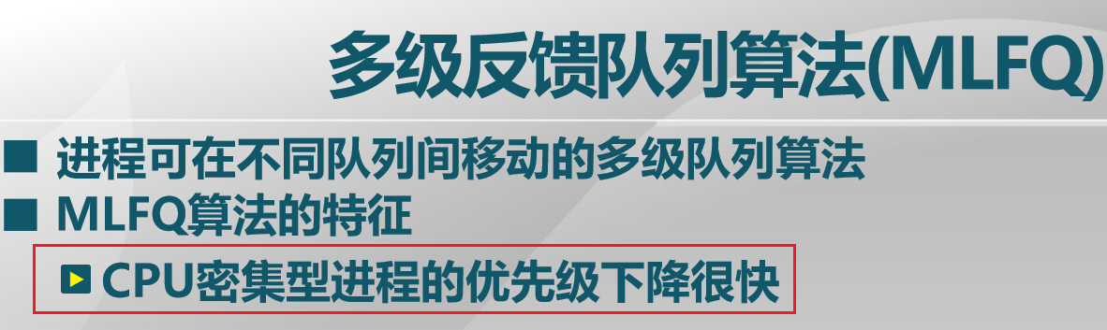

**公平共享调度算法 FSS**

**短剩余时间优先调度算法（SRT）**

**时间片轮转算法**

知识要点：

题目：

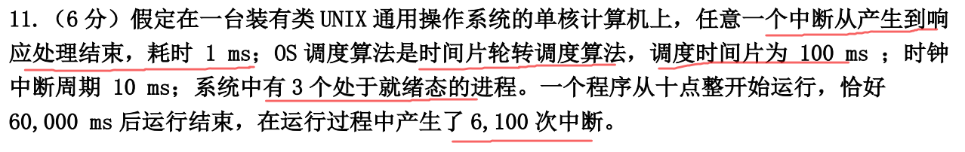

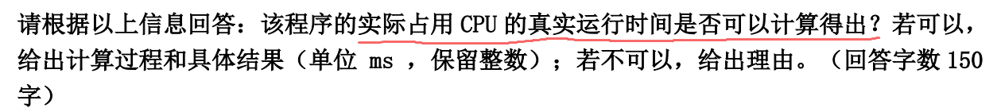

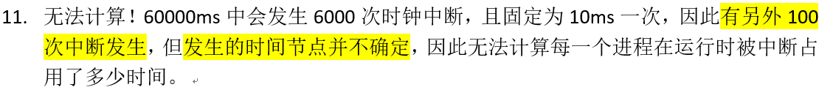

【疑问？】这题考察什么？

**处理机调度算法总结**

先进先出算法、短进程优先、最高响应比算法、

【画个表格理解】

知识要点：

1）各个处理机调度算法的特点

题目：

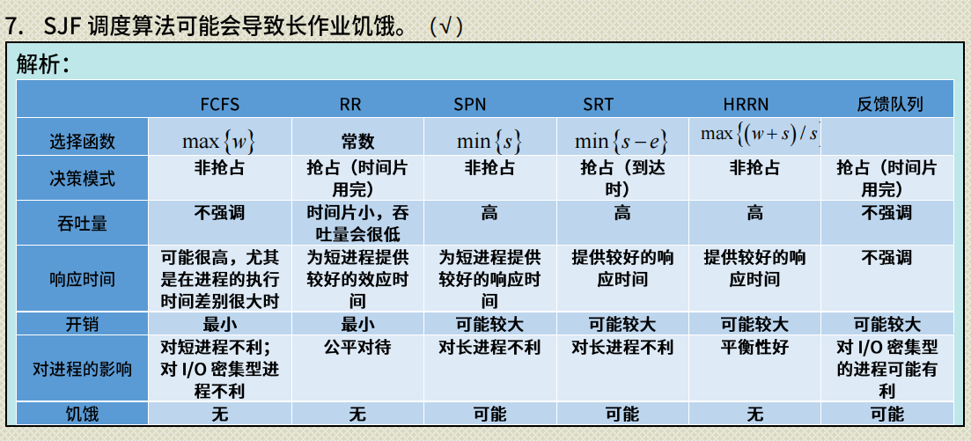

**chapter6 同步互斥问题**

**1 临界区**

**知识要点：**

1）临界区是一段**代码**，并发程序要互斥执行

2）**临界区的访问规则**：【要重视，不满足临界区访问规则的设计都是错的】

* **空闲则入**：没有进程在临界区的时候，应该允许任何进程进入【要重视这条规则】
* **忙则等待**：有进程在临界区的时候，其他进程不能进入临界区
* **有限等待**：有限等待，等待进入临界区的进程不能无期限等待，也就是说不能饥饿
* 让权等待（可选）：不能进入临界区的进程应该释放CPU

**不满足“空闲则入”**的例子

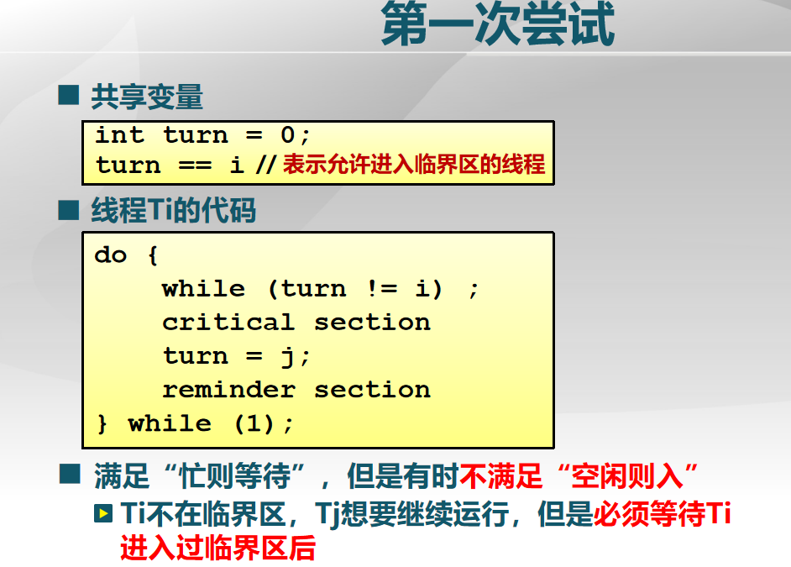

因为共享变量一开始设置成了i，如果此时i不在临界区，j想运行，但是此时turn=i，对于线程j的代码 就会一直卡在while(turn!=j);的地方，必须得等i运行完之后把turn设置成j才能让j进入临界区

所以不满足“空闲则如”的原则

**不满足“忙则等待”**的例子

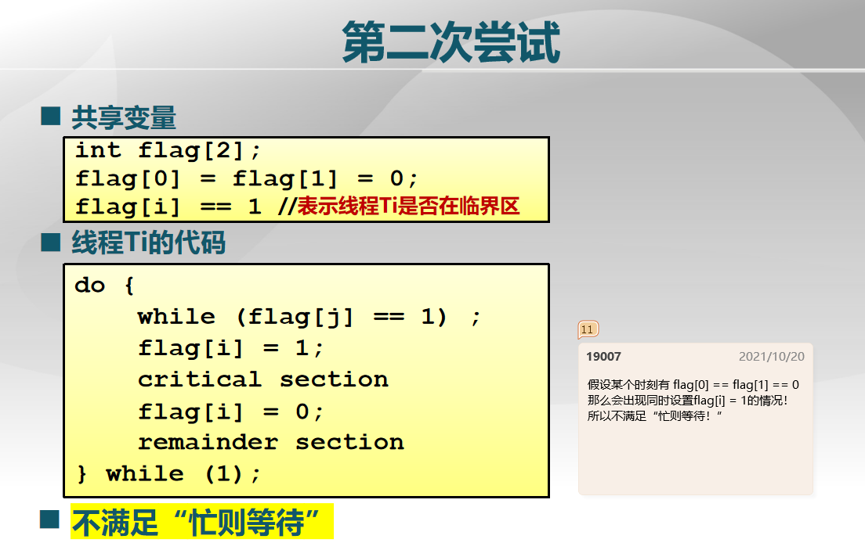

比如开始的时候flag[i] = 1，flag[j] = 0，当线程i进入临界区执行完之后flag[i]=0，这个时候线程j从来没有运行过，那么此时falg[i]==flag[j]==0, 并且此刻他们同时执行的话，他们就可以同时跨过自己进入区的while(flag[i]==1) while(flag[j]==1)，从而同时进入临界区

不满足“忙则等待”

**题目：**



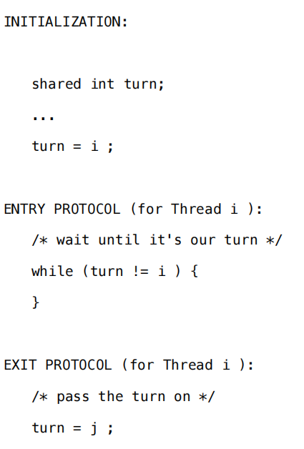

这个题目就是上面不满足空闲则入的例子

就是只有当进程i进入过临界区，把turn设置成了j之后，进程j才能够进入，否则就算当临界区空闲，此时的turn是i，j同样不能进入

参考答案

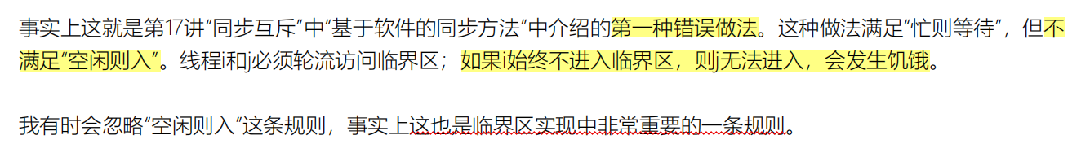



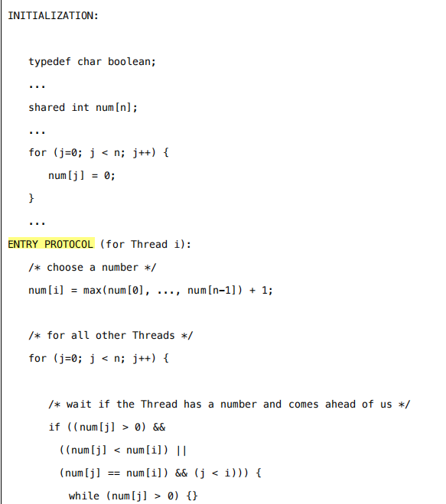

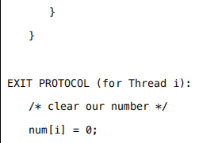

对于线程i的进入区代码，重点是看它什么时候可以越过while，那么首先就先看什么情况下它会在while处循环等待，

代码中进入区写的是对于当先的进程i

1. 首先它会取到一个号，这个号是所有线程当前持有的最大的号+1，（有可能和别的进程同时取到一个号）
2. 然后对于这个进程i，它会遍历所有其他进程，看看是不是有进程持有的号比它小或者持有的号和它相等但是id比它小，如果满足其中一个的话，它就必须得在此处while循环，等这个进程进入临界区完了之后，再检查其他进程是不是还有优先级比它高的，等到检查完所有进程没有优先级比它高的他才能进入临界区

本题错误的地方在于：

初始时候，假设i<j，一开始Ti 先取号 执行 num[i] = max(num[0], ..., num[n-1]) + 1; 时，已计算得 max(num[0], ..., num[n-1])==0 ；此时切换到Tj，也计算得 max(num[0], ..., num[n-1])==0 ，随后 num[j]=1 ，Tj先进入临界区。随后切换到Ti，计算得到 num[i]=1 ，检查后Ti也进入临界区，违反互斥

也就是说满足下面三个条件的时候，会出现两个进程同时进入临界区

1. 同时得到了num[i]=num[j]=1，
2. 而且i<j，
3. 而且j先进入了临界区！！
4. 这种情况下那么由于i 的id比j小，所以i也可以进入临界区

**面包房算法**

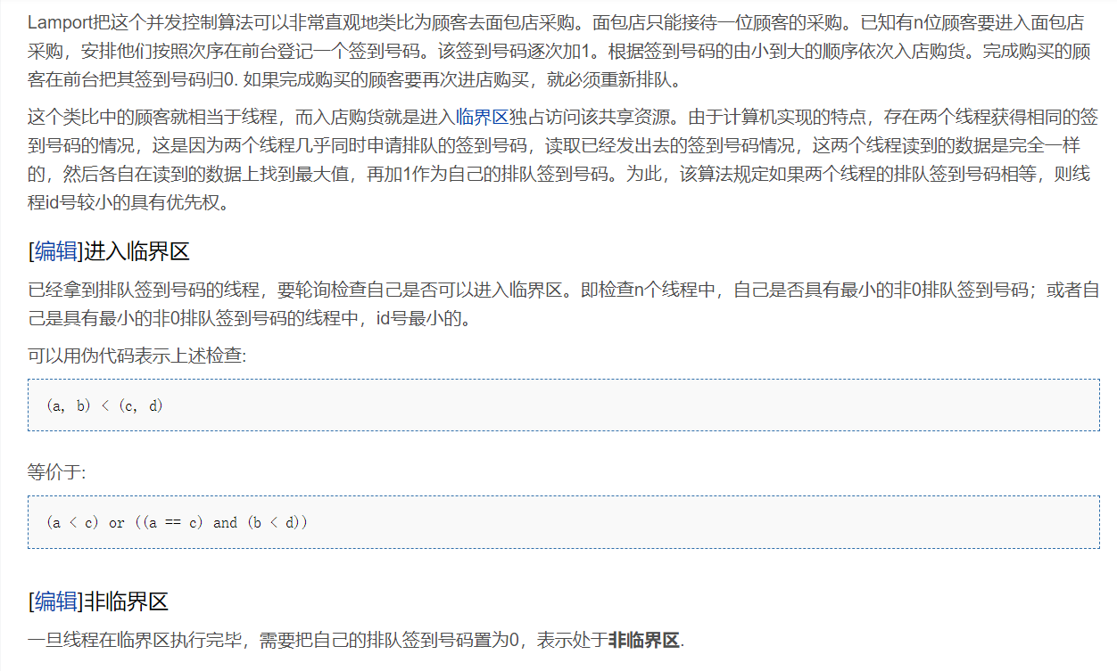

<https://blog.csdn.net/yucan1001/article/details/7973075>

**参考答案1**

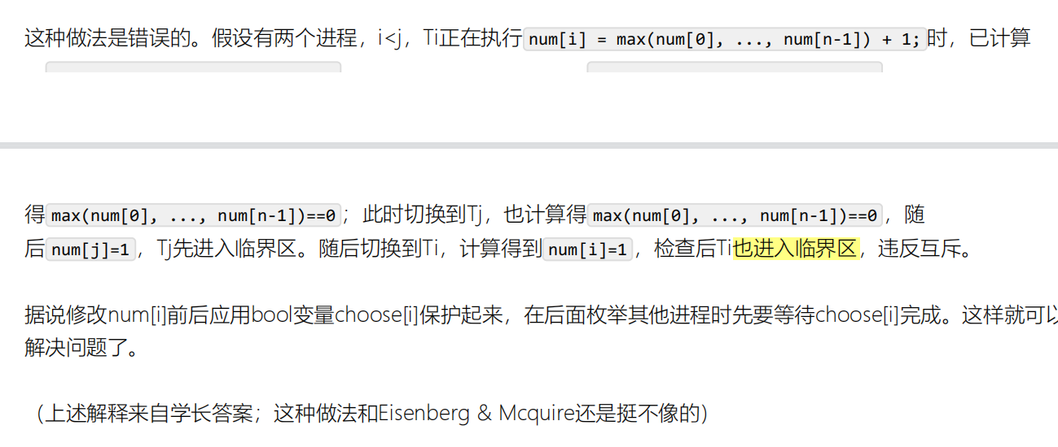

**参考答案2**

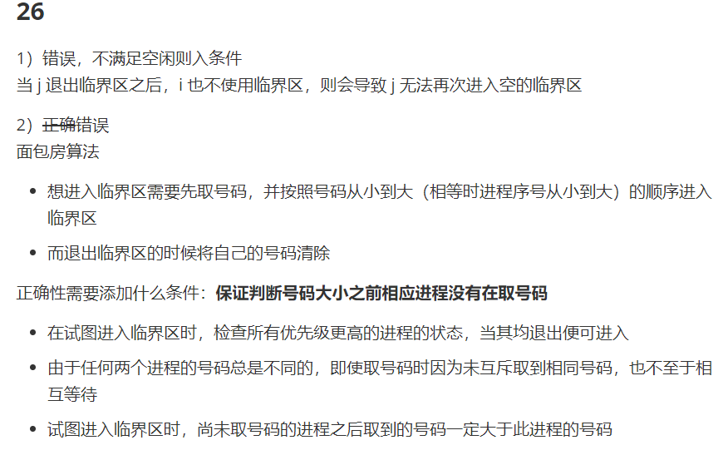

**2 关中断 实现 临界区**

**知识要点：**

1）对于单核处理器（一个CPU），可以用关掉CPU中断（即禁用中断）的方式来形成临界区

当一个程序进入临界区之后，就关掉CPU的中断，没有了中断就不会由上下文的切换，那么就实现了临界区（的互斥访问）

2）

**题目：**

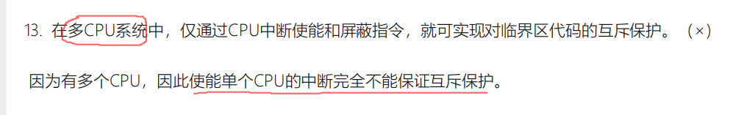

注意这里是多CPU，如果是单CPU可以关中断实现临界区

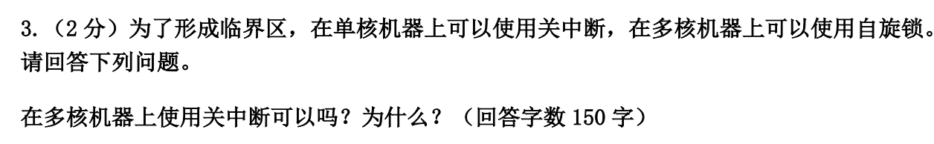

我的回答：不行，多核处理器进程的调度可能会在多个处理器之间，关掉一个处理器的中断并不能保证实现临界区的互斥访问

改正：关闭中断使用的是关中断指令，但是关中断指令只能关掉一个CPU的中断，进程调度有可能在多个处理器上进行，所以并不能保证临界区代码的互斥访问

<参考答案>

**3 自旋锁**

**考点：**

1. **自旋锁不能保证顺序访问临界区**

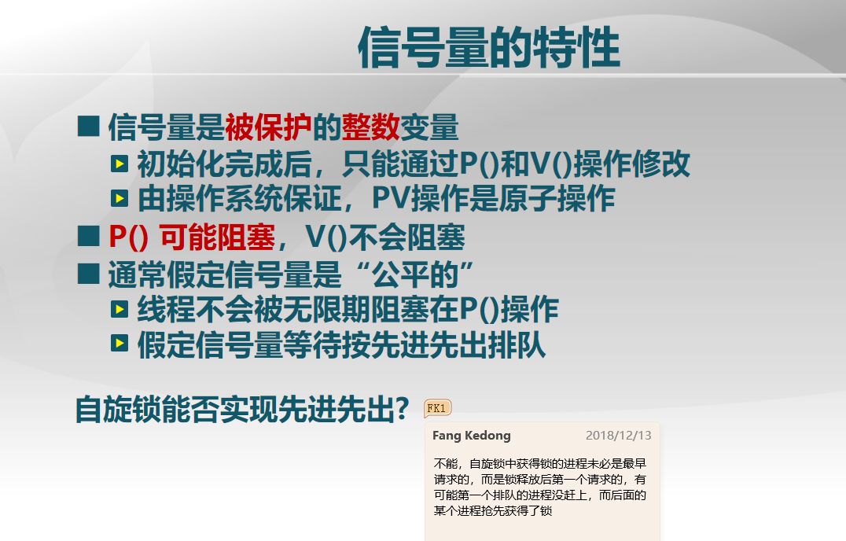

**知识要点**

1）利用TS指令来实现自旋锁，是一种基于软件的临界区实现

TS指令是一个原子指令，其功能是，对于 Test-and-Set(value)

* 如果value=0，返回0，并将value置1
* 如果value=1，返回1，将value置1

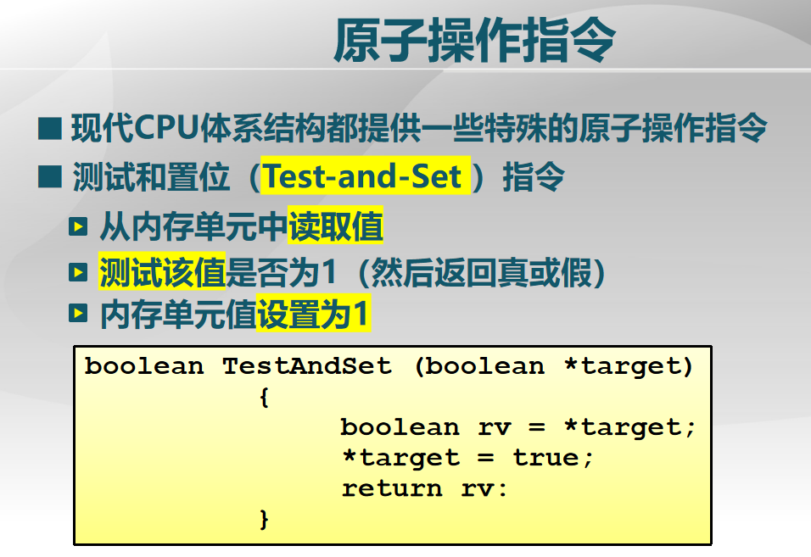

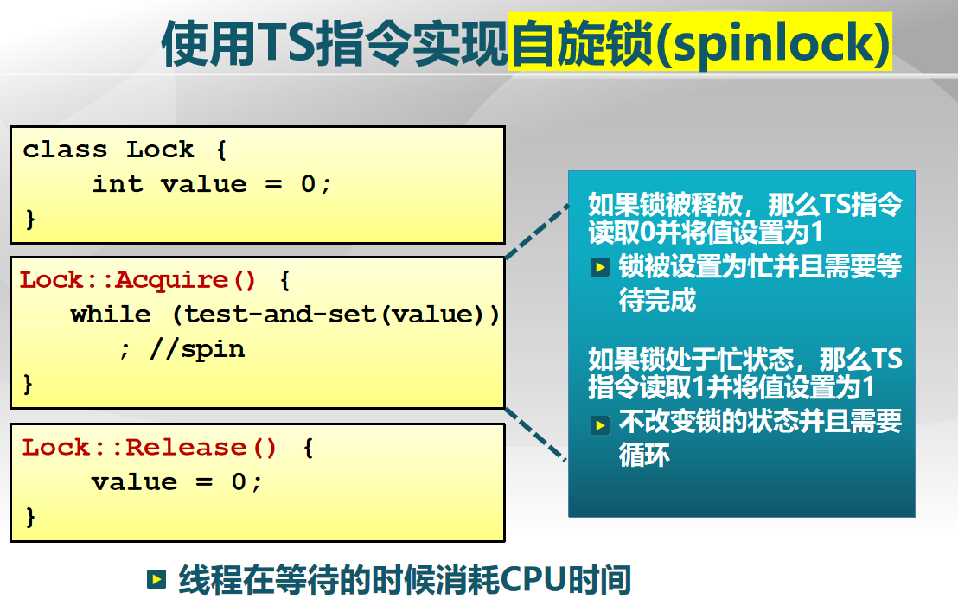

上图就是用TS指令实现的自旋锁，主要是对lock::Acquire()，初始的时候value=0

比如对于下面一小段程序

Lock lock;

lock->Acquire();

...[临界区]

lock->release();

* 第一个获得锁的程序在获得锁的过程中执行 while(test-and-set(value)) 因为返回值是0，直接break这个while，所以可以完成这句话，然后继续执行[临界区]代码
* 假设后面又来了一个程序申请锁，while(test-and-set(value)) 因为里面返回值是1，所以后来的这个程序会阻塞在这里一直while，直到上一个程序释放了锁，重新将value置0

锁内的机制其实就是忙等

1. 自旋锁不能保证执行顺序

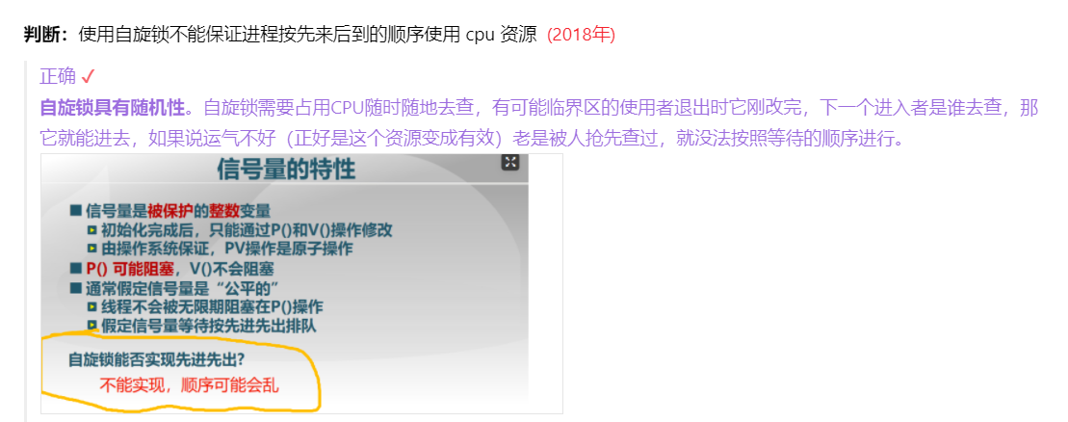

**题目：**

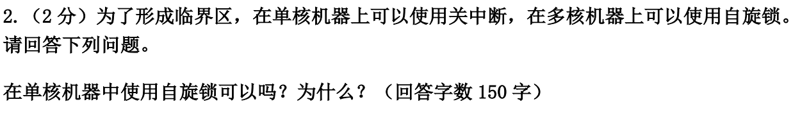

我的回答：单核处理器可以使用自旋锁，因为自旋锁是基于原子指令的，锁机制是软件实现，和硬件无关，单核多核都可以用锁机制实现临界区互斥访问

<ans>



因为无法保证有序性，第一个争抢自旋锁的进程不一定能得到，所以不一定第一个进入临界区

**4 用原子指令实现锁**

**知识要点**：

* 来自2020期末考试题

**题目：**

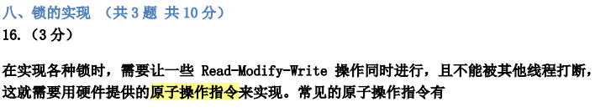



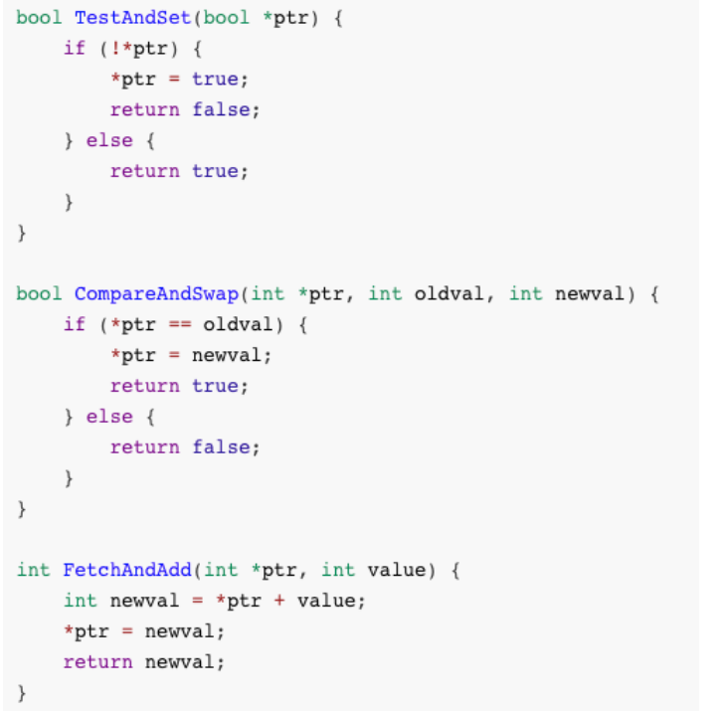

**题目一：**

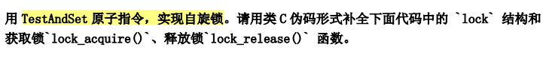

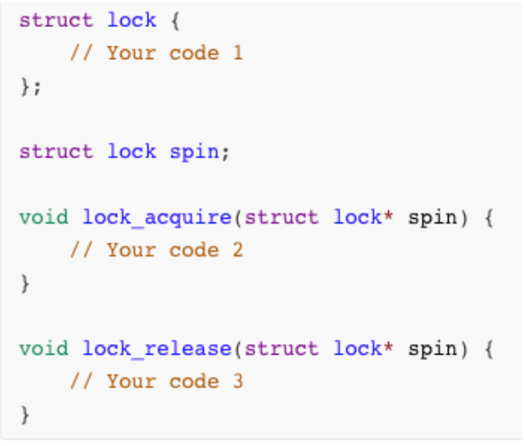

用test-and-set实现自旋锁是课件上的例子

重点是理解test-and-set指令的作用

struct lock{

int value = 0; // value为0

}

struct lock spin;

void lock_acquire(struct * lock* spin){

while(TestAndSet(value)); // 如果value为0，那么TestAndSet(value)会将value置1，并且返回0，这里的

// while就会break，那么该进程就申请到了锁，后面来申请锁的进程由于

// value是1，TestAndSet(value)返回1，所以后来的进程就会在while这里循环

// 得到锁

}

void lock_release(struct lock* spin){

value = 0; //释放锁，value为0

}

答案：

**题目二：**



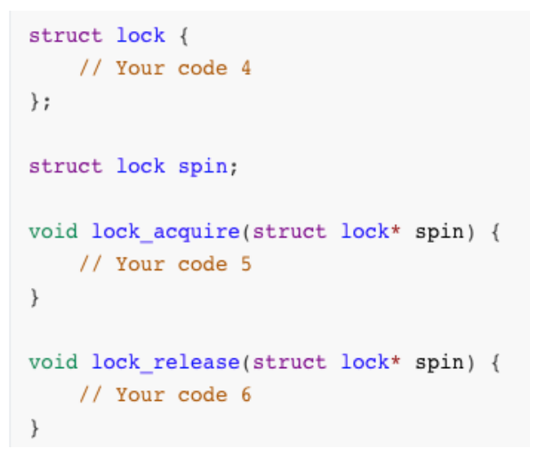

CompareAndSwap指令的作用：根据题目的代码来看就是，CompareAndSwap(a, b, c)

a == b：就让a=c，返回true

a != b：就直接返回false

struct lock{

int value = 1;

}

struct lock spin;

void lock_acquire(struct * lock* spin){

while(!CompareAndSwap(value, 1, 0)); //一开始value=1，CompareAndSwap(value, 1, 0)返回true，并且把value置0；后面来的进程因为value=0，所以

// 都返回false,都在忙等

}

void lock_release(struct lock* spin){

value = 1; //释放锁，value为0

}

答案：和我的是一样的

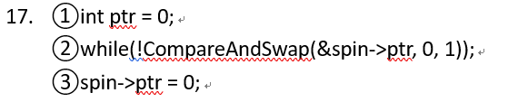

**题目三：**

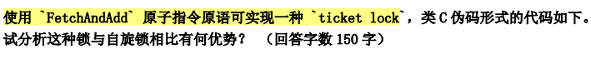

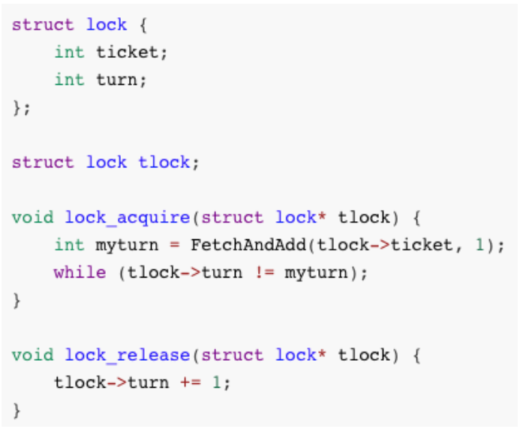

这个锁的意思就是：每个进程申请锁的时候先拿到一个属于自己的门票序号(myturn)，这个序号是锁机制分配的，序号递增；

锁机制还有一个叫号器(turn)一个进程释放锁之后就将叫号器+1，让myturn为当前turn的进程获得锁，其他的进程则等待

它比自旋锁好的地方在于可以保证进程有序执行

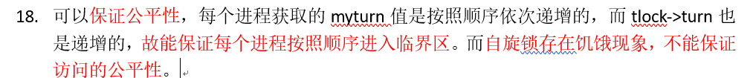

**5 无忙等待锁【未看】**

**知识要点：**

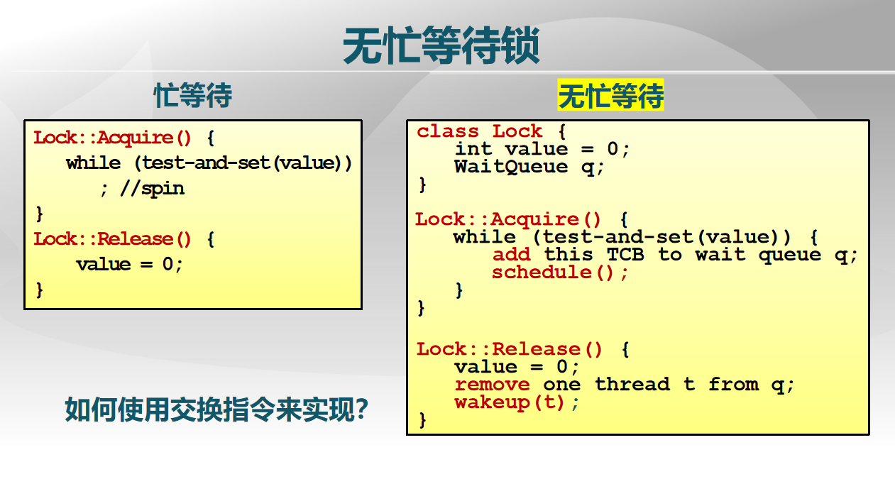

**题目：**

**其他锁结构**

(2018期末)

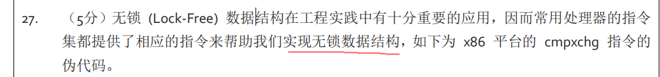

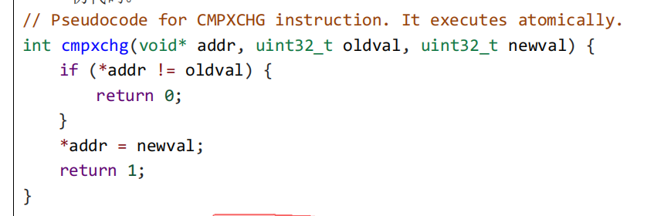

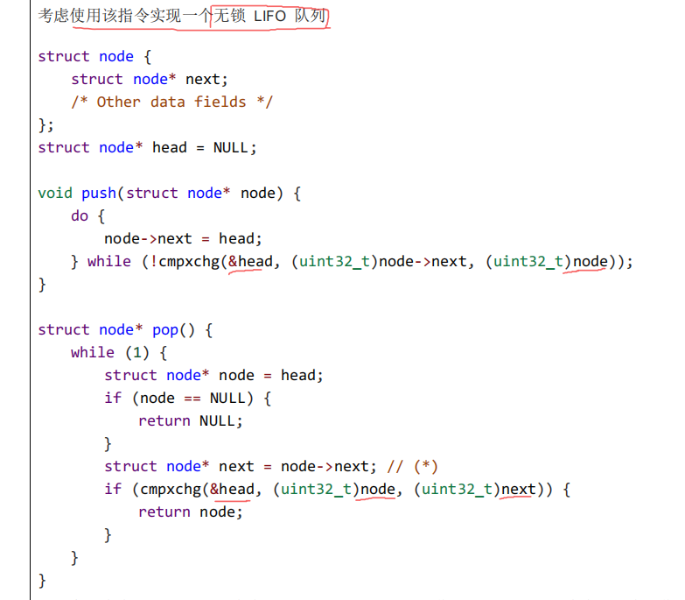

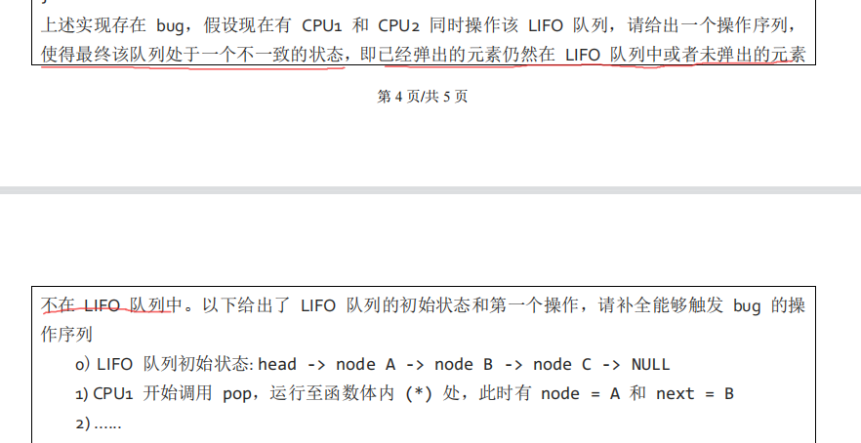

答案就是

CPU1运行到(*)处的时候，CPU2进来执行，先执行两次POP，然后再执行一次PUSH(A)，这个时候队列中没有B，但是CPU1认为有，出错

**Answer**

1. CPU2 调用 pop，结果状态: head -> node B -> node C -> NULL

3. CPU2 调用 pop，结果状态: head -> node C -> NULL

4. CPU2 调用 push(A)，结果状态: head -> node A -> node C -> NULL

**5 同步方法总结**

知识要点：

1）分为硬件方法和软件方法

2）锁的实现需要硬件的支持

3）禁用中断仅适用于单处理器

4）原子操作命令，可以适用于单处理器和多处理器

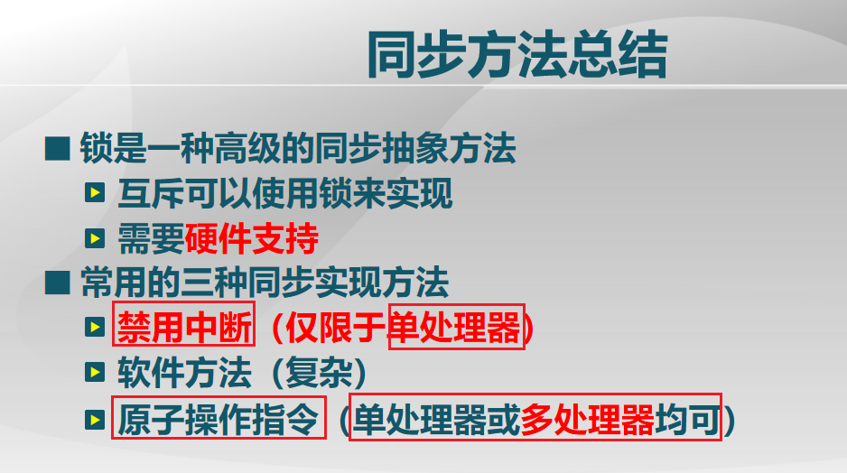

**题目：**

**chapter7 信号量和管程**

**1 信号量**

**知识要点：**

1. 信号量为负数，它的绝对值=等待进程的个数
2. 信号量不能解决死锁问题
3. 信号量的实现
   1. 注意P操作先对sem--，当sem < 0 时候，此时说明已经没有资源了，需要将该进程加入等待队列
   2. V操作先对sem++，加完只有当sem <=0 说明等待队列有进程存在，此时需要把一个进程移出等待队列（比如原来sem是-1， sem++之后sem=0，原来的-1就说明有一个进程在等待队列，所以当sem<=0都说明等待队列有进程）

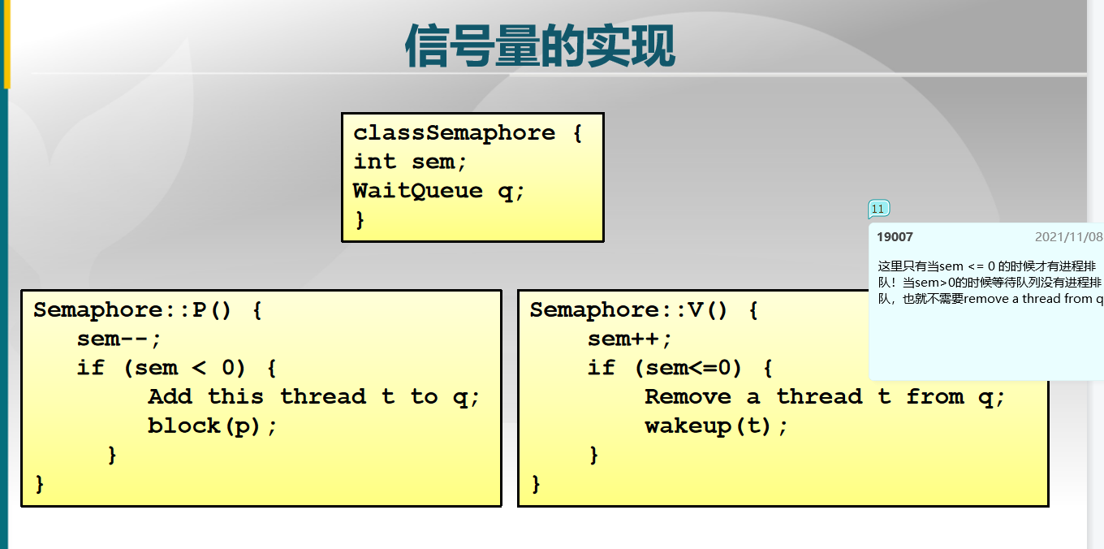

**题目：**

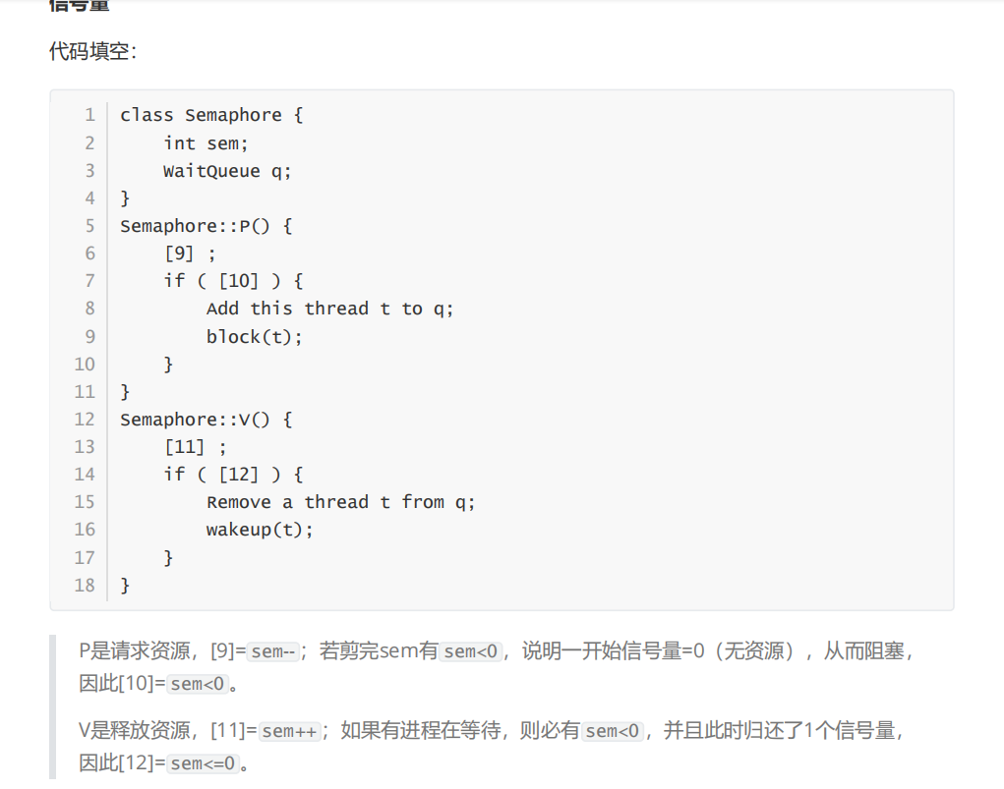

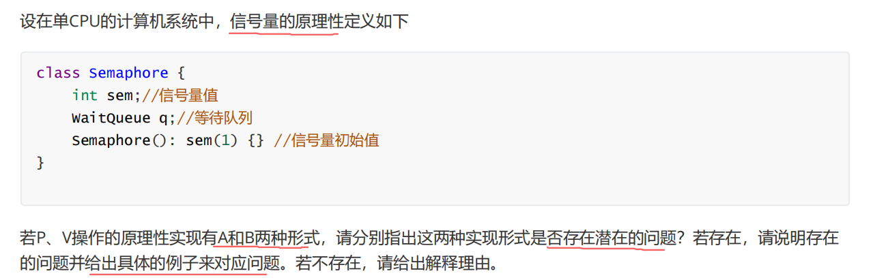

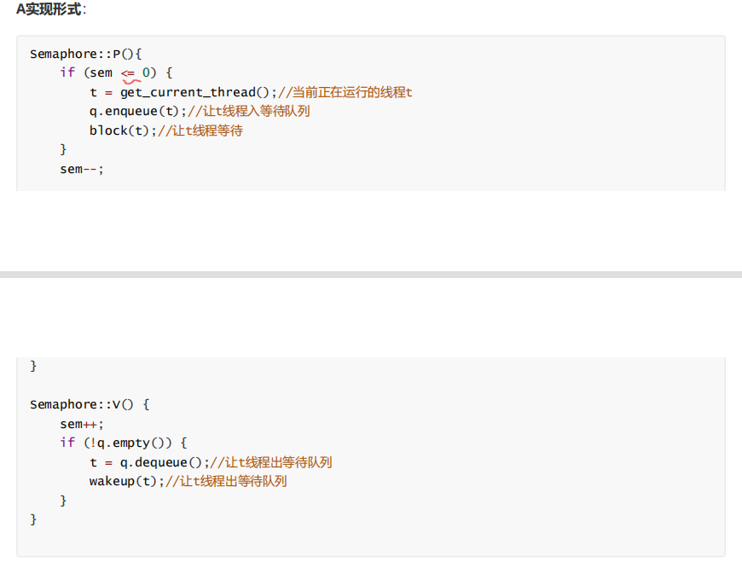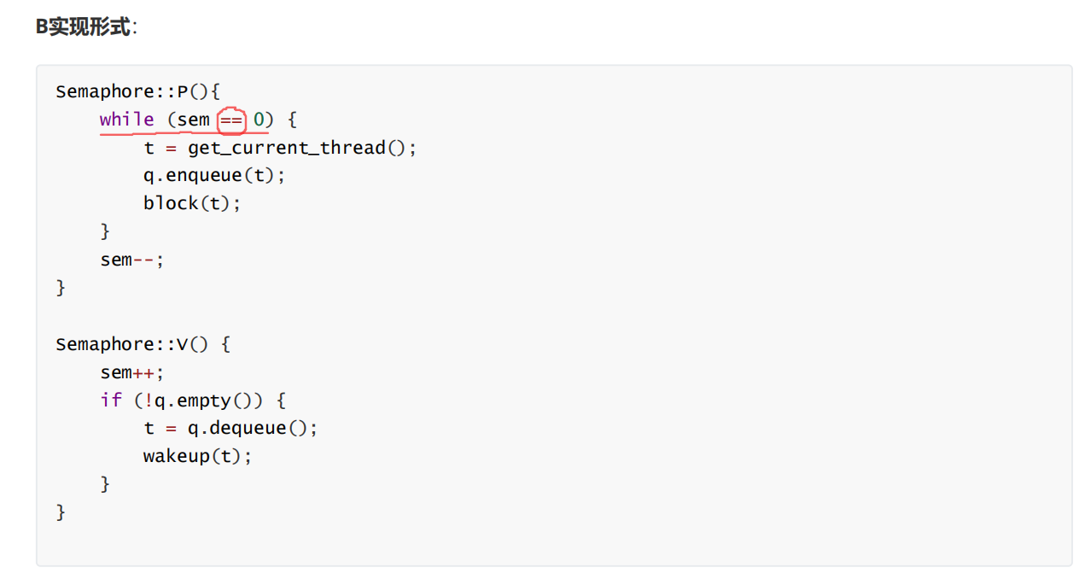

这里B处的while(sem == 0){} 含义是当一个进程进行P()操作，sem=0的时候会阻塞，sem被其他进程V()了之后，这个阻塞的进程就会跳出while执行sem--

A没问题，B有问题sem的初始值为1，连续3个进程执行P操作时，由于第三个进程读到的sem为-1!=0，故不会进入队列等待，而是直接进入临界区，从而发生错误

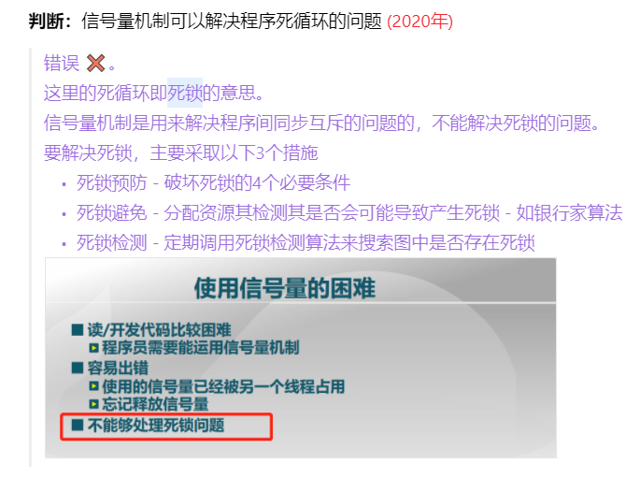

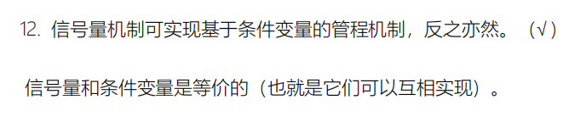

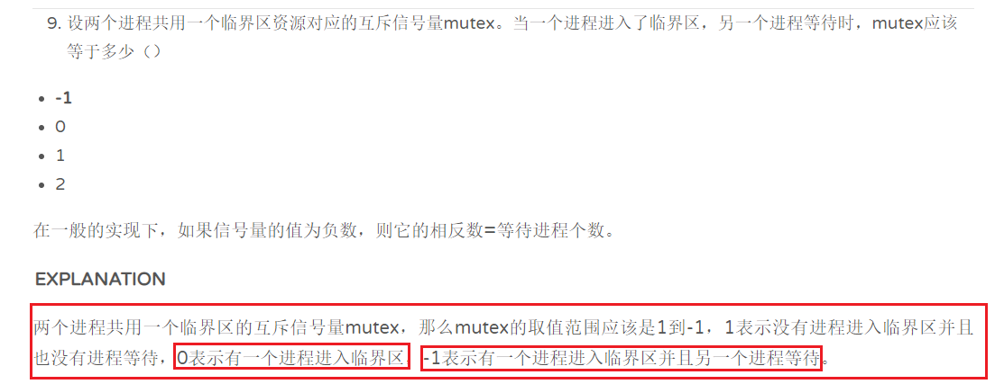

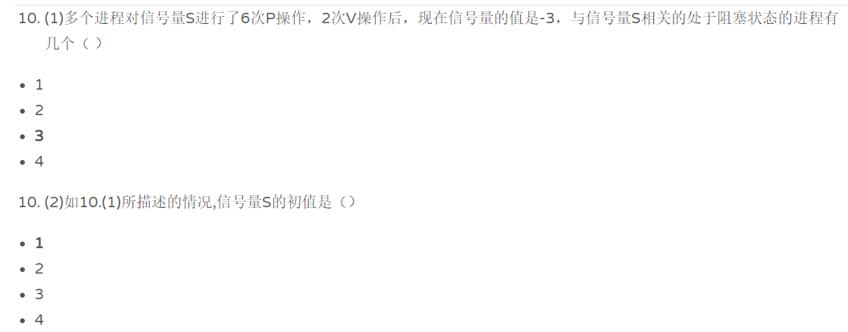

信号量-3，就直接表明等待的进程数为3

设初值为x，x-6+2=-3，x=1

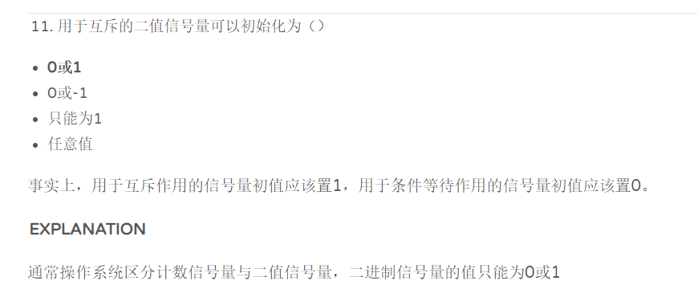

**2 管程**

**知识要点**

**1）管程的特征**

* 任一时刻，只允许一个进程进入管程
* 正在管程中的进程可以临时放弃对管程的互斥访问，等待时间出现时恢复【这是管程与临界区最大的区别】

**2）条件变量**

**3）管程分类**

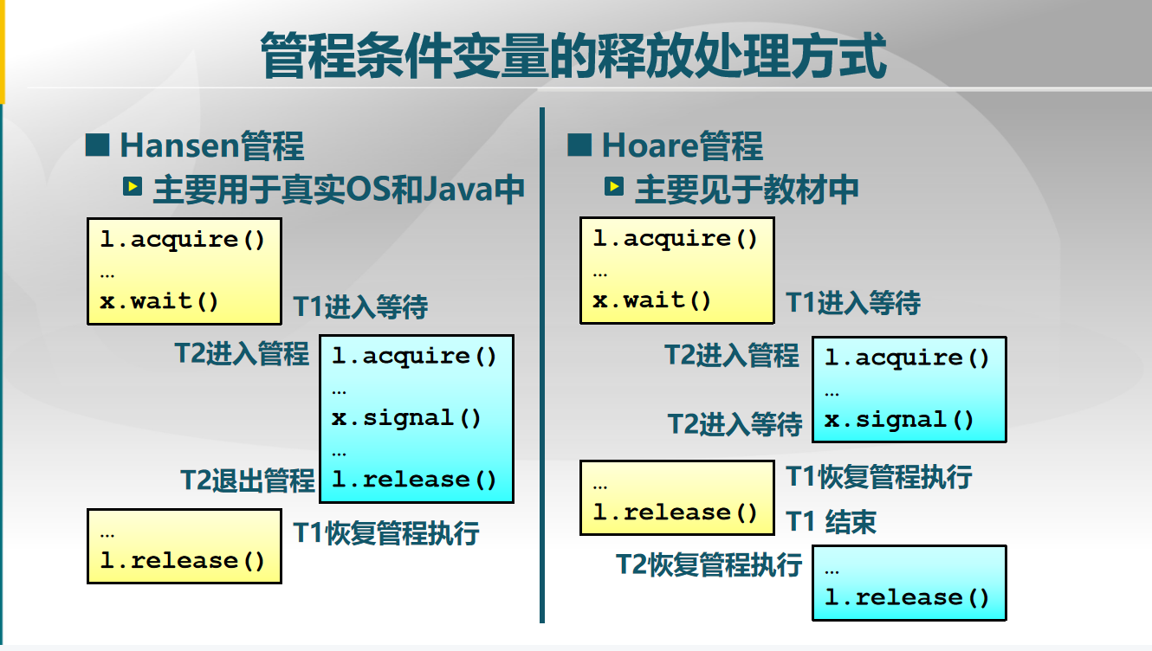

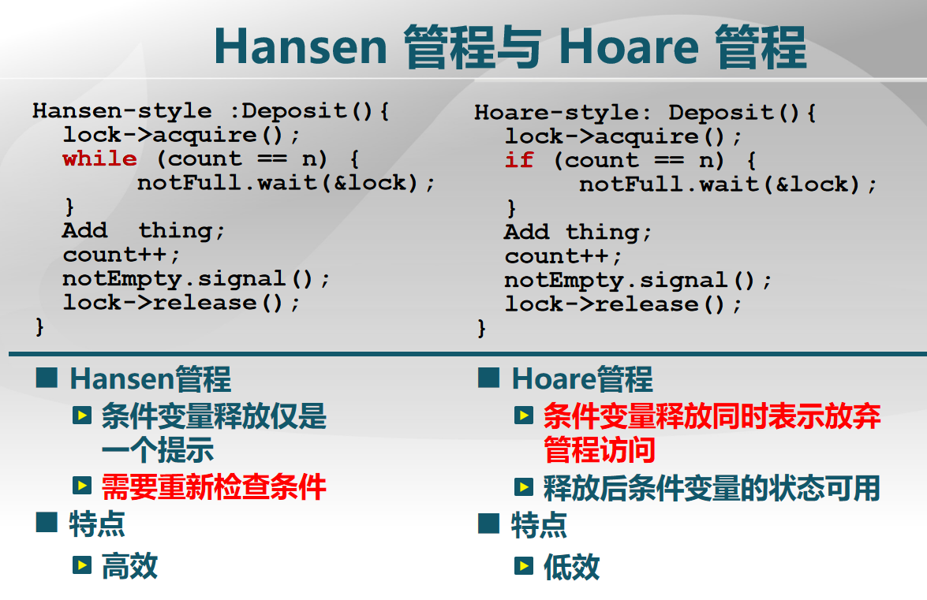

上面的release就是放弃对管程的访问权限

* Hansen类型管程：在执行完signal()之后，也就是唤醒了T1之后，并不立即退出管程，而是继续执行完-
* Hoare是执行完signal之后就立即放弃了对管程的访问，也就是唤醒了T1之后，就直接把访问权交给T1，等T1执行完了之后他自己再执行【Hoare比较老实，看到别人要用就直接交出去了，但是Hansen就比较自私，自己拿到了就一直用完再给别人，ucore实现的是Hoare的管程】

**题目**

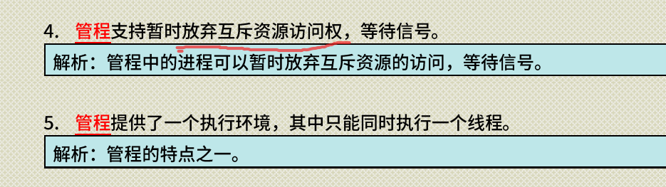



**3 用信号量解决同步互斥问题**

**知识要点：**

掌握基本的同步互斥模型

1）生产者消费者问题

2）哲学家进餐问题（有多个解决方案！）

3）理发师问题（期末题常考）

**题目：**

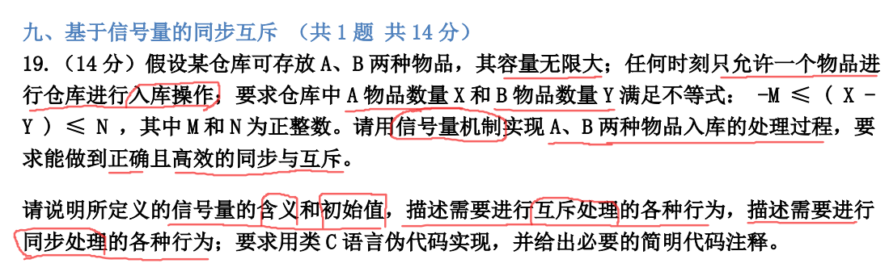

**自己写的答案**

**参考答案：**

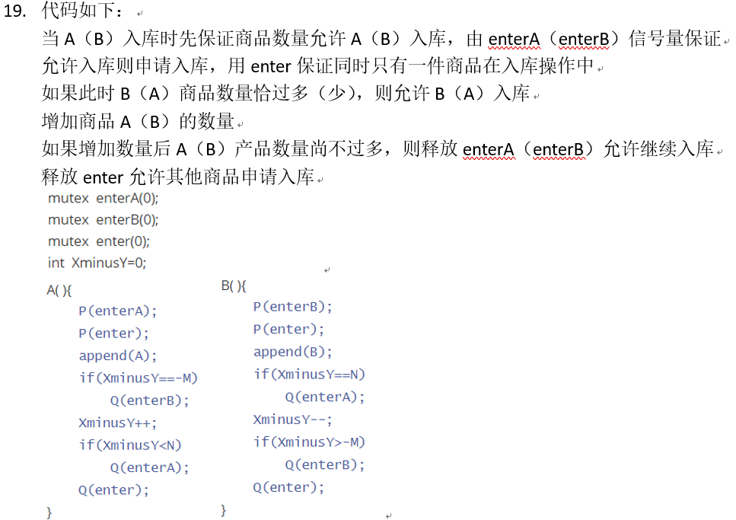

2016期末

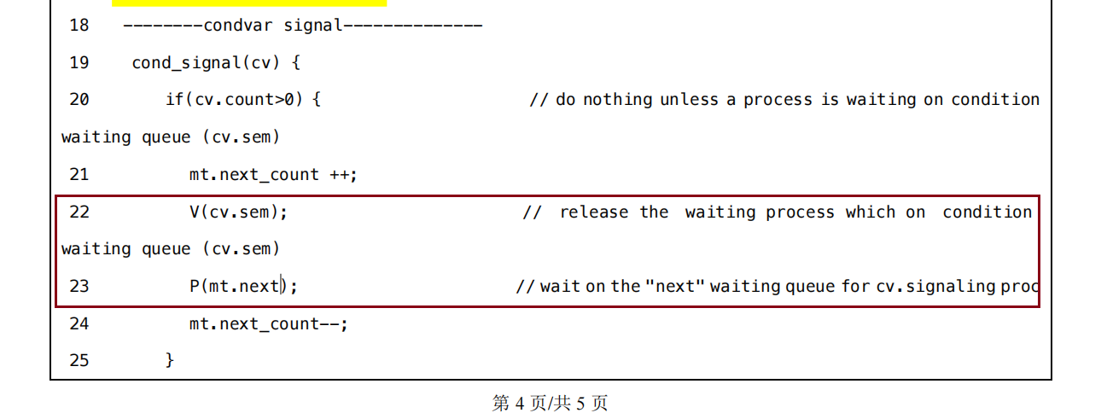

判断该管程是Hoare管程主要依据就是它的条件变量的signal()操作当中唤醒了其他进程之后V(cv.sem), 自己就进入了等待P(mt.next)

这种就是Hoare管程，就和下面的一样

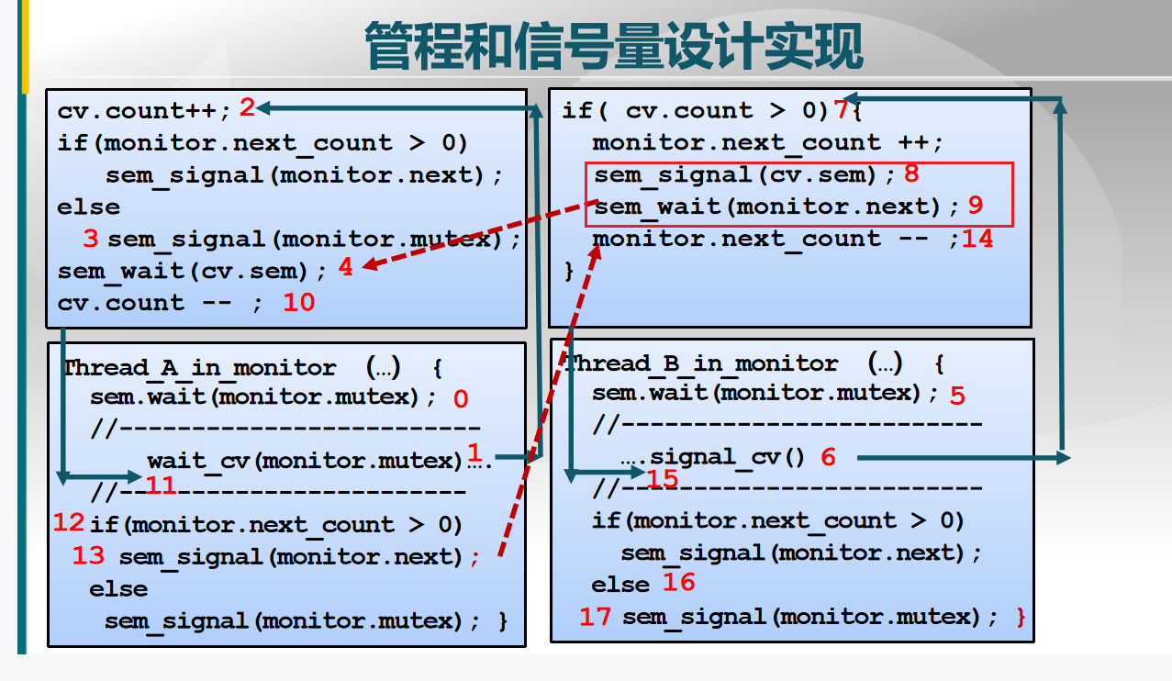

**哲学家进餐问题**

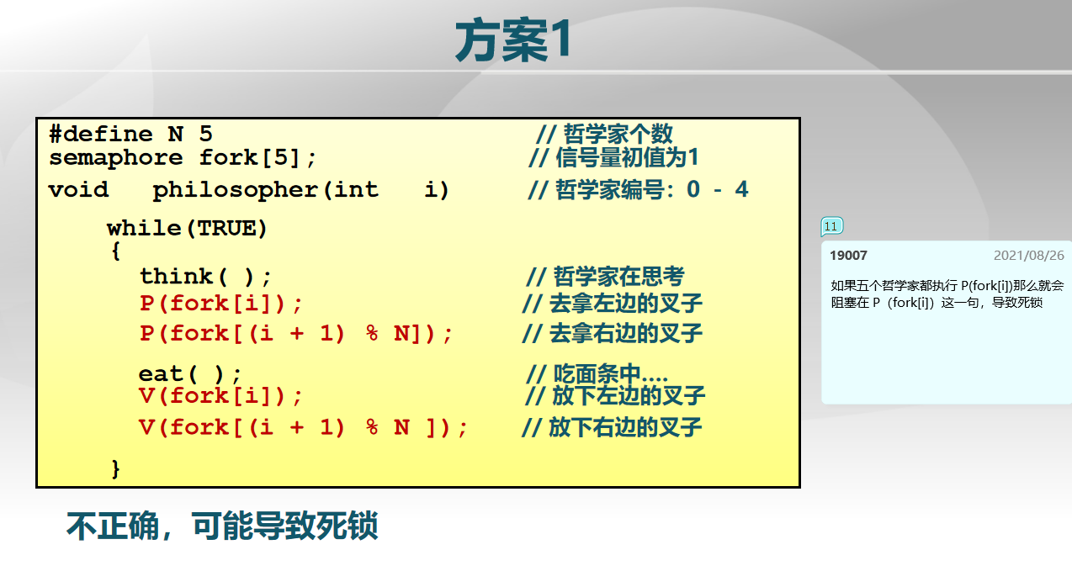

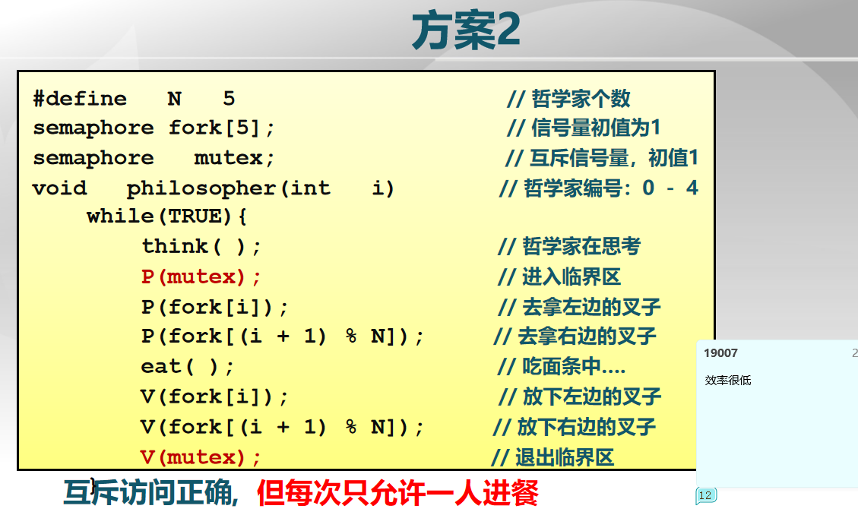

**用信号量解决实际问题**

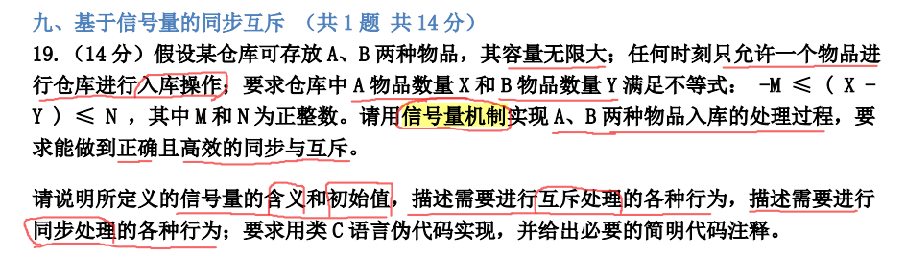

【2019期末】

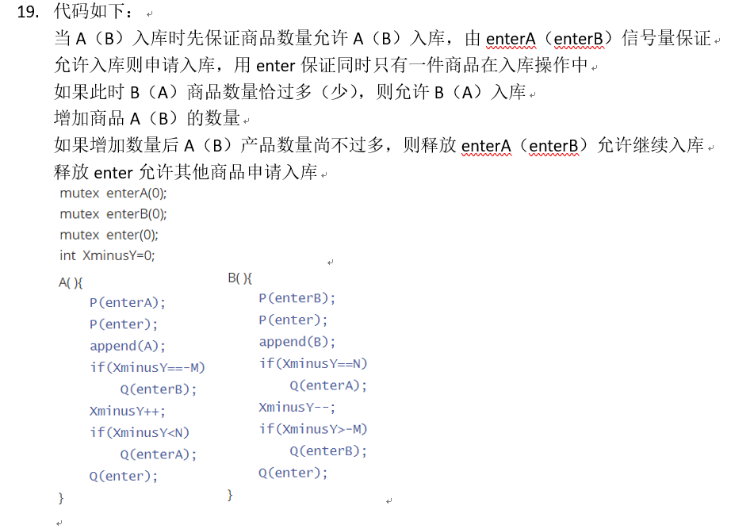

**chapter8 死锁**

**死锁的条件**

1）死锁的充要条件：有四个

1. 互斥
2. 持有并等待：进程至少持有一个资源，并等待其他进程获取该资源
3. 非抢占：进程只能主动放弃该资源
4. 循环等待

2）不产生死锁的最大进程数计算

题目：

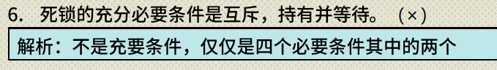

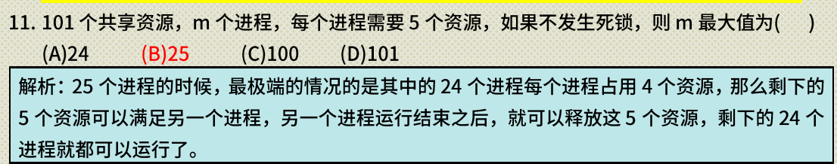

每个进程先分配4个，4*m

【疑问，王道有解答】

**解决死锁问题的方法**

死锁预防

死锁避免

死锁检测

**死锁检测**

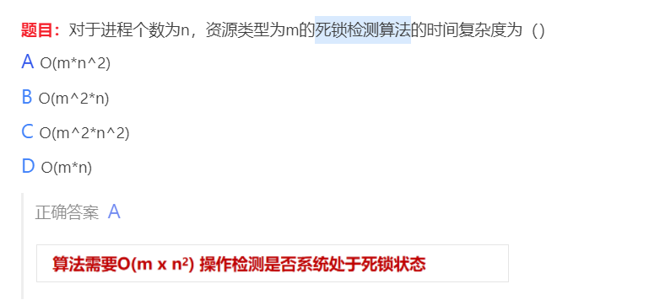

**银行家算法--死锁避免算法**

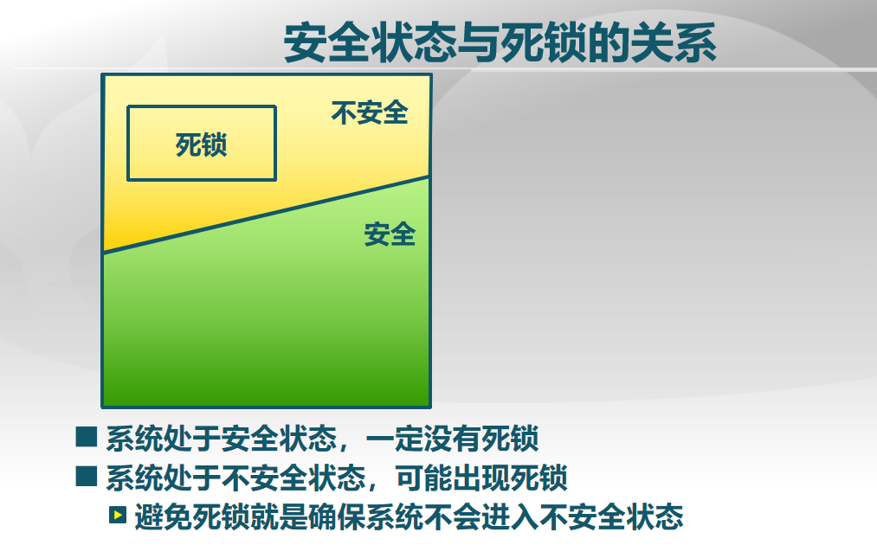

**知识要点：**

1） 死锁是不安全状态的一种，不死锁也有可能出现不安全状态

这个很好理解啊，因为出问题的情况多了去了，死锁只是其中一个

2） Need = Max - Allocation

3）安全状态判断

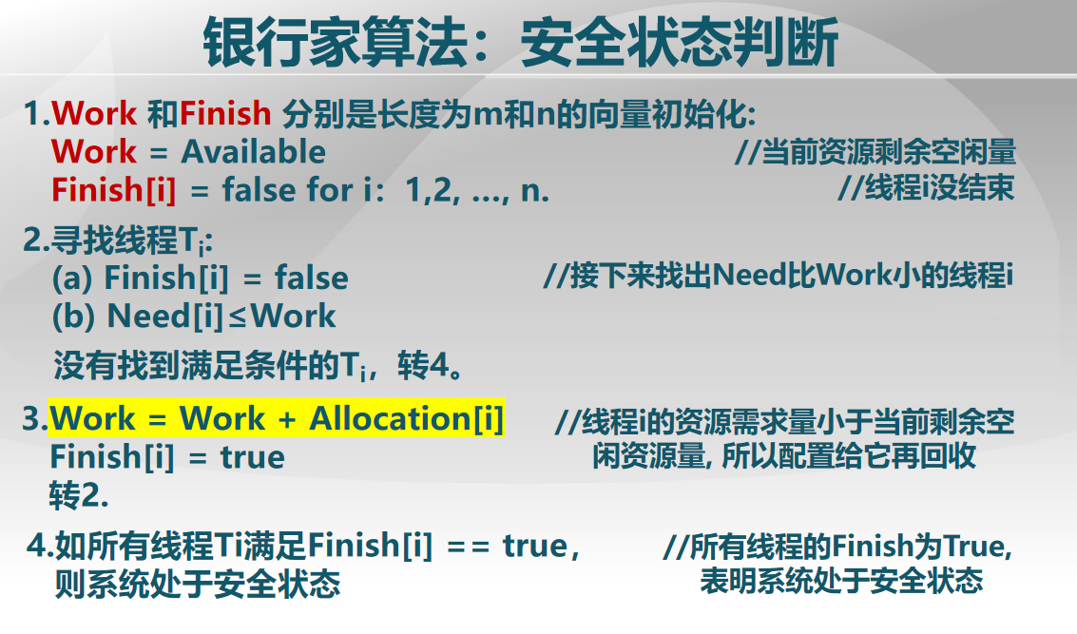

**4）问一个请求Request[]能不能立即满足**

假设资源已经分配了

1. **先写出分配后的allocation、available、need矩阵**
2. 再用银行家算法**判断是不是安全状态**

5）银行家算法是死锁避免算法

6）**不发生死锁的最小资源数**

进程 p1 需要 x1个资源

进程 p2 需要 x2个资源

进程 p3 需要 x3个资源

进程 p4 需要 x4个资源

至少需要 x1-1 + x2-1 + x3-1 +x4-1 + 1个资源才能不发生死锁

**题目：**

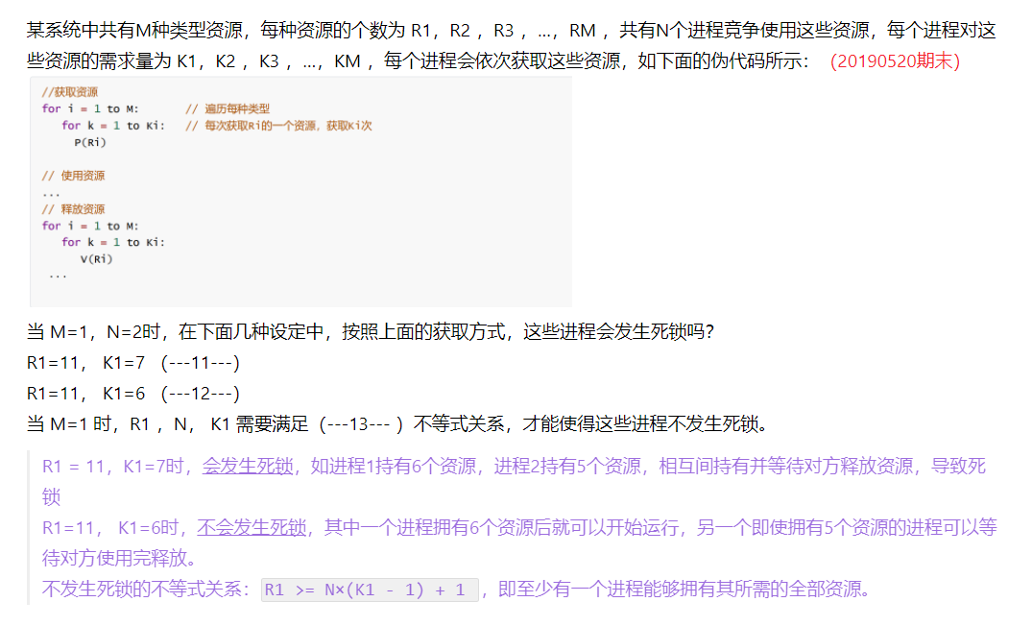

**这个不难**



**101 >= m*(5-1) + 1**

**所以 m <= 25**

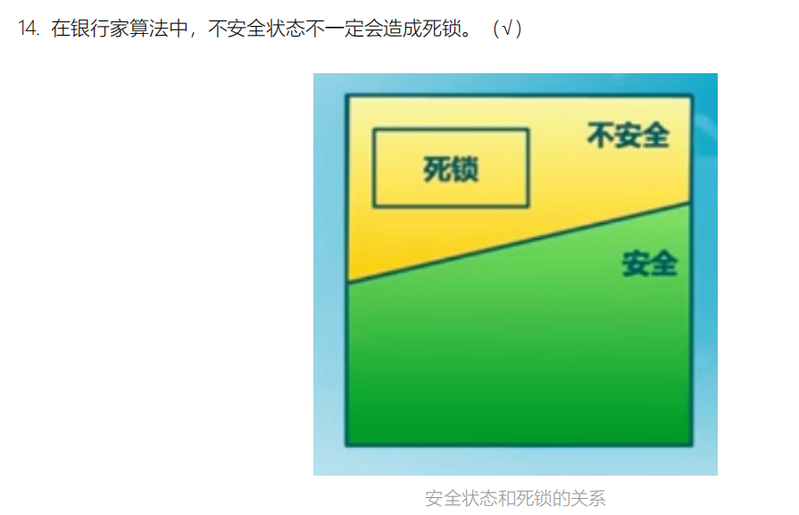



这个是对的

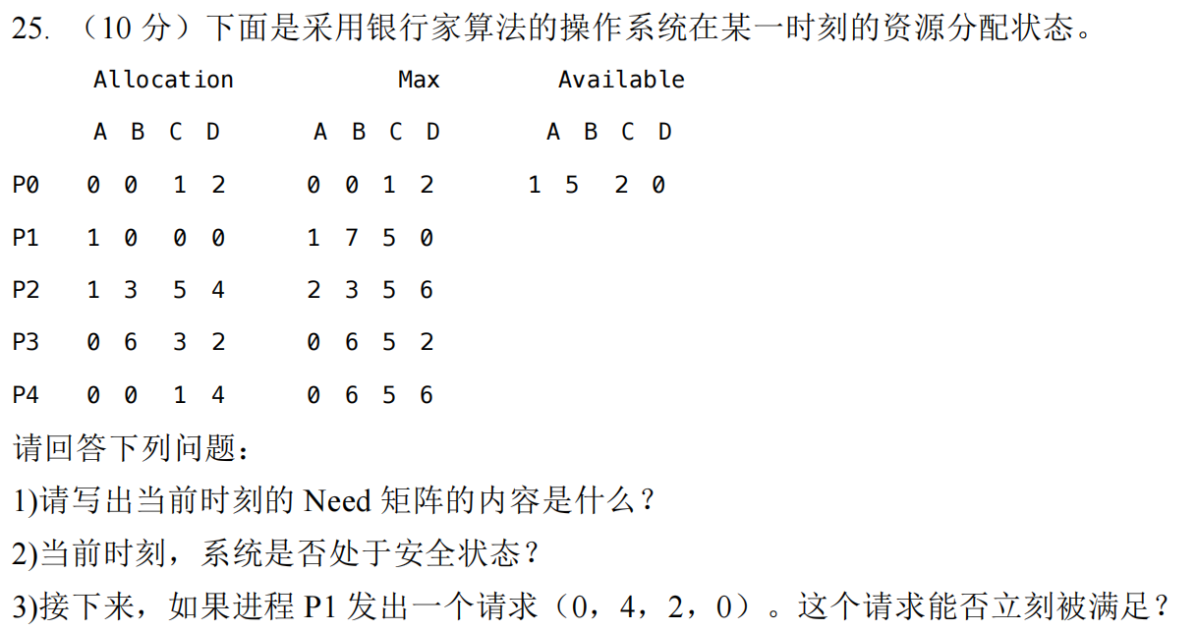

学习他的解题步骤

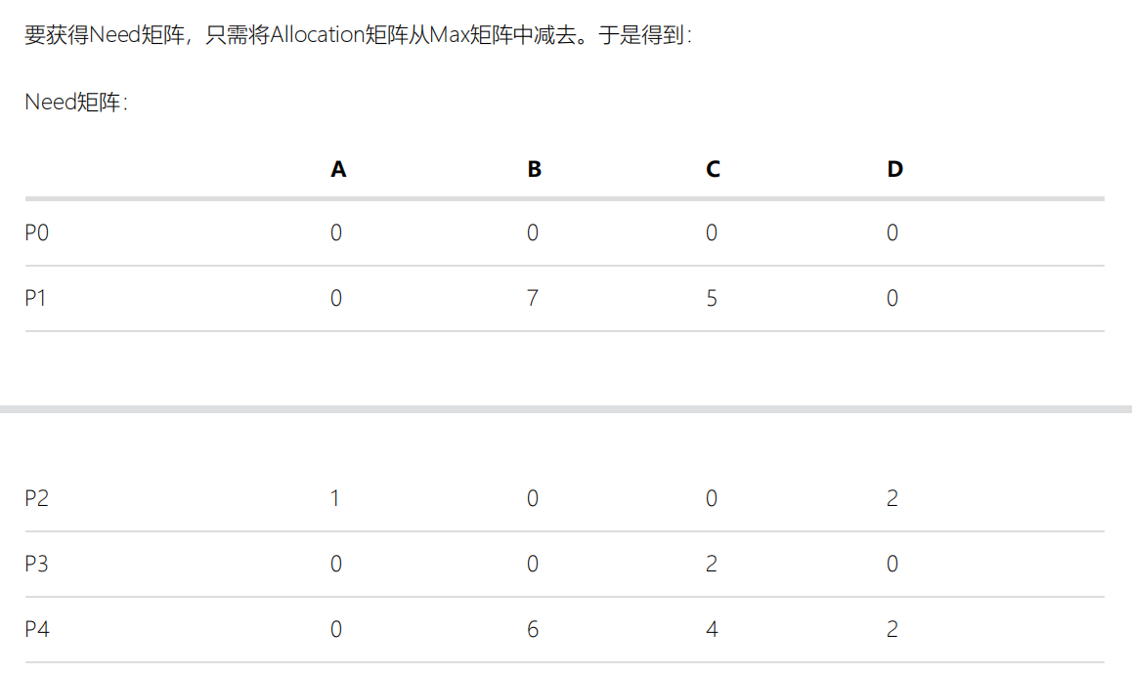

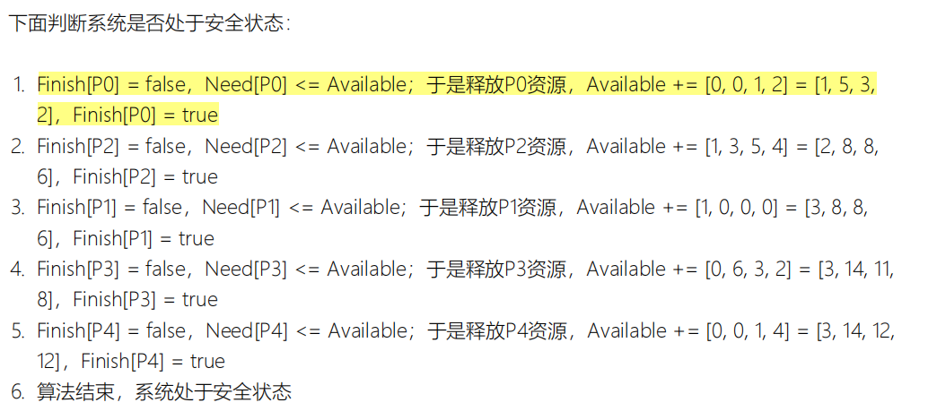

**第三问**

假设资源已经分配了

1. 先写出分配后的allocation、available、need矩阵
2. 再用银行家算法判断是不是安全状态

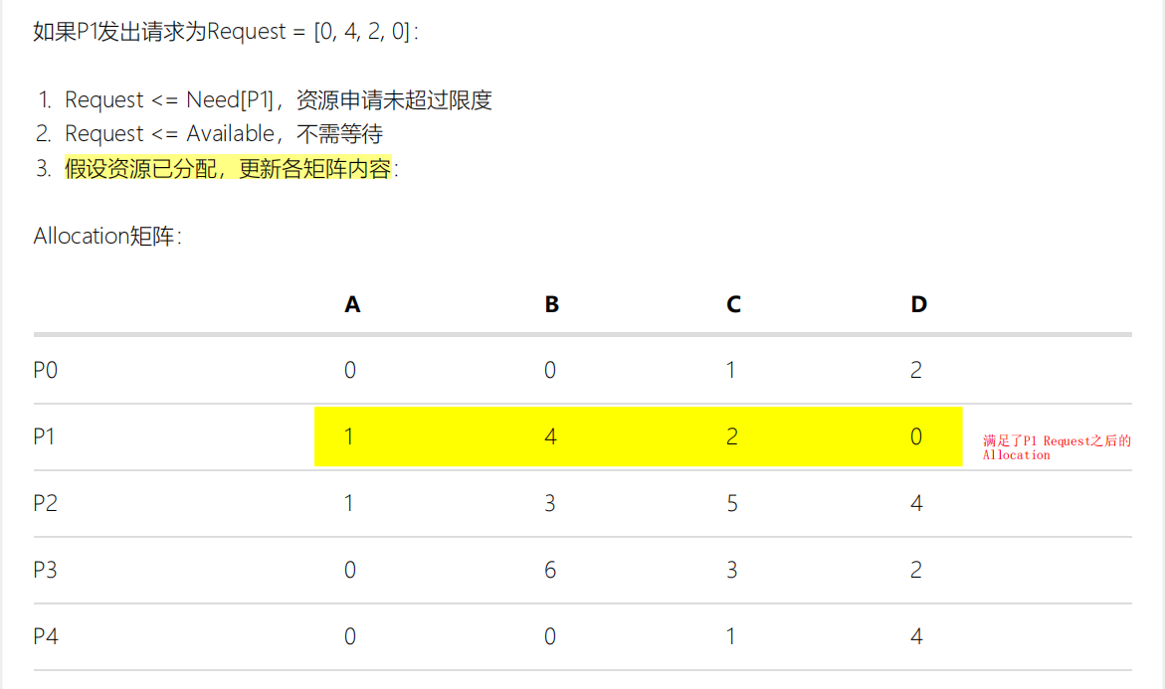

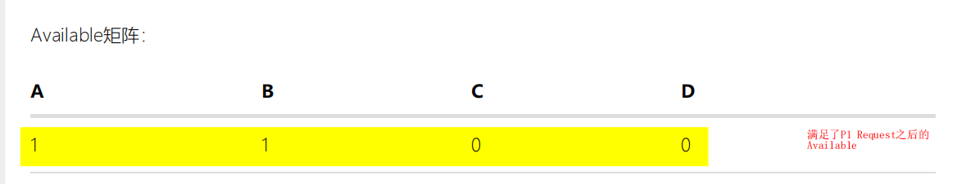

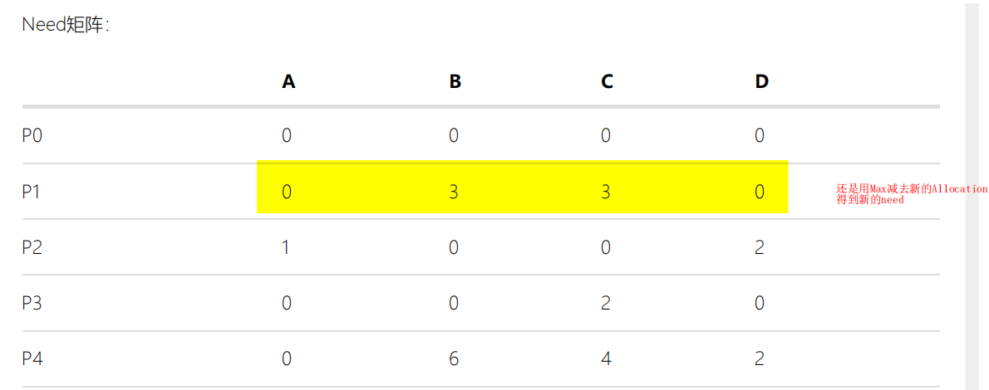

**再用银行家算法判断是不是安全状态**

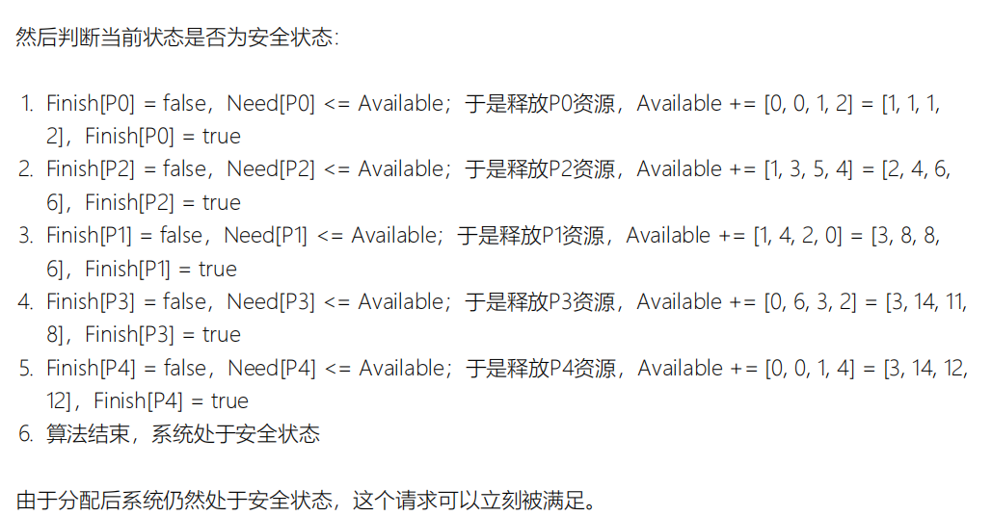



错误，银行家算法是死锁避免算法，使用了之后在不安全状态不会出现死锁

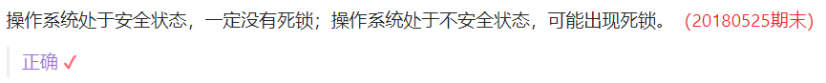

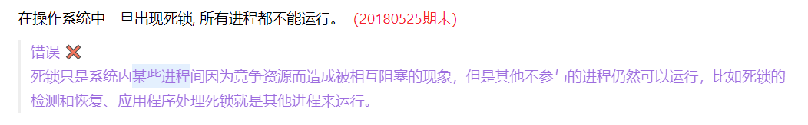

**chapter9 进程通信**

四种通信机制

信号、管道、消息队列和共享队列

**1 信号**

**知识要点：**

1）**作用**：用于进程间通信，软件中断的通知和处理机制

2）**信号处理**

* **捕获**：就是执行，具体来说就是根据信号类型来执行指定的信号处理函数
* **忽略**：就是执行操作系统指定的default处理，比如：进程终止、进程挂起
* **屏蔽**：当正在处理一个相同的信号的时候，就禁止进程接受和处理信号

3）每一个信号对应一个 int类型整数

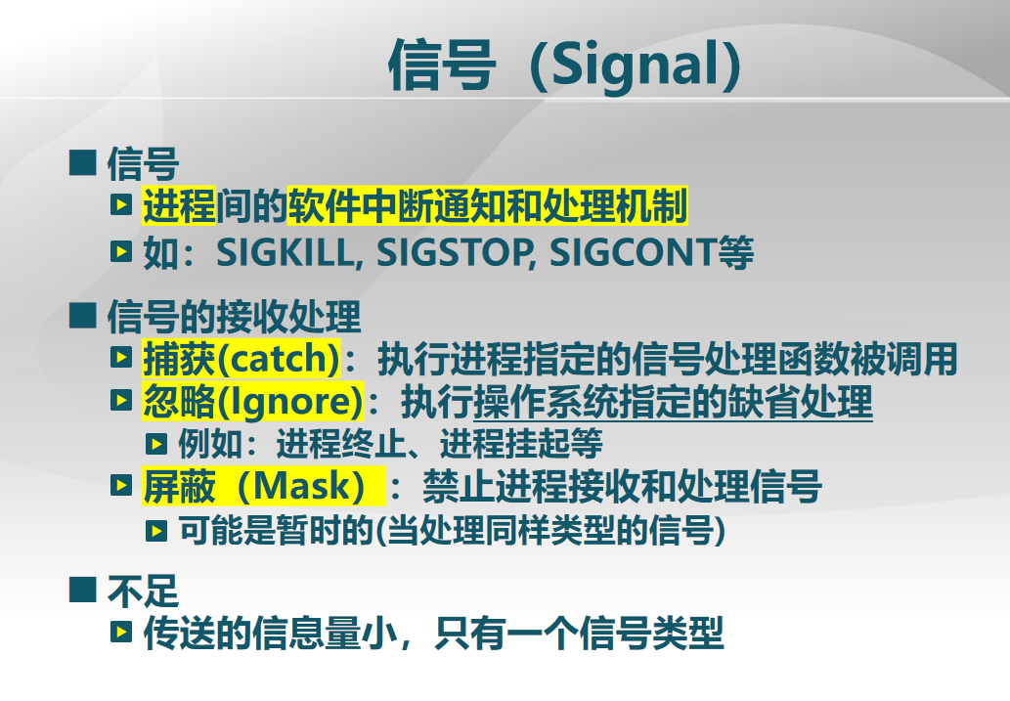

**题目：**

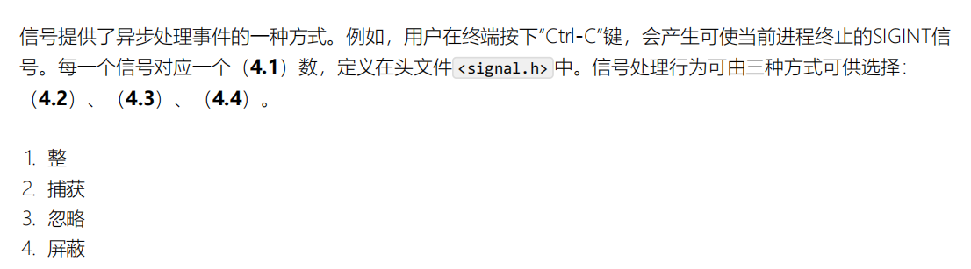

**管道**

**题目：**多选题 (2分)

关于信号和管道的进程通信机制的阐述正确的是（）

A 信号（signal）是一种进程间的软件中断通知和处理机制

B 信号的接收处理方式包括：捕获(catch)，忽略(Ignore)，屏蔽（Mask）

C 管道（pipe）是一种进程间基于内存文件（或内存缓冲区 ）的通信机制

D 管道（pipe）的实现需要在磁盘文件系统上创建一个文件

正确答案 ABC

解析： 管道（pipe）的实现只需基于内存即可。

**消息队列/共享内存**

**题目：**关于消息队列和共享内存的进程通信机制的阐述正确的是（）

A 消息队列是由操作系统维护的以字节序列为基本单位的间接通信机制

B 共享内存是把同一个物理内存区域同时映射到多个进程的内存地址空间的通信机制

C 消息队列机制可用于进程间的同步操作

D 共享内存机制可用于进程间的数据共享

正确答案 ABCD

注意 C 也是对的，消息队列是可以用来通信的，通信可以分为同步和异步的方式，具体看你怎么规定的，所以当然是可以用于进程间的同步操作。

**chapter10 文件系统**

**1 文件系统基础**

知识要点：

1）文件控制块FCB

题目：

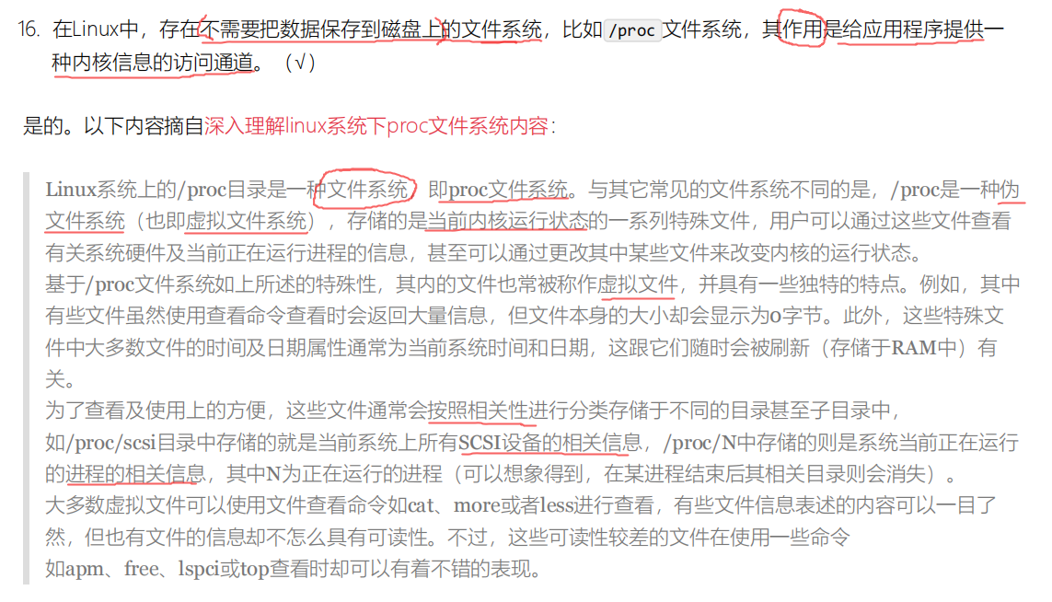

总结：/proc是一种虚拟文件系统，主要作用是存内核运行状态，方便用户通过这种文件查看系统的运行状态



**文件分配**

分为连续分配、链式分配、索引分配

评价指标：有无外碎片、访问速度

|  |  |  |  |
| --- | --- | --- | --- |
|  | 碎片 | 随机/顺序访问性能 | 可靠性 |
| 连续分配 | 有外碎片 | 随机/顺序访问性能都好 | 好 |
| 链式分配 | 没有碎片 | 顺序访问性好  无法实现真正的随机访问 | 差，如果链上一个节点断了，就会导致后面的节点不能访问 |
| 索引分配 | 没有外碎片 |  |  |

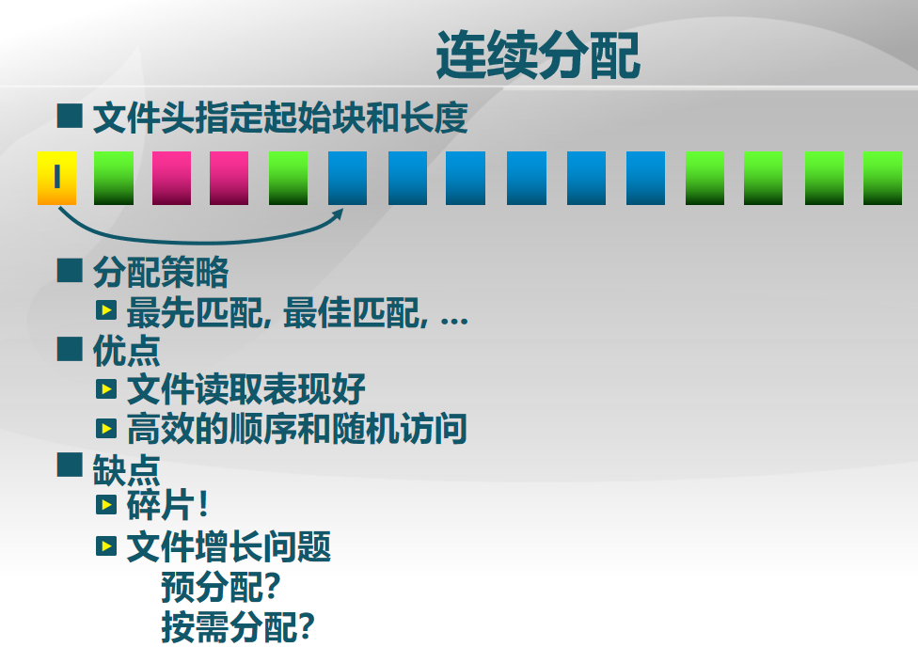

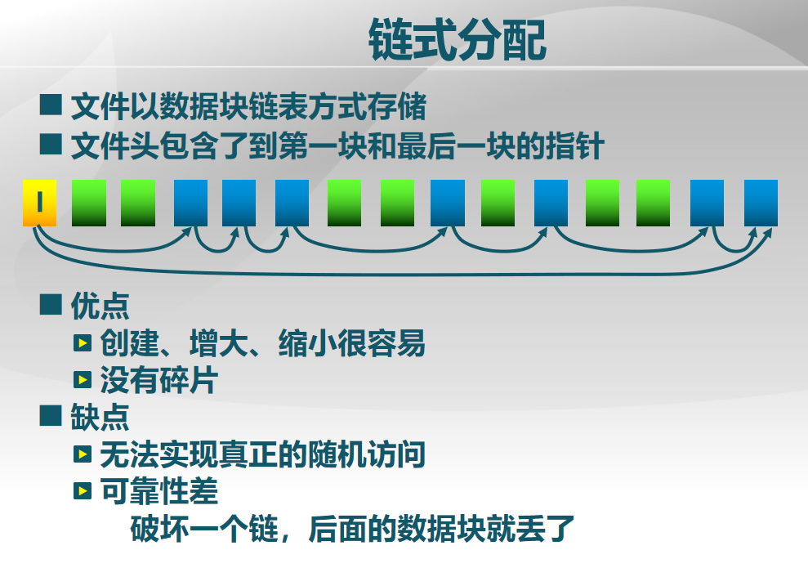

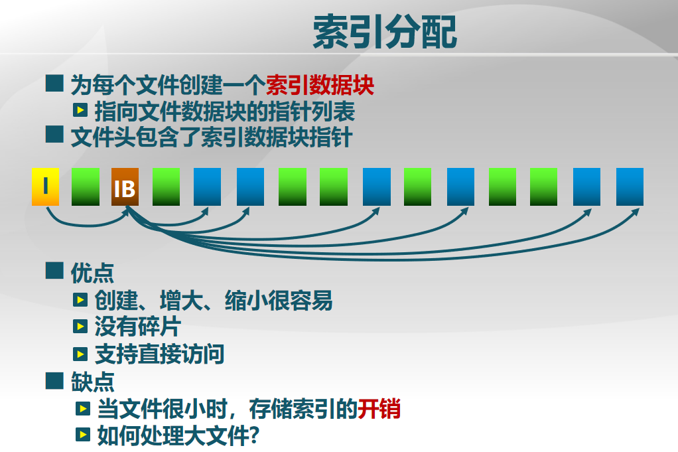

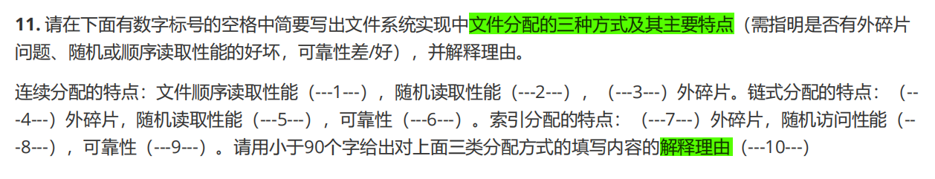

1. 好，好，有
2. 无，差，差
3. 无，一般，好
4. 连续分配保证了文件所处区域连续，故顺序读取和随机读取都可以直接读，但会导致连续的空闲块不够多而无法使用，即外部碎片链式分配只要中间一个块坏掉就无法找到后续，且必须沿着链找到要读取的地方，但每一个块都可用索引分配需要先根据偏移读取索引指针，再读取数据块，故随机访问性能稍差，数据块损失并不会导致整个文件损坏，更加可靠

**文件目录**

知识要点：：

题目：

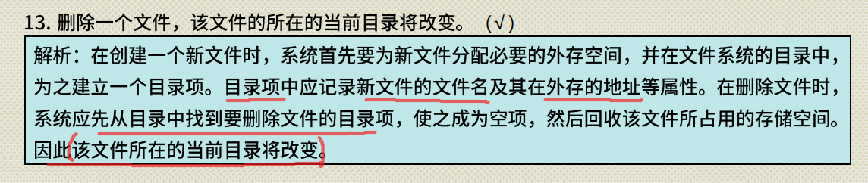

**当前工作目录**

可以加速文件的查找

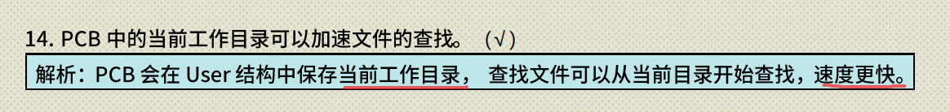

**2 软链接/硬链接**

**知识要点**

1. **硬链接**：是多个用户目录指向同一个索引节点，其中最重要的是索引节点保存的引用计数，
   1. 创建文件之后引用计数是1，之后创建几个硬连接，引用计数就加几
   2. 删除一个文件，只是将该文件索引节点的引用计数-1，只有当引用计数为0时，操作系统才会删除该文件
2. **软链接**：是指系统创建一个文件，该文件只保存目标文件的路径，并不拥有指向目标文件索引节点的指针
   1. 当用户想要读取目标文件的时候，操作系统根据软链接文件中的路径去读取该文件
   2. 有个缺点就是当用户删除了目标文件，软链接依然存在（因为这就是个路径），所以当别的用户在这个路径下创建一个同名文件，该软链接依然能够访问，但是与之前的文件不同

**【**】软链接建立的时候，引用计数是1**

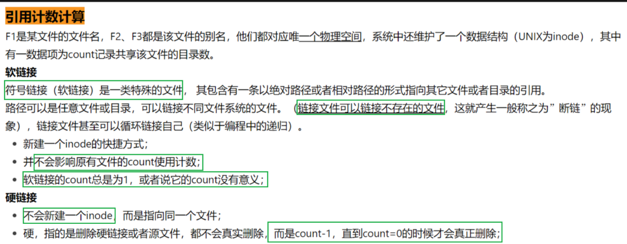

**题目：**

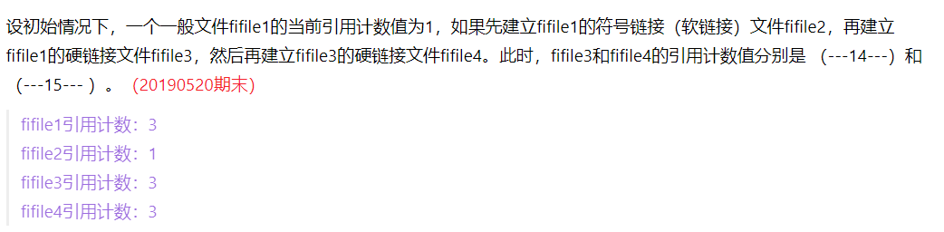

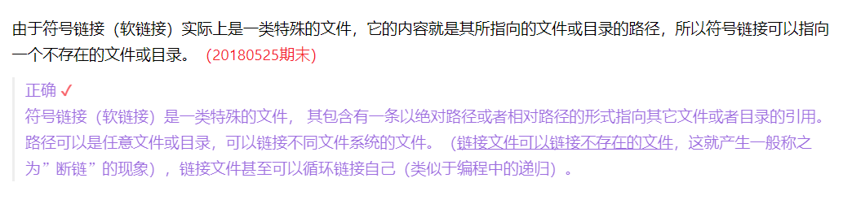

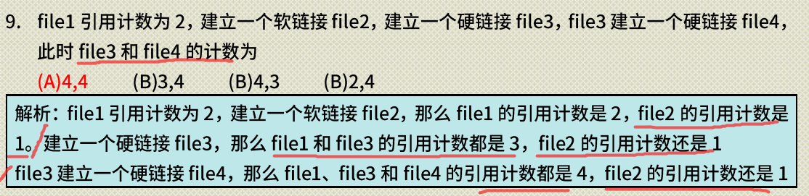

~~这个题错了，file2是软链接，创建的时候直接 复制引用计数，所以file2计数是2~~

没错，软链接的计数就是1



我觉得答案是 1，1

因为一开始F1引用计数是1

建立软链接F2后，F1引用计数是1，F2引用计数是1

建立硬链接F3后，F1、F3引用计数是2，F2引用计数是1

删除F1后只是F1，F3指向索引节点的计数-1，F1、F3引用计数是1，F2引用计数是1

**题目**

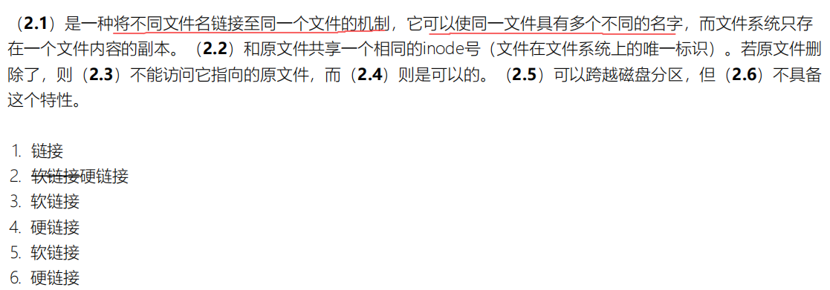

【疑问】这里暂时不懂



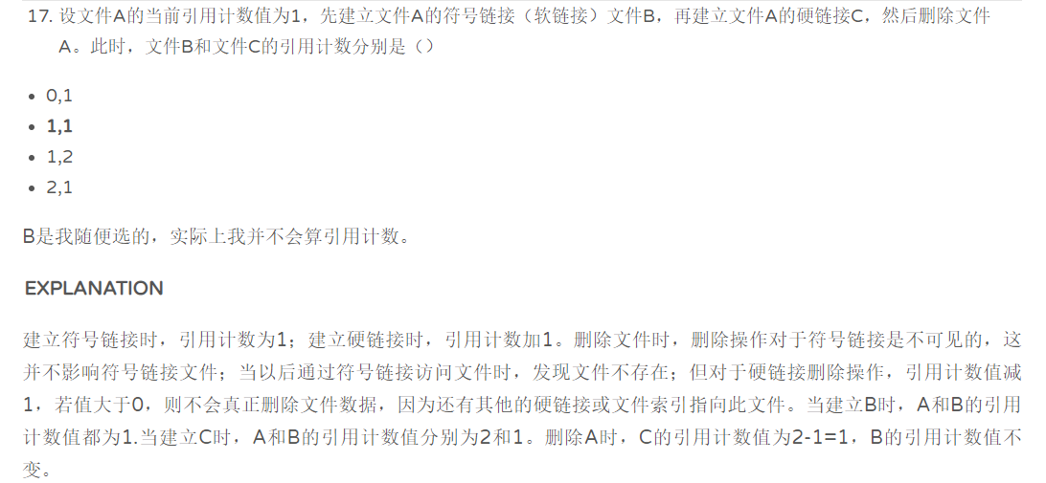

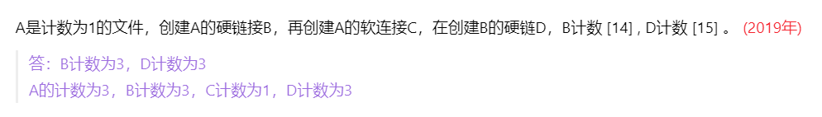

**3 RAID机制**

**RAID-0**：多个磁盘并行访问，更大磁盘带宽，存取速度最快。

**RAID-1**：向两个磁盘写入，从任何一个读取。可靠性强，读取性能增加。

**RAID-4**：多个磁盘并行访问，有一个专用奇偶校验磁盘，可从任意故障磁盘中恢复。

**RAID-5**：多个磁盘并行访问，每组条带块有一个奇偶校验块，允许一个磁盘错误。

**RAID-6**：多个磁盘并行访问，每组条带块有两个冗余块，允许两个磁盘错误。

**RAID-0/4/5/6**：基于数据块。

**RAID-3**：基于位。

存取速度比较：

RAID-0是条带化（并行访问）。

RAID1读速仅为2倍，写时不变。

RAID4和RAID5的读速度与RAID0接近，但由于带有校验，写速度都比RAID0慢。

综上，RAID-0的读速和写速都是最快的，存取速度最快。

考点：

1）RAID0 条带化

2）RAID1：磁盘镜像

3）RAID4：使用一整块磁盘做奇偶校验盘

4）RAID5：将奇偶校验数据分布在各个盘上，只能处理一个磁盘出错【总的来说有一块作为校验盘】

考点：

默认有5个磁盘

n大小的数据，使用RAID5存储，磁盘大小是？：n*(5/4)

**数据：校验= 5：1**

**5）**RAID6：二维校验，可以处理两个磁盘出错 【总的来说有2块作为校验盘】

考点：

默认有5个磁盘

**考点：**n大小的数据，使用RAID5存储，磁盘大小是？：n*(6/4)

**各种**

**RAID0 ： 磁盘条带化，**可以将同一块数据分布在不同的磁盘条带上

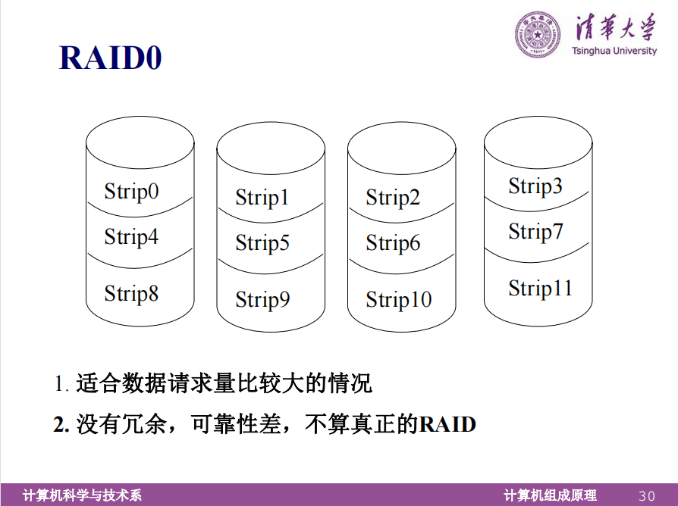

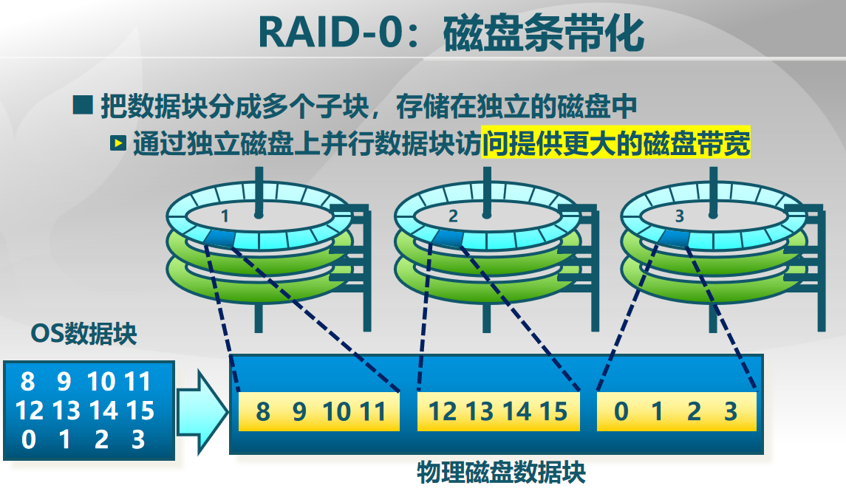

**3）RAID1 ：磁盘镜像，**就是用两倍的磁盘，写的时候写两次，从而实现冗余备份

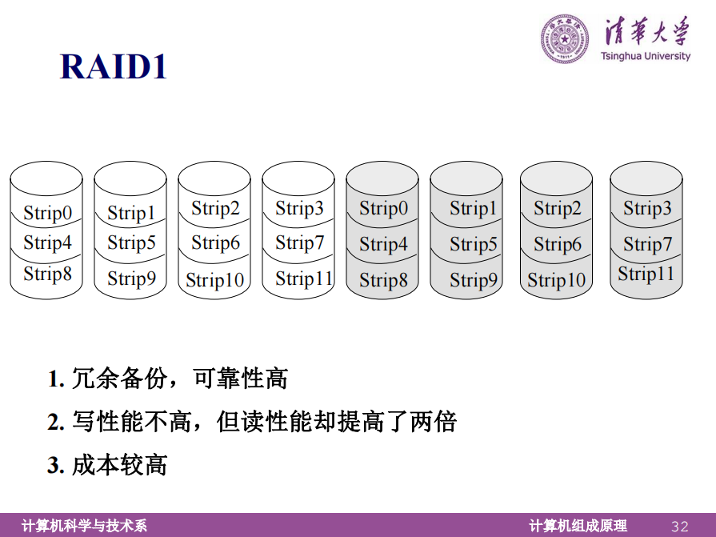

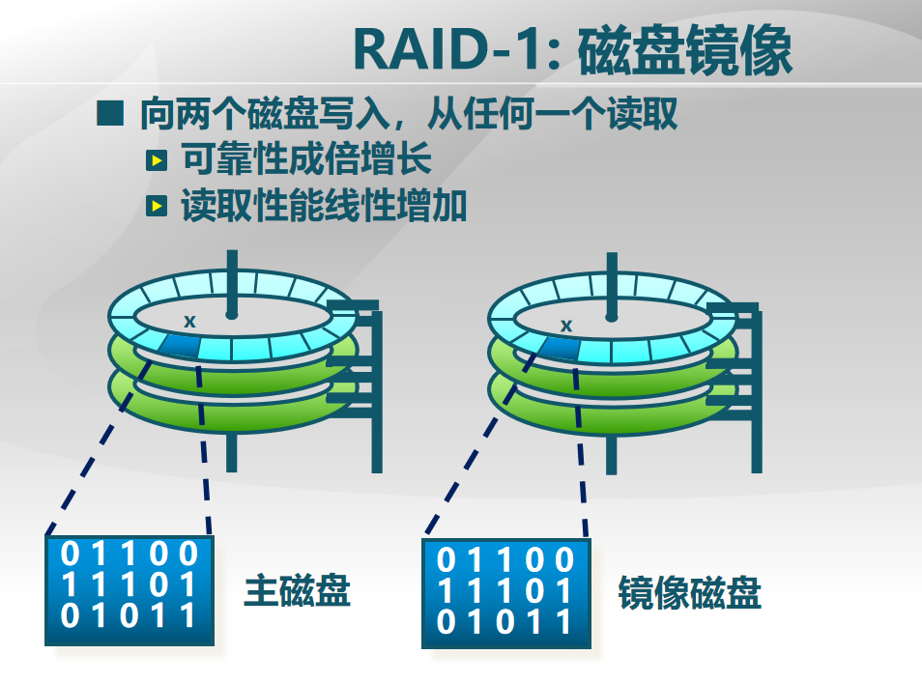

**4）RAID2、RAID3** 都需要几个磁盘同步旋转

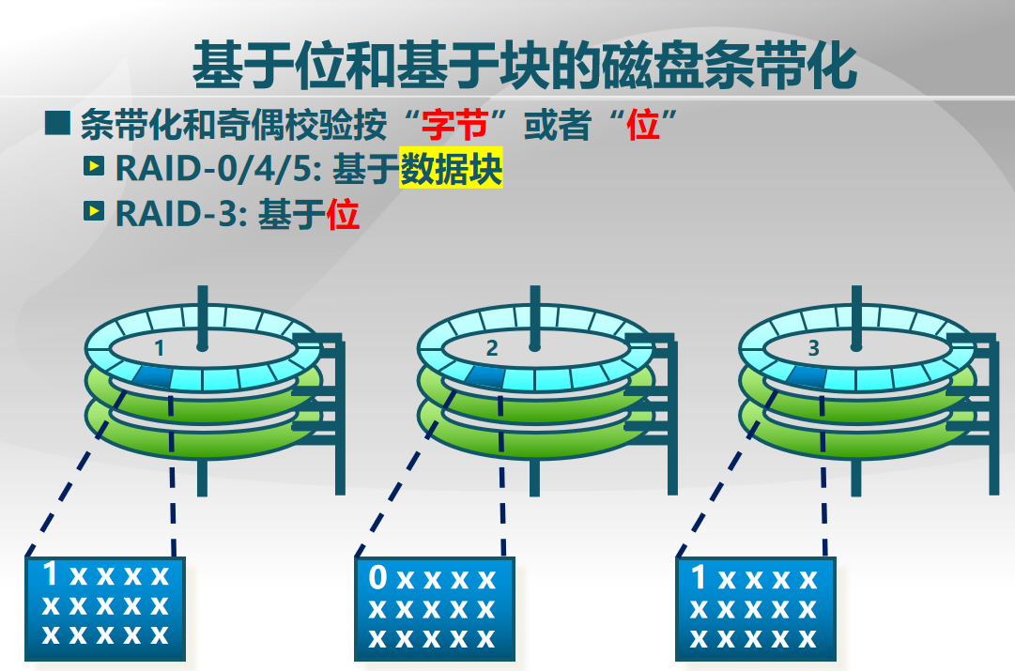

**5）RAID4：数据保护，**在RAID0磁盘条带化的基础上，单独使用一块磁盘作为校验盘，如果一个数据盘崩溃了可以由其他数据盘和校验盘将其恢复

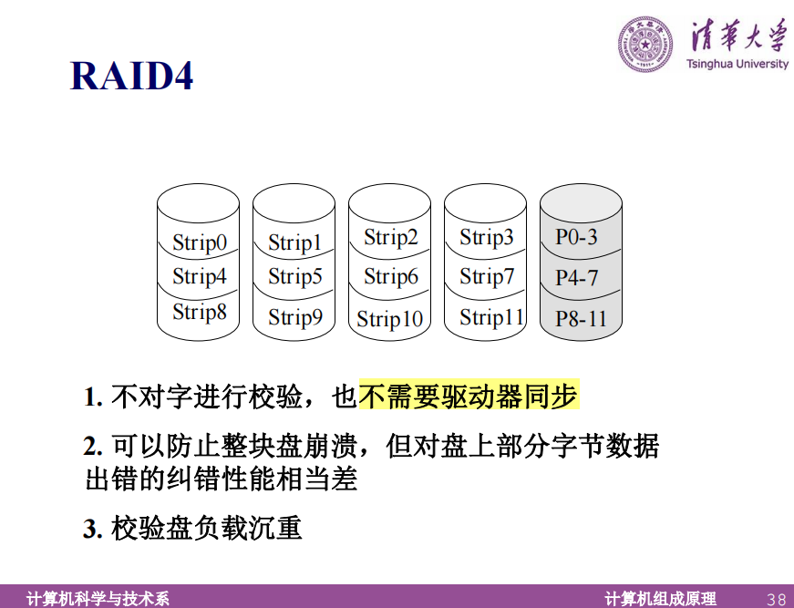

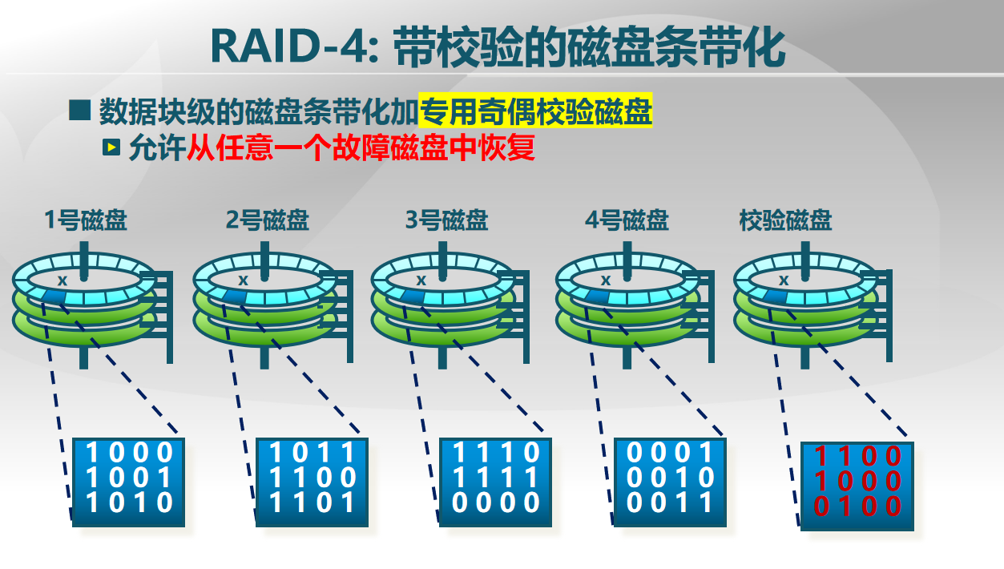

**6）RAID5：分布式数据保护**，在RAID4的基础上，把校验盘的条带分布在不同磁盘上，防止因为校验盘崩溃导致的不能恢复，也就是减轻校验盘的负载

* 至少需要三块磁盘

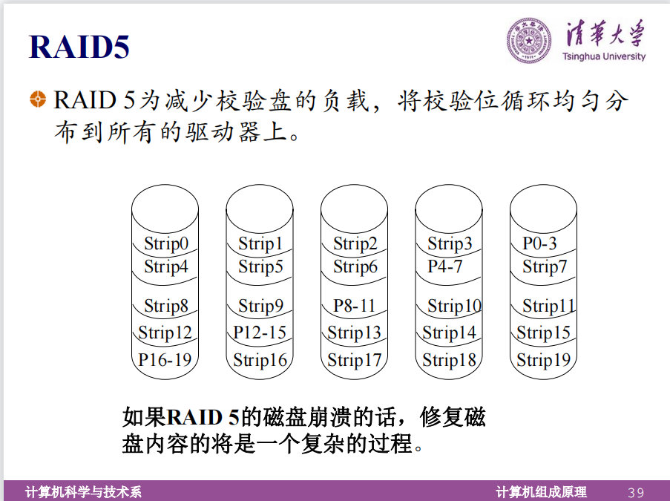

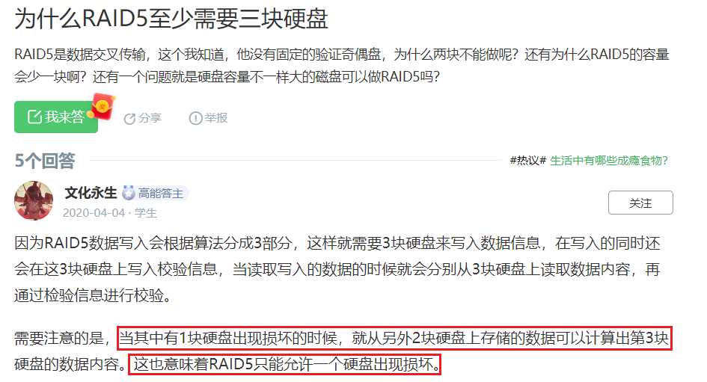

**7）RAID6 ：可以支持两块磁盘崩溃**

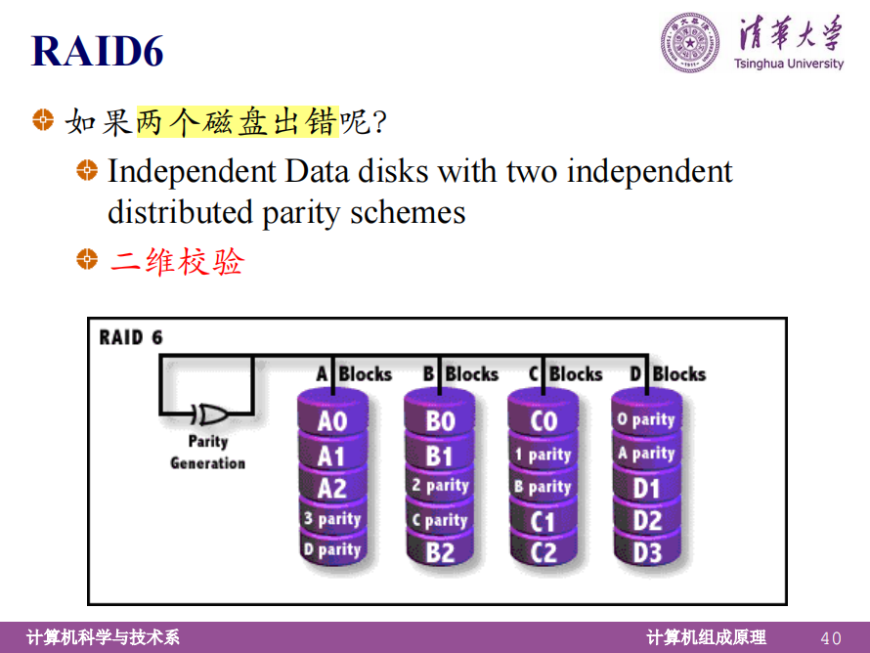

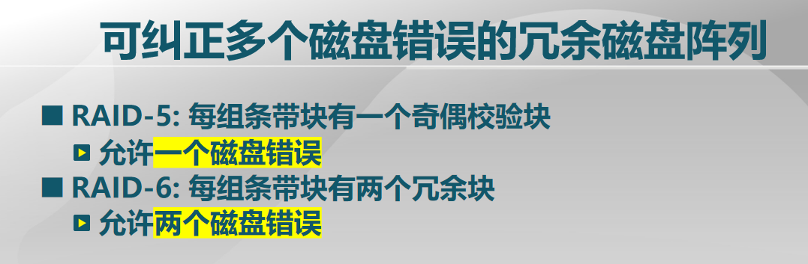

**题目：**

20180525期末）

现有一个RAID磁盘阵列，包含6个磁盘，每个磁盘大小都是2TB，最大写入速度 200 MB/s，

最大读取速度 250 MB/s 的硬盘。用它们分别组成RAID级分别为0、1和5。假设在理想情况下（无中断、异常、预先缓存等外在干扰因素等），请回答下列问题。

A) 用它们组成的RAID0阵列的总可用空间为 (__24.1__)，最大写入速度为 (__24.2__)，最大读取速度为 (__24.3__)；

B) 用它们组成的RAID1阵列的总可用空间为 (__24.4__)，最大写入速度为 (__24.5__)，最大读取速度为 (__24.6__)；

C) 用它们组成的RAID5阵列的总可用空间为 (__24.7__)，最大写入速度为 (__24.8__)，最大读取速度为 (__24.9__)。

答：

A) 用它们组成的RAID0阵列的总可用空间为 ( 12TB )，最大写入速度为 ( 1200MB/s )，最大读取速度为 ( 1500MB/s )；

B) 用它们组成的RAID1阵列的总可用空间为 ( 6TB )，最大写入速度为 ( 600MB/s )，最大读取速度为 ( 1500MB/s )；

C) 用它们组成的RAID5阵列的总可用空间为 ( 10TB )，最大写入速度为 ( 1000MB/s )，最大读取速度为 ( 1250MB/s )。

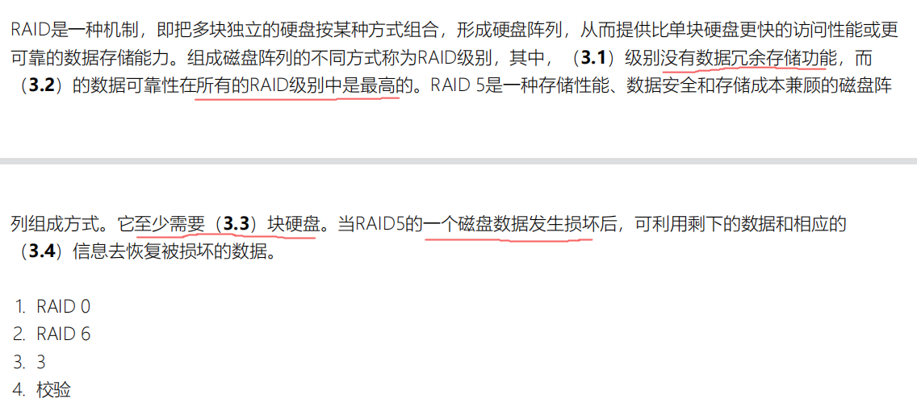

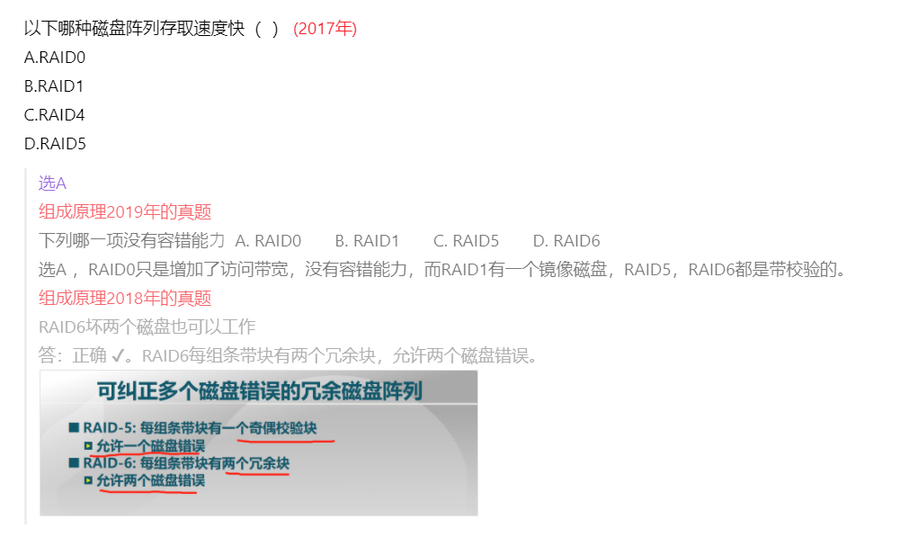

**索引节点最大文件**

题目：

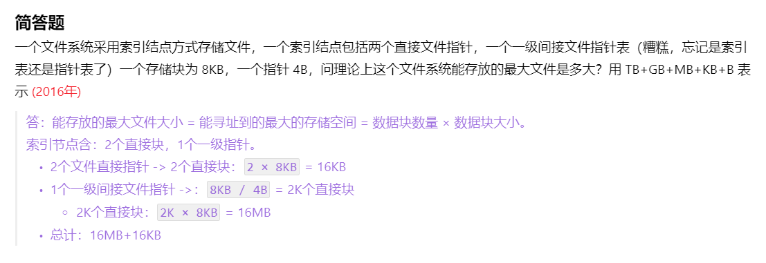

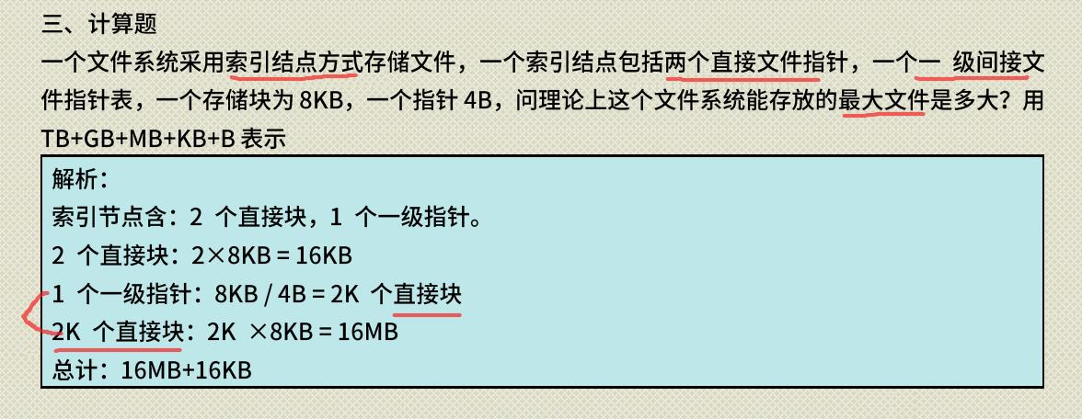

一级索引每个索引项都对应一个 存储块

**多级索引文件大小计算**

要点：

1. 文件系统读取每个数据块的时候都是重新读取索引节点，如果没有块缓存，每次读一个一级间接索引数据块的时候就要读两次硬盘，
2. 最大文件计算：直接索引个数*数据块大小 + 一级间接索引个数 *（数据块大小/索引项大小）* 数据块大小 + 一级间接索引个数 * [（数据块大小/索引项大小）^ 2 ]* 数据块大小

（2018OS期末）

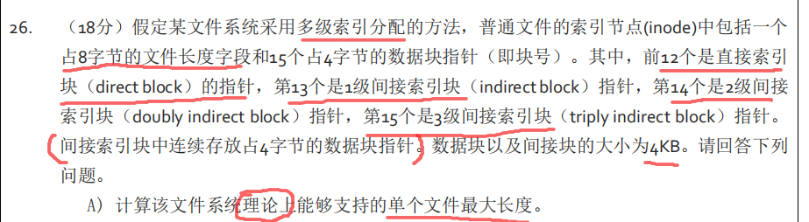

理论上：

一个直接索引块对应的大小为4KB，共12个，所以是12*4KB

一个1级间接索引块对应的大小为 = (4KB / 4B) * 4KB = 4MB

一个2级间接索引块对应的大小为4GB

一个3级间接索引块对应的大小为4TB

实际上：

8字节文件长度最大可表示2^32=4GB故最大文件长度为4GB

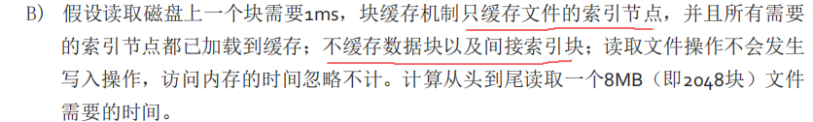

注意文件系统读取每个数据块的时候，是一个数据块一个数据块读取的

现在一共2048个数据块

对于直接索引12个数据块，需要读取磁盘12次

此时还有2048 - 12 = 2036个数据块

对于一级间接索引，读取每个数据块的时候，都要先读取一级间接索引块，然后再读取对应的数据块，所以1024个数据块共需要读取1024*2 = 2048 次磁盘

此时还有2048 - 12 - 1024 = 1012个数据块要读，从三级索引读取

对于2级间接索引，读取每个数据块的时候，都要先读取一级间接索引块，然后再读取二级索引块，再读取对应的数据块，每个数据块要读取3次磁盘，所以1012个数据块共需要读取1012*3 = 3036 次磁盘

一共需要 12 + 2048 + 3036 = 5096次

再来一个题目：

**（2）假设读取磁盘上一个块需要1ms，块缓存机制只对文件的inode起作用且需要的inode已加载到  
缓存，对数据块以及间接块没有缓存，那么请问从头到尾读取一个10MiB = 2560块的文件需要多长时  
间？假设读取文件操作不会发生写入操作，访问内存的时间忽略不计。**  
读取直接块访问磁盘次数：  
此时，还剩块。  
读取1级间接的数据块访问磁盘次数：  
此时，还剩块。  
读取2级间接的数据块访问磁盘次数：  
总计次数为，所以时间为。

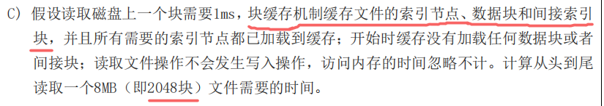

重点是索引节点可以缓存

12个直接索引：12ms

此时还有2048 - 12 = 2036块

对于一级间接索引：读取一次一级间接索引块，读取1024次数据块 ： 1+ 1024 = 1025

此时还有2048 - 12 - 1024 = 1012块

对于二级间接索引，因为 1012 < 1024(一个二级间接索引块可以指向的数据块数)，所以只需要读一次一级间接索引，一次二级间接索引：1+1+1012 = 1014

共：12+1025+1014 = 2051次

再来一个题目

**（3）从头到尾读取一个10MiB = 2560块的文件，如果对数据块以及间接块有缓存呢？假设一开始缓存没有加载任何数据块或者间接块。**  
读取直接块访问磁盘次数：  
此时，还剩块。  
读取1级间接的数据块访问磁盘次数：  
此时，还剩块。  
由于，  
读取2级间接的数据块访问磁盘次数：  
总计次数为，所以时间为。

答是错的。

**Ucore文件系统**

关于ucore实现的SFS阐述正确的是（）

A SFS的超级块保存在硬盘上，在加载simple FS时会读入内存中

B SFS的free map结构保存在硬盘上，表示硬盘可用的数据块（扇区）

C SFS的root-dir inode结构保存在硬盘上，表示SFS的根目录的元数据信息

D 硬盘上的SFS ，除保存上述三种结构外，剩下的都用于保存文件的数据内容

正确答案 ABC

解析： 除了前三种结构，剩下的用于保存文件的inode, dir/file的data

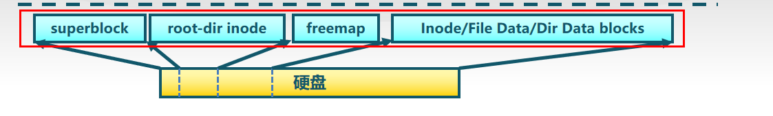

**文件系统大题**

**知识要点：**

1）要理清整个文件系统的构成：结合ucore和pizza

**题目：**

2020期末题

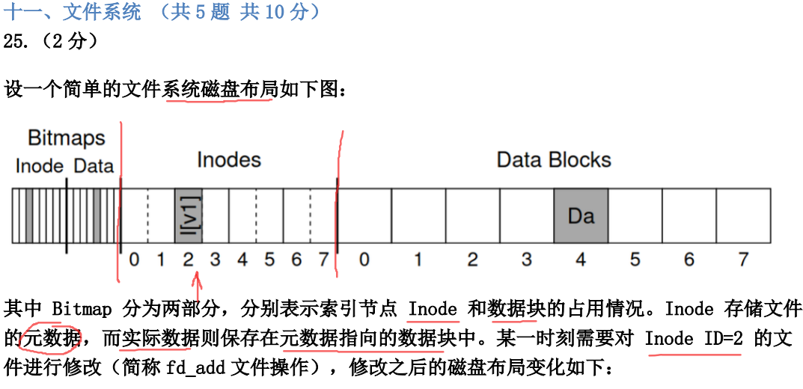

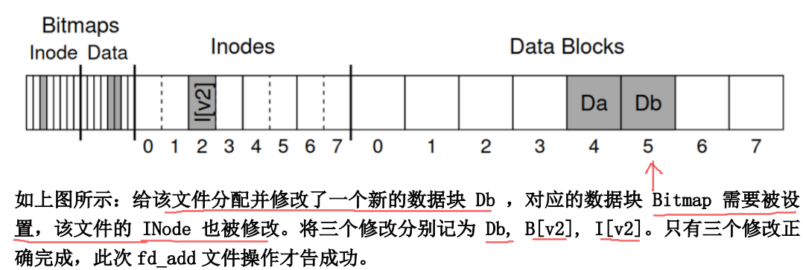

第一题：



第二题

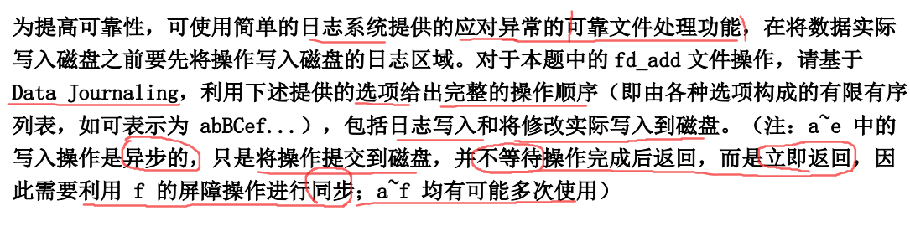

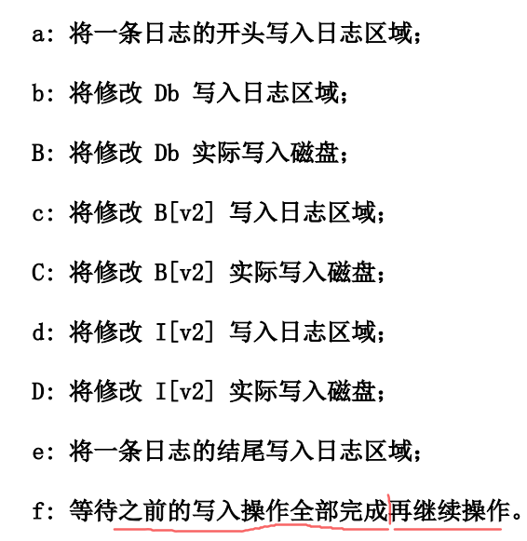

第三问



第四问



参考答案

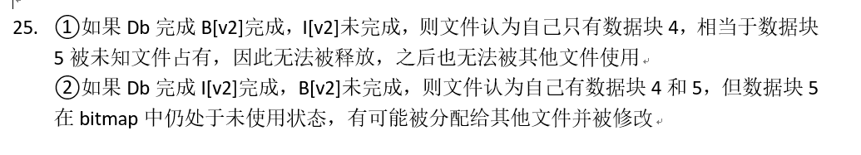

**chapter11 IO**

**CPU和设备之间通信**



多选题 (2分)

关于CPU与设备的通信方式包括（）

A 轮询

B 设备中断

C DMA

D PIPE

正确答案 ABC

解析： PIPE是用于进程间通信

**程序I/O**

关于IO数据传输的阐述正确的是（）

A 程序控制I/O(PIO, Programmed I/O)通过CPU的in/out或者load/store传输所有数据

B DMA设备控制器可直接访问系统总线并直接与内存互相传输数据

C DMA机制适合字符设备

D PIO机制适合块设备

正确答案 AB

解析： DMA机制适合块设备，PIO机制适合简单，低速的字符设备等

**DMA机制**

**知识要点：**

**1） DMA（直接内存访问）：**不经过CPU就可以进行数据传输

2）适合块数据传输

王道上有几种方式对比，还有一种叫做IO通道，是一种硬件，比DMA更高级

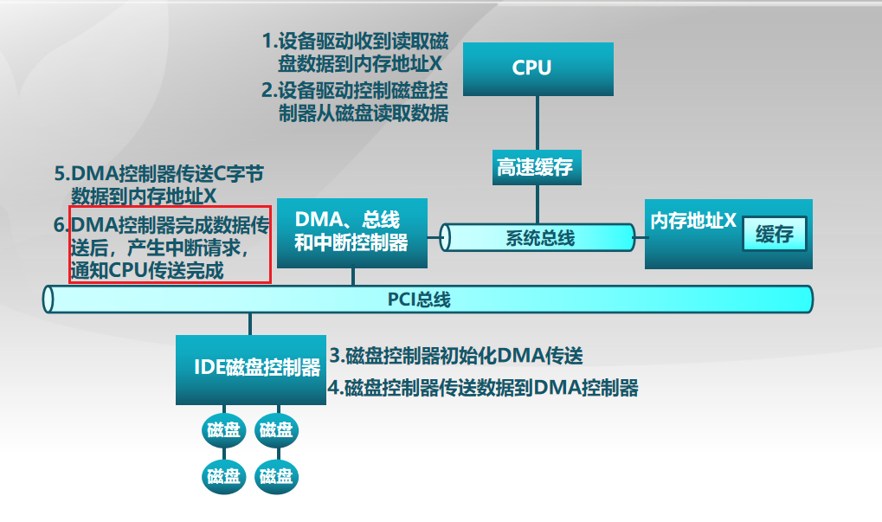

**题目：**

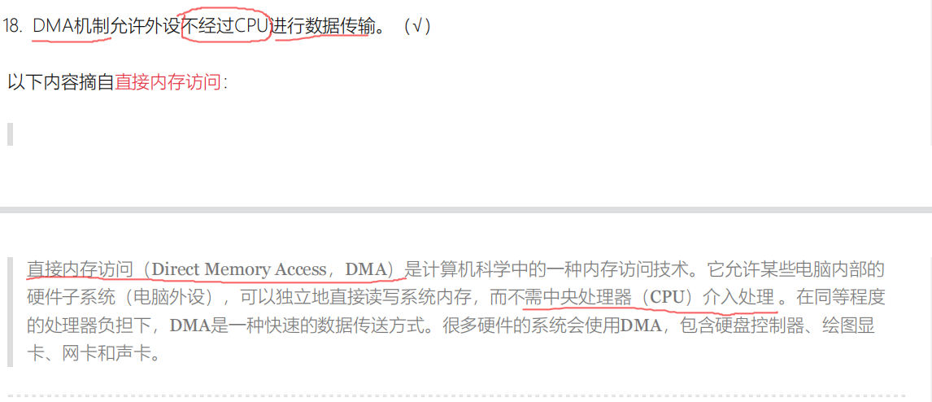

**chapter12 磁盘调度**

**磁盘调度算法**

* 先进先出(FIFO)算法
* 最短服务时间优先(SSTF)
* 最短服务时间优先(SSTF) 也称为电梯算法(elevator algorithm)
* 循环扫描算法(C-SCAN)
* C-LOOK算法
* 双队列扫描(FSCAN)算法

多选题 (2分)

常用移臂调度算法包括（）

A 先来先服务（FIFO）算法

B 最短寻道时间优先（SSTF）算法

C电梯调度（SCAN）算法

D 单向扫描（C-SCAN）算法

正确答案 ABCD

**1 FIFO，先进先出**

**2 循环扫描（C-SCAN）**

**知识要点：**

1）算法要点：磁头单向移动，到了最大的磁道号，就立马回到最小的磁道号然后在从小到大扫描（所以叫做循环扫描），

2）

**题目**

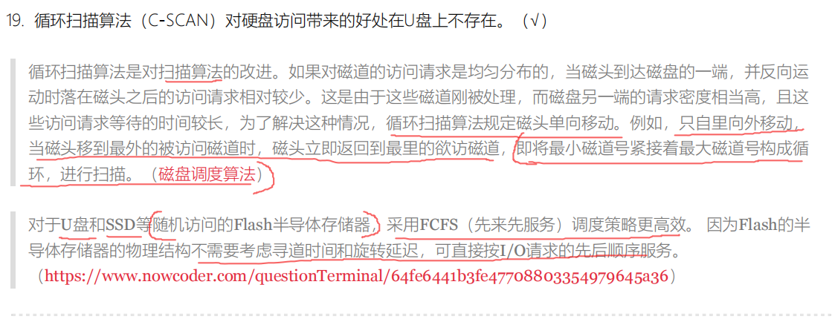

C-SCAN是磁盘调度算法，主要是对磁头的移动顺序做调整；但是U盘、固态硬盘这种没有磁头，谈不上调度

**磁盘缓存**

在设备管理子系统中，引入缓冲区的目的主要有()

A 缓和CPU与I/O设备间速度不匹配的矛盾

B 减少对CPU的中断频率，放宽对CPU中断响应时间的限制

C 解决基本数据单元大小（即数据粒度）不匹配的问题

D 提高CPU和I/O设备之间的并行性

正确答案 ABCD

**高速缓存**

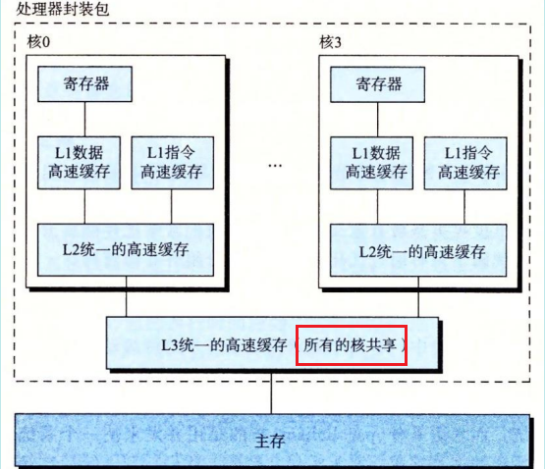

1. 高速缓存分级，多核处理器有的共享，有的互斥

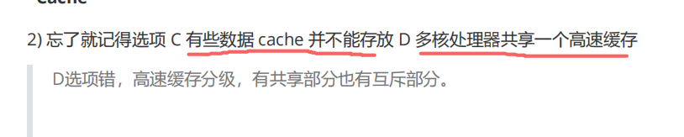

**访问频率置换算法**

**知识要点：**

1）短周期使用 LRU，长周期使用LFU

2）将整个栈划分为新、中、旧三个区域；

* 当栈内元素被引用的时候，把它放到新区域开头【LRU】；如果来自新区域，引用计数不变；来自中、旧区域，引用计数+1
* 来了一个没有访问的元素，把它放到新区域，引用计数设为1，
* 置换的时候，换掉旧区域中引用计数最小的那个【LFU】

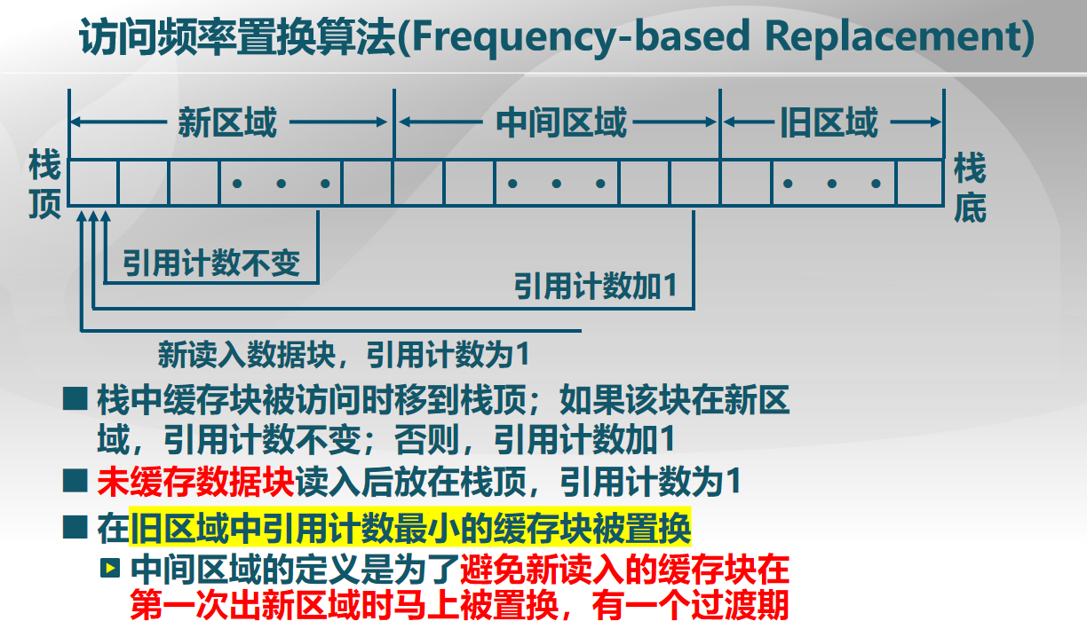

**题目**

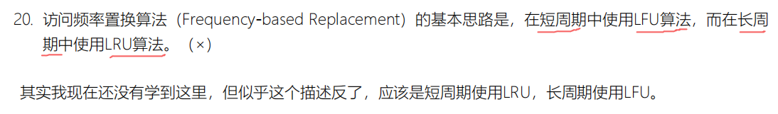

**ucore**

**ucore lab1**

**知识要点：**

**题目：**



**ucore lab2**

**1. x86特权级：**

**特权级范围：**ring0：特权级最高，是OS所在的特权级；ring3：特权级最低，是应用程序所在的特权级

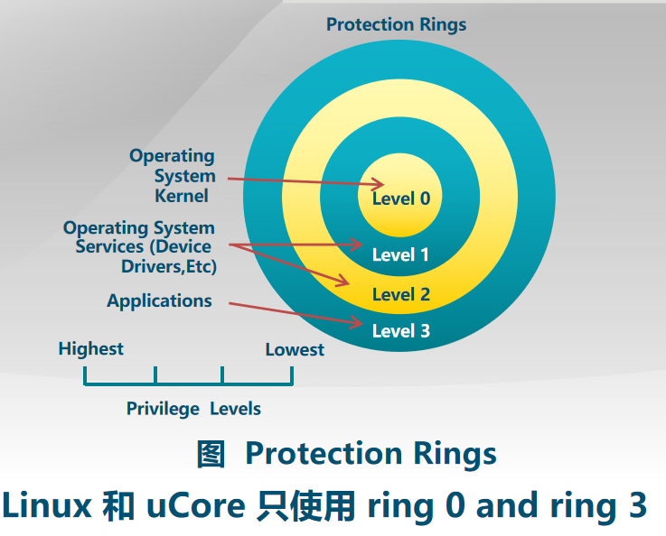

**特权级检查：**

1. **段描述符（）**：（就是一个数据结构，类似于进程控制块），在分段机制中用于描述一个段的基地址、段的大小、段的属性
2. **全局描述符表（GDT）**：就是**段表！**就是一个保存多个段描述符的数组，起始地址在GDTR中，
3. **段选择子**：就是用来找段描述符表和段描述符的一个数据结构！
4. **CPL、DPL、RPL**
   1. CPL（当前特权级）：位于CS寄存器的最低两位，CPL表示的就是当前活动代码段的特权级！两位正好表示0-3
   2. DPL（描述符特权级）：保存在**段描述符（一个32位数组，保存段的信息）的权限位**中，描述段所属的特权级
   3. RPL（请求特权级）：保存在**选择子的最低两位**，表示当前进程想要的请求权限

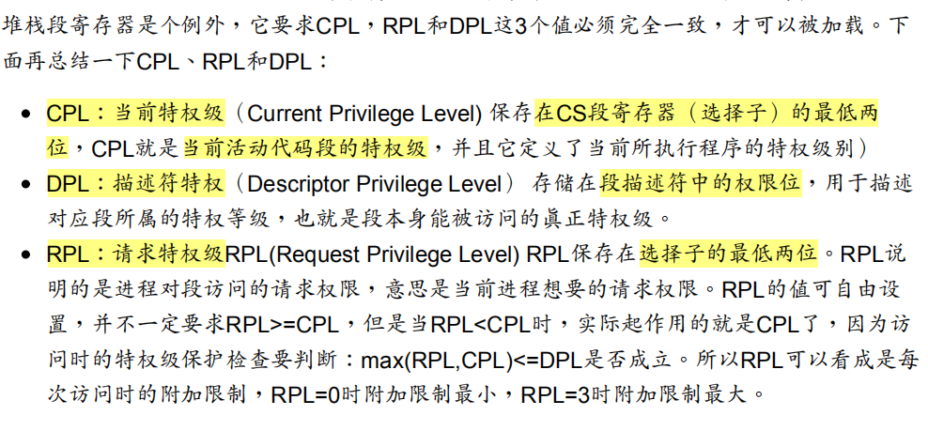

1. **特权级检查条件**

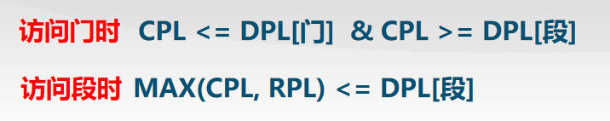

* 1. **访问门：**

因为数值越小，特权级越大：

CPL <= DPL[门] ：表示 CPL(当前特权级) 大于 门的描述符特权级

CPL >= DPL[段] ：表示CPL 小于 段的描述符特权级

这个时候才能访问门

* 1. 访问段：

MAX(CPL, RPL) <= DPL[段] 表示CPL 和 RPL 的特权级都大于 段的DPL的时

候才能访问段

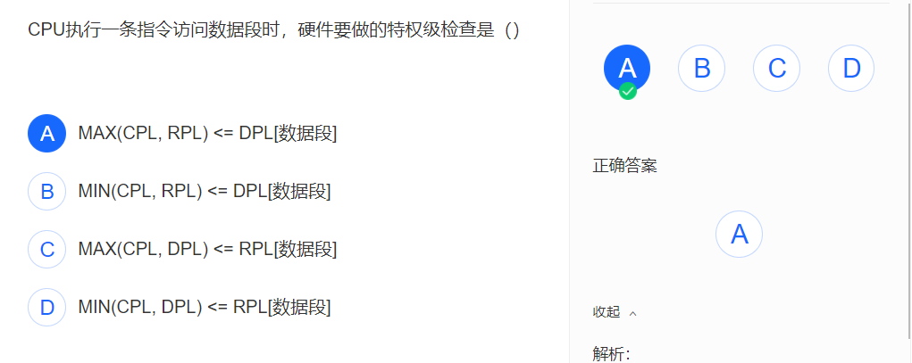

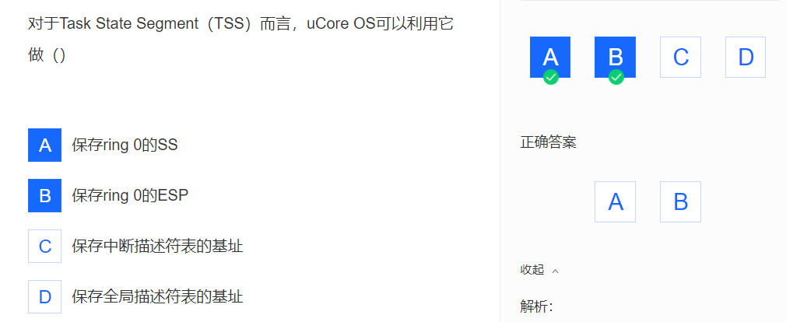

**2. 页机制**

CR3：存着页目录的基地址

CR0：使能页机制

**3.**

**ucore lab3**

**关键数据结构：**

1. vma_struct（virtual memory area）：一个个的合法的内存块空间
2. mm_struct：表示了包含所有虚拟内存空间的共同属性

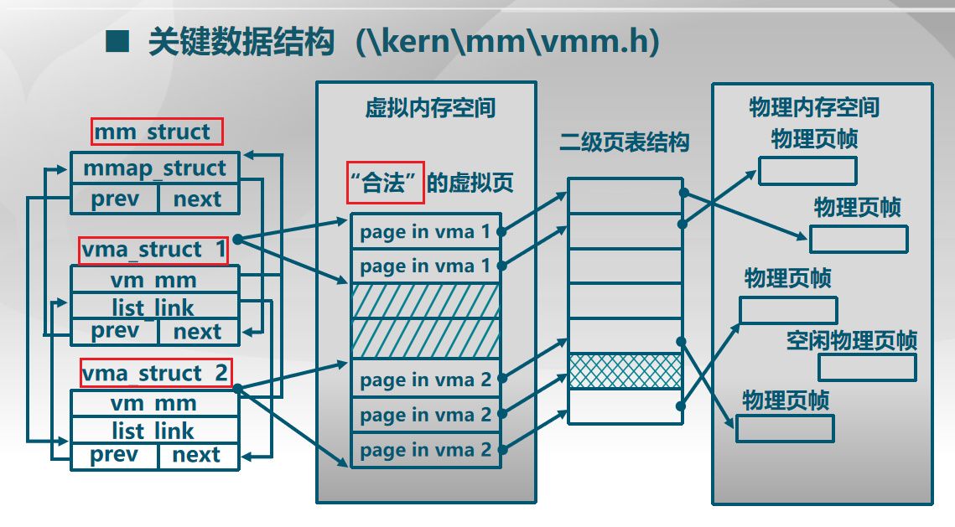

1. 扇区索引是放在**页表项（PTE）**当中的！

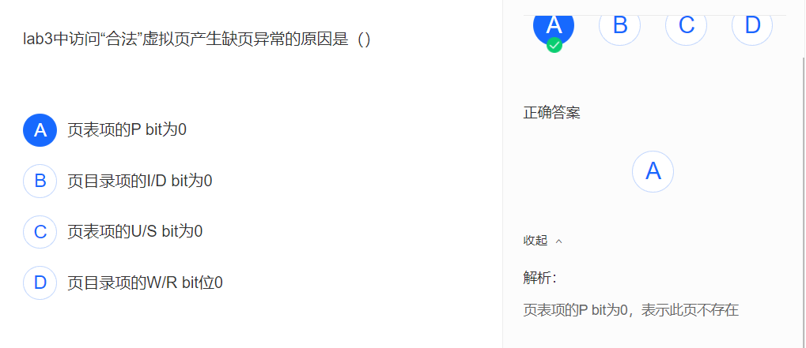

**1 段表/页表**

**知识要点：**

1）页表是在段表基础上建立的，要先查段表，再查页表

**题目：**

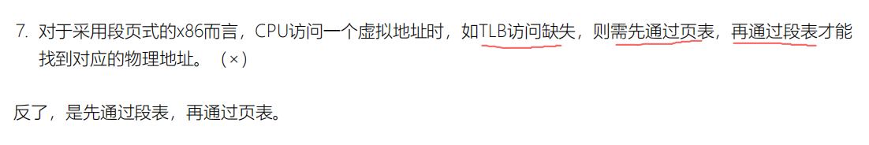

**ucore lab4 内核线程**

知识要点

1） TCB：线程控制块

2）trapframe：

**ucore lab5 用户进程实现**

**进程退出和等待**

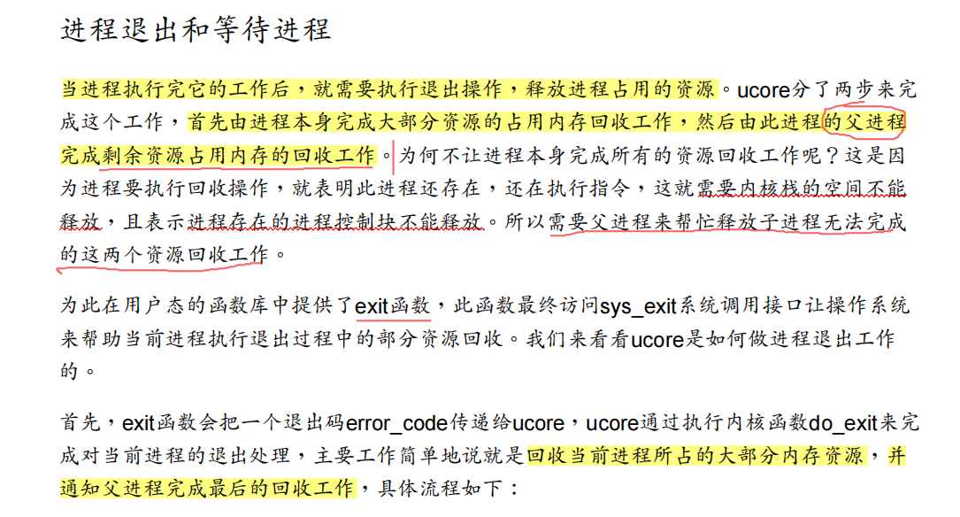

**用户进程状态转换**

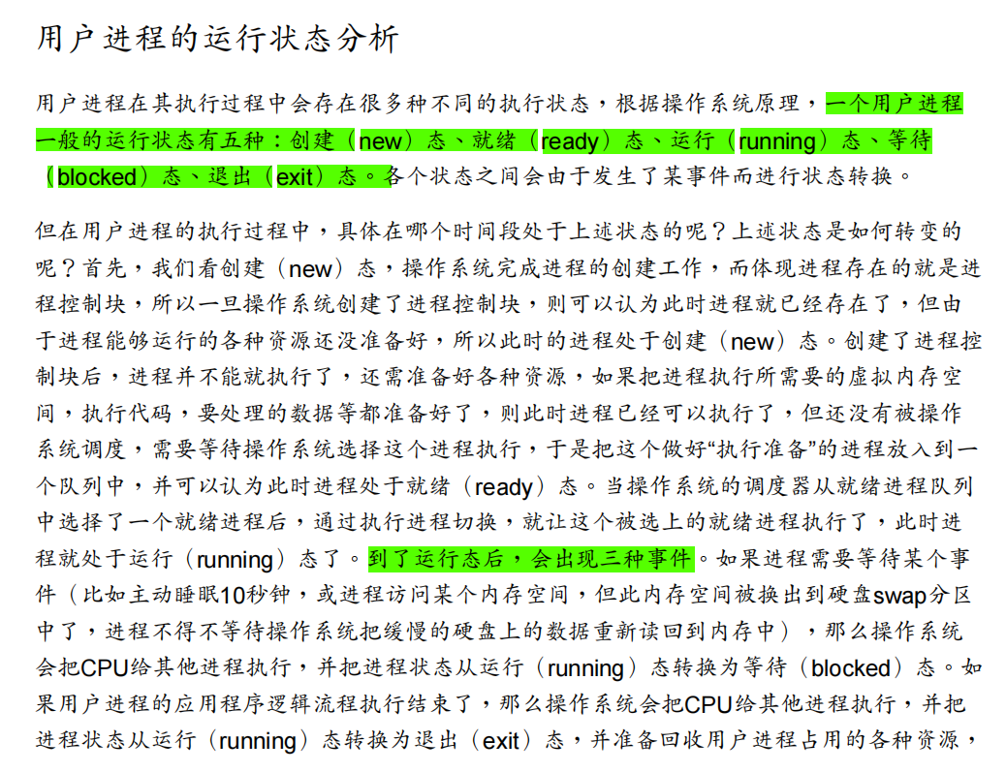

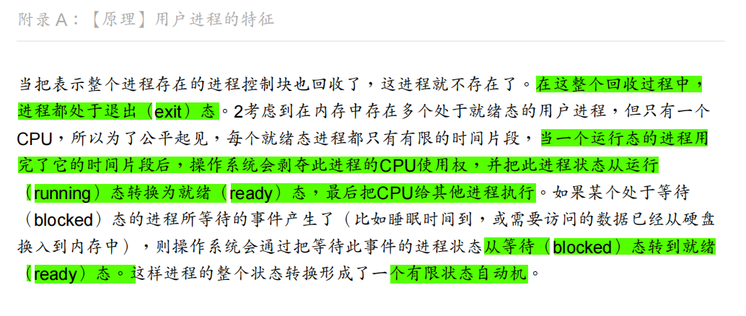

**ucore lab6 处理机调度**

**进程状态**

* 自己画个状态转移图
* 联系课件上的理论

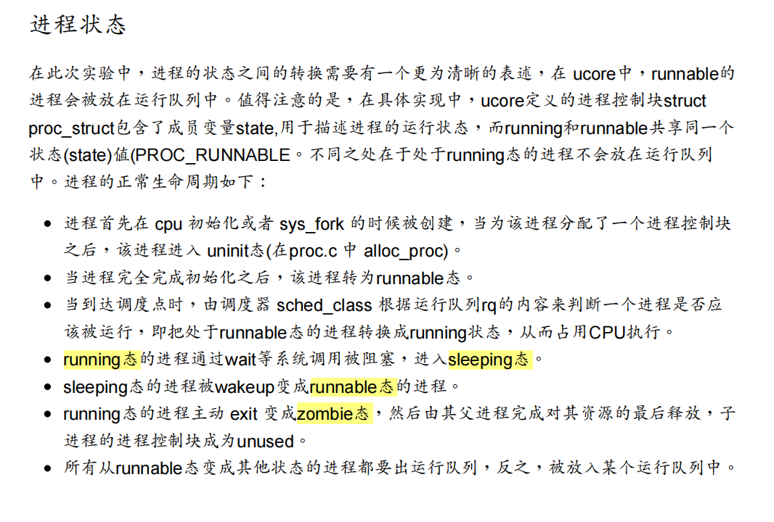

**Stride 调度算法**

知识要点：

1)

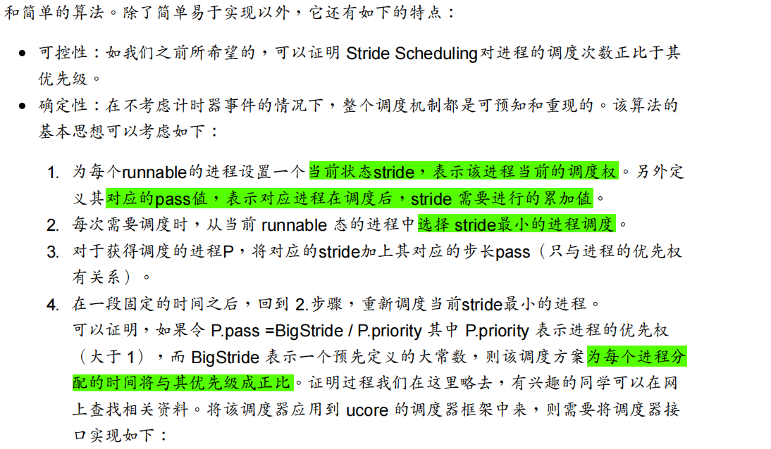

题目：

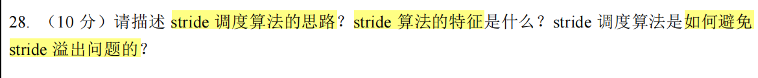

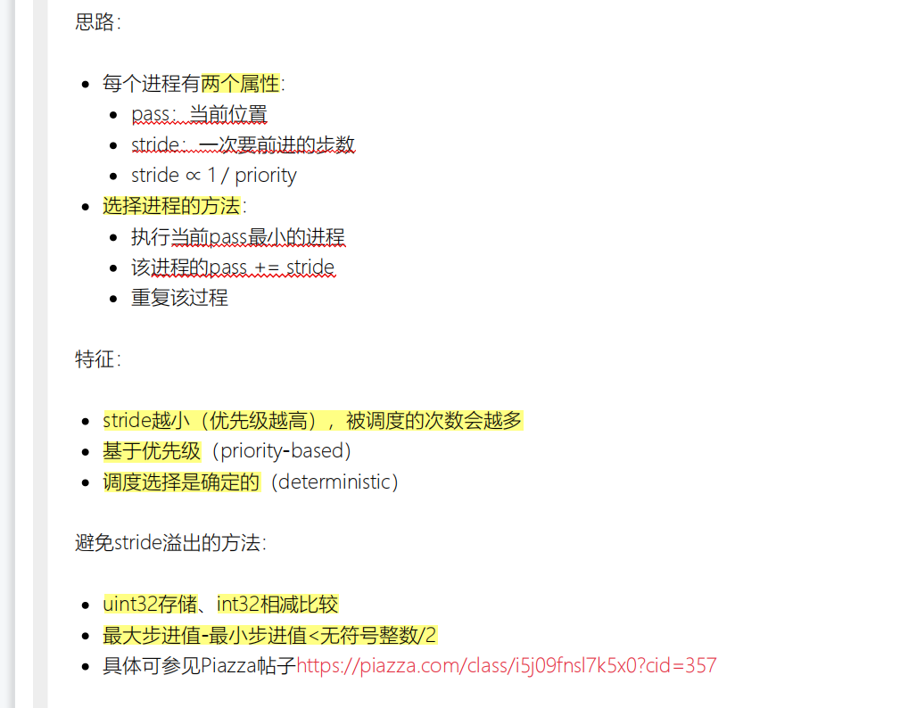

具体可参见Piazza帖子https://piazza.com/class/i5j09fnsl7k5x0?cid=357

**stride步长溢出问题**

**记住结论：**

1. 最大步长s <= 无符号整数最大值/2的时候， 可以保证不受溢出影响
2. sign(a-b) < 0 ： 轮到A运行
3. sign(a-b+s) >0 ： B运行

stride算法的思路：

* 每个进程有自己的pass值即每一步走的长度，其值由priority值决定，通常为MAX_PASS/priority
* 每个进程有自己的stride值，为其已经走过pass的长度之和
* 每次选择stride值最小的进程运行相等的时间片，并在运行完毕后使其stride+=pass

特征：

* 调度是确定的，即给定初始条件，即可确定其执行的顺序
* 每个进程被调度的次数正比于其priority

要点：stride的最大值大于最大步进值的两倍即可避免溢出带来的影响用无符号数的方法做运算，用有符号数的方法理解运算结果

4位二进制数的例子：

MAX_PASS = 0111 【4位无符号整数最大值为15，一半是7，所以最大步长不超过7的时候，可以保证不受溢出影响】

考察初始情况a=b，判断a+pass > b是否成立

①a+s不溢出时，如a=0000a+s = 0111; a+s-b = 0111 > 0

②a+s溢出时，如a=1010a+s = 0001; a+s-b = 0001-1010=0101 > 0那么，对于a<b但a+s>b的情况，

显然总有“无符号数进行运算，其结果用有符号数表示”的结果可以体现出a与b的大小关系

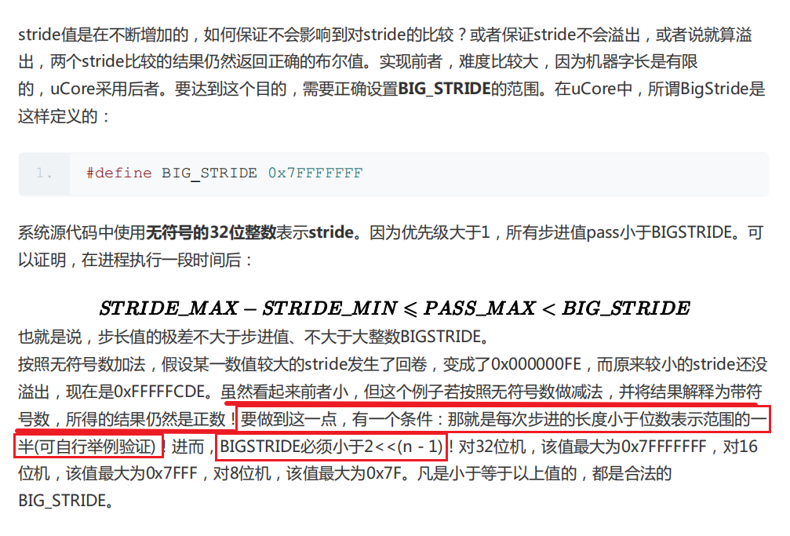

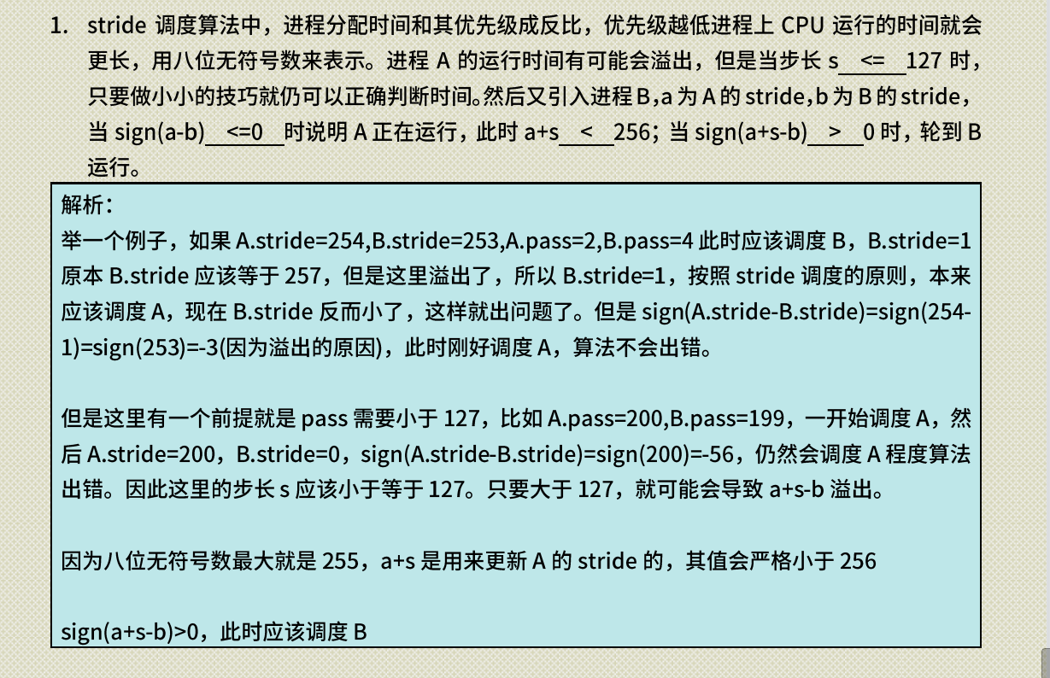

**stride 计算**

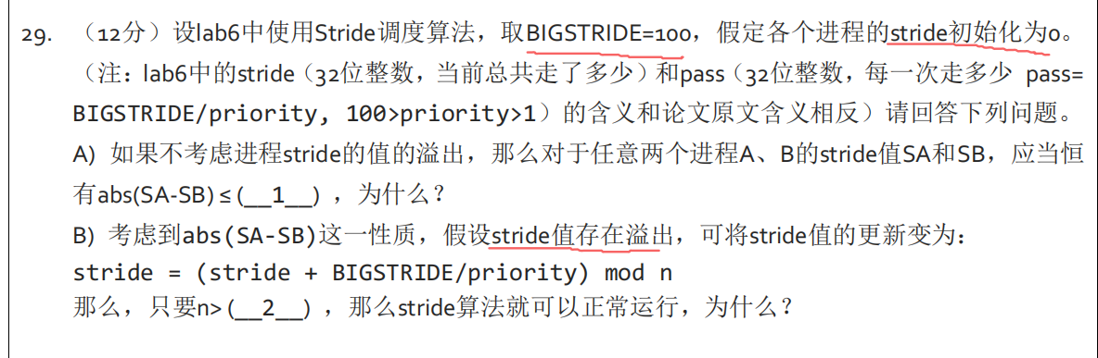

**第一问：**

假设某一时刻有|SA - SB| > 100，那么不妨设 SA - SB > 100，此时SA大，说明上次是SA走的，设A走了PASS_A，SA-PASS_A 应该是A走之前的位置，因为PASS_A < 100 ， 所以上次走之前的位置 SA - PASS_A > SB，应该让B走，矛盾！

【不懂第二问】

A）100  
因为调度时总是选取stride值较小者执行，若某状态SA+k=SB，其中0<=k<=100，则选A执行后SA+passA-SB = passA-k  
易知此值处于-100和100之间，故归纳可得此结论

B）200  
如果实际的SB大于SA，则SB>SA，SB溢出时SA-SB>BIGSTRIDE

0<SB-SA<=BIGSTRIDE //SB未溢出时

SA-(SB-n)>BIGSTRIDE //或SB溢出时

可得n>2×BIGSTRIDE

**ucore lab7 同步互斥**

**1 开关中断**

多处理器CPU不能通过开/关中断实现互斥访问

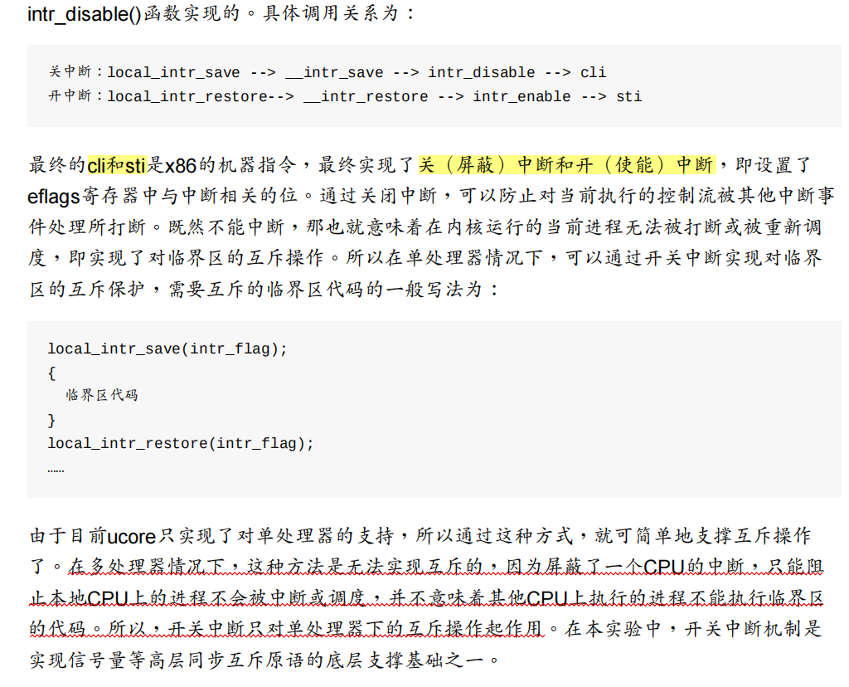

**2 信号量**

知识要点

1）信号量相对于自旋锁，其应用对象为：在临界区停留较长时间的进程

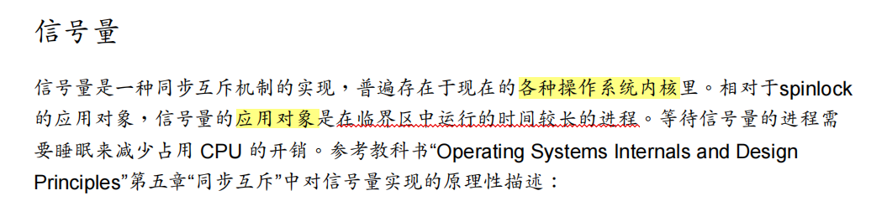

**3 管程**

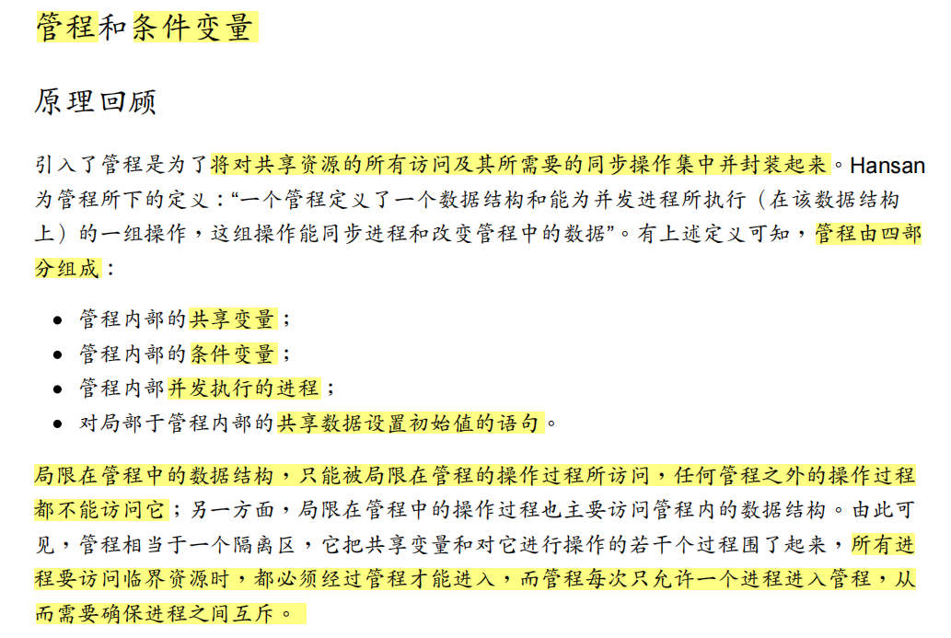

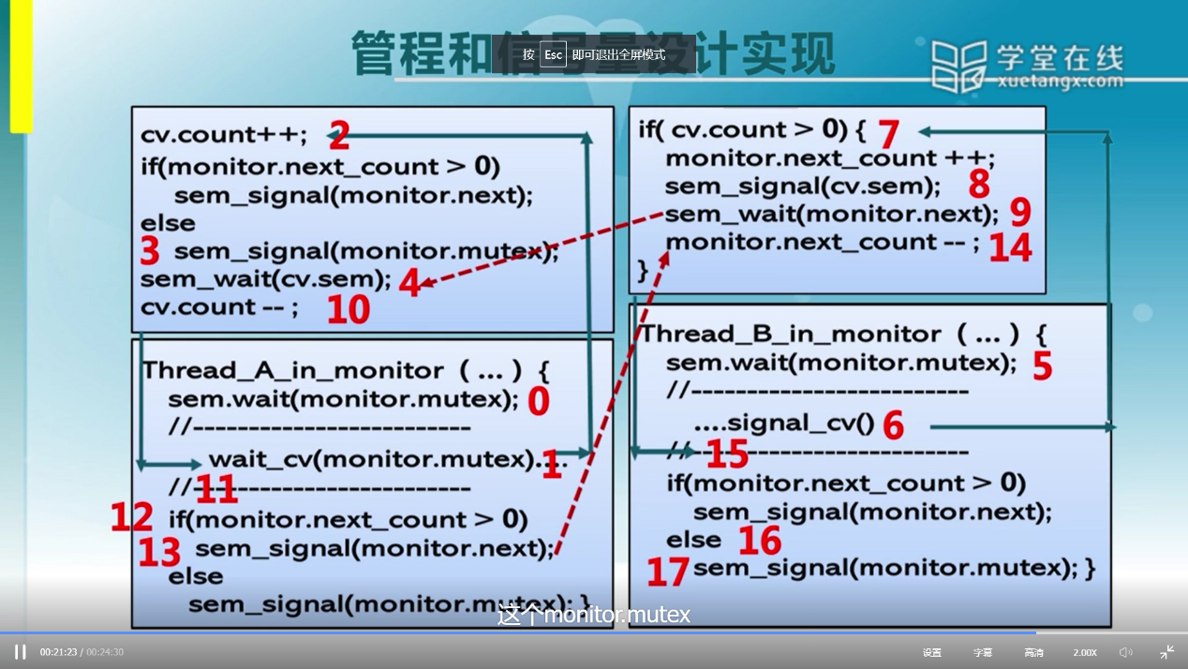

这部分有点复杂，第一次没看懂，不过从大体流程看确实是Hoare语义的管程，【可以看看《操作系统概念》书来理解】

这个的管程是Haore语义，表现就是右边第8、9步，当Thread_B执行sem_signal(cv.sem)唤醒了Thread_A之后，它自己就调用sem_wait(monitor.next)进入等待状态，一直等Thread_A运行完了之后，第14步他才继续执行

* cv.count : 表示在该条件变量cv上等待的进程数
* monitor.next_count ：表示发出signal之后暂时进入等待状态的进程数

**3.1 条件变量**

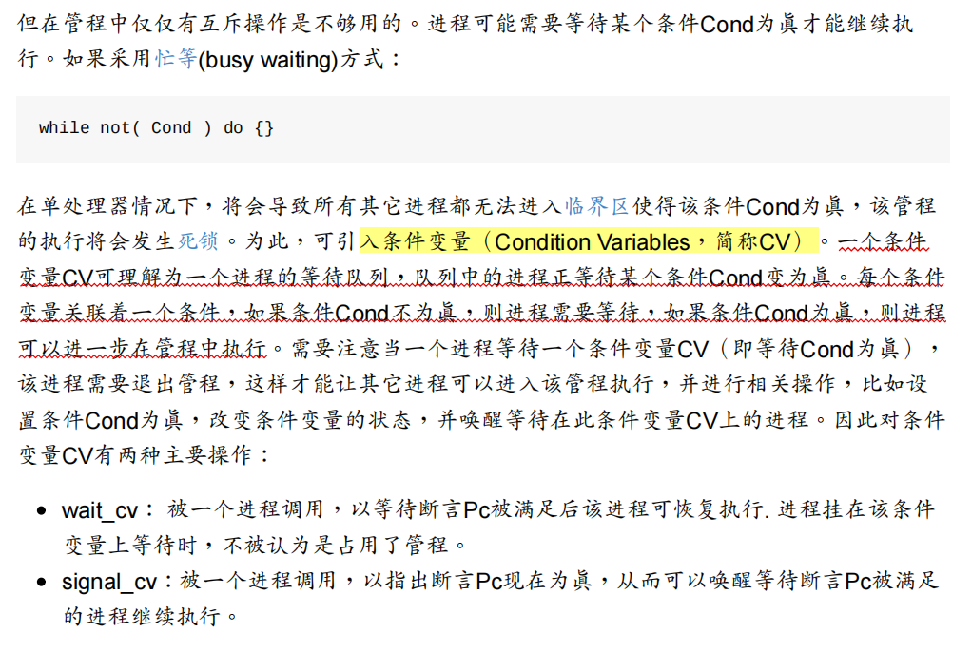

**ucore lab8 文件系统**

**ucore SFS 组织方式**

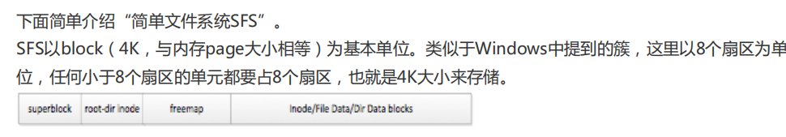

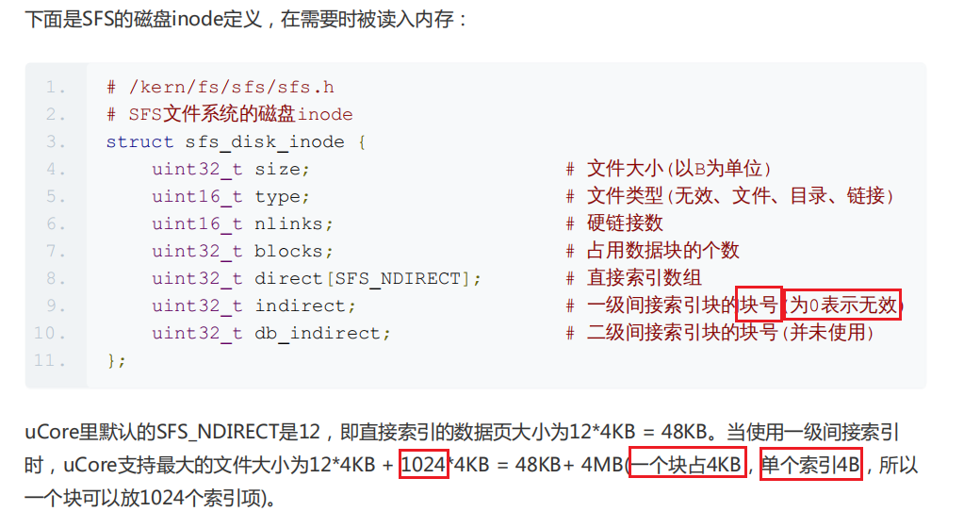

**Ucore 支持的最大文件**

ucore 的 SFS使用一级间接索引，其中一级间接索引inderect指向的是一个数据块，不同的是该数据块全用用来存储数据块索引（每个数据块大小4KB，每个索引大小4B，所以最多能存1K个索引）

最大支持 12*4KB + （4KB / 4B）*4KB = 48KB + 4MB

题目：

